**Билет_1**



**Задание_1**

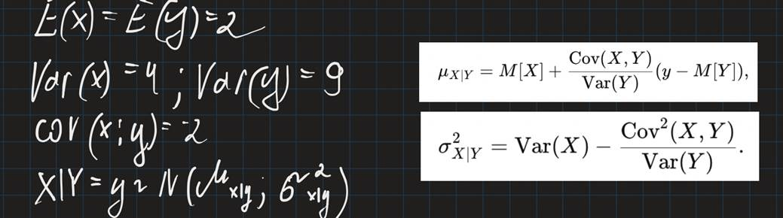

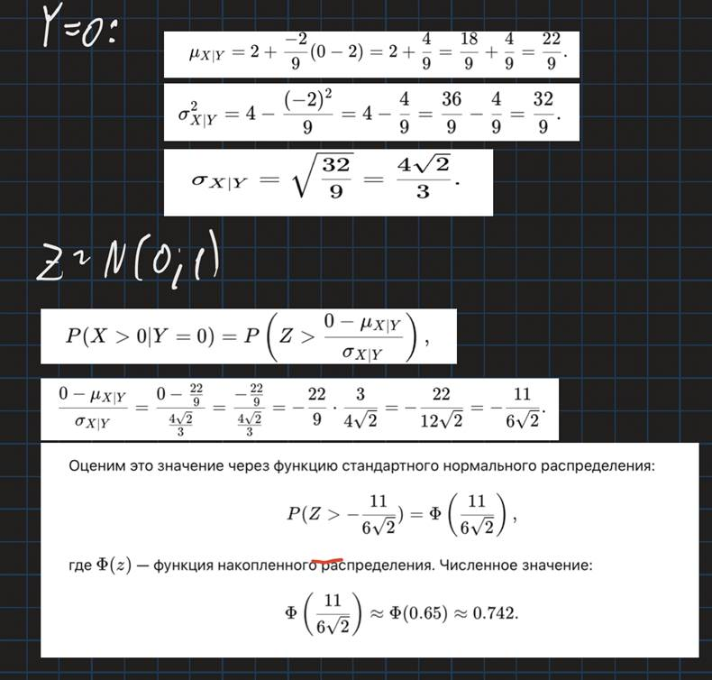

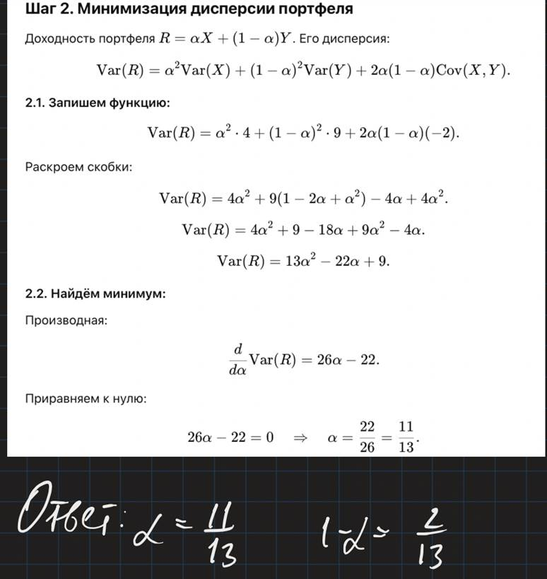

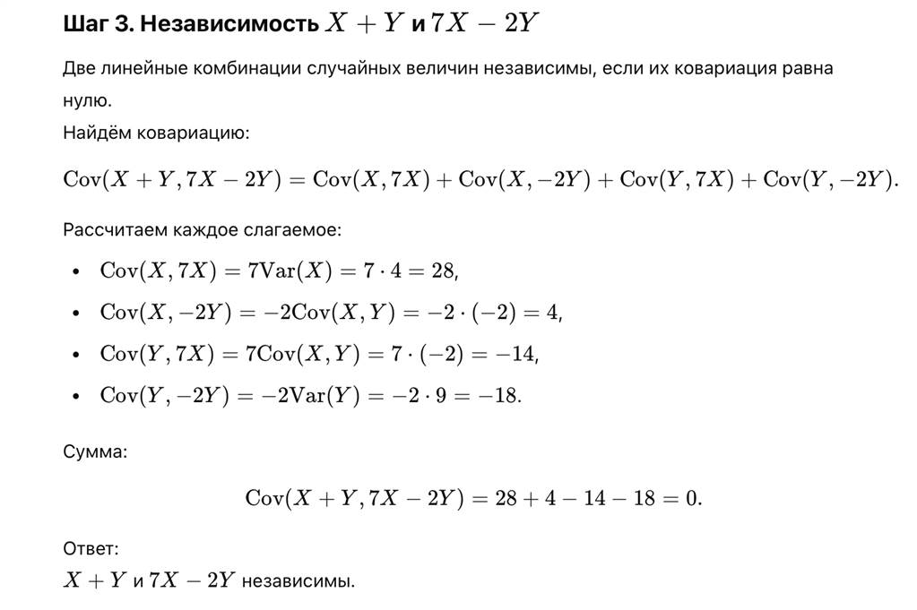

**Задание_2**

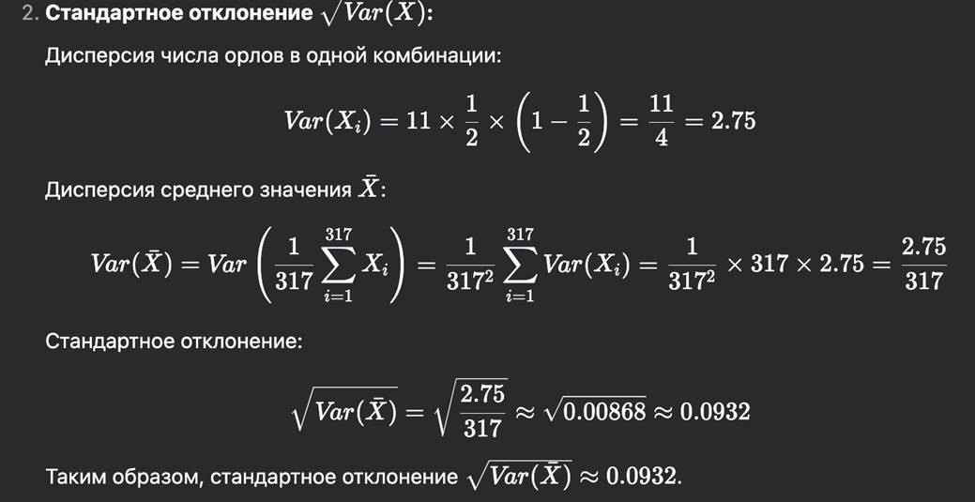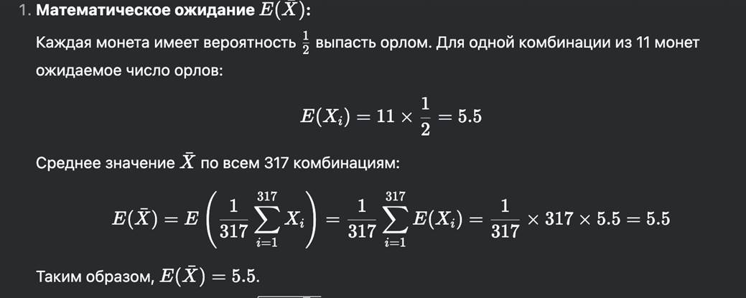

**Задание_3**

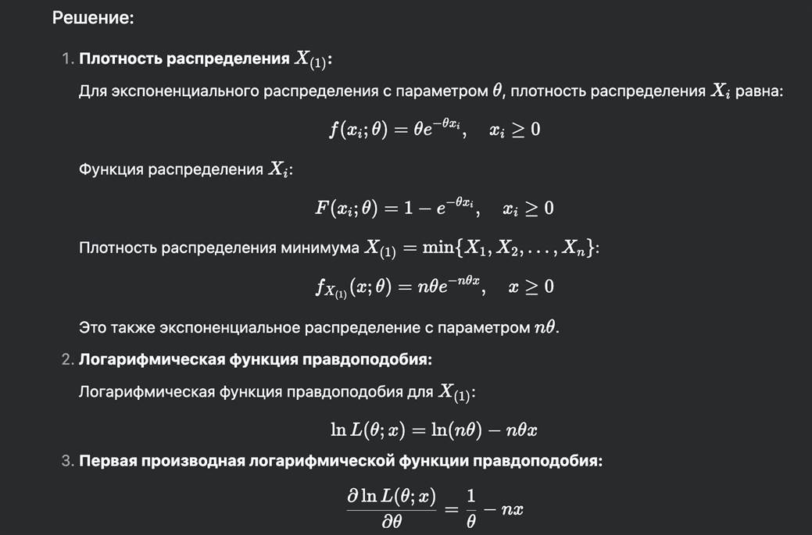

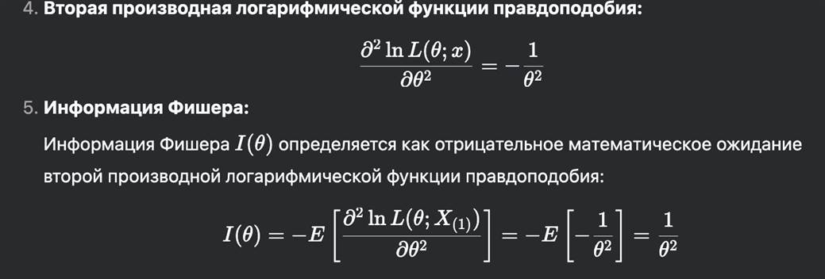

**Задание_4**

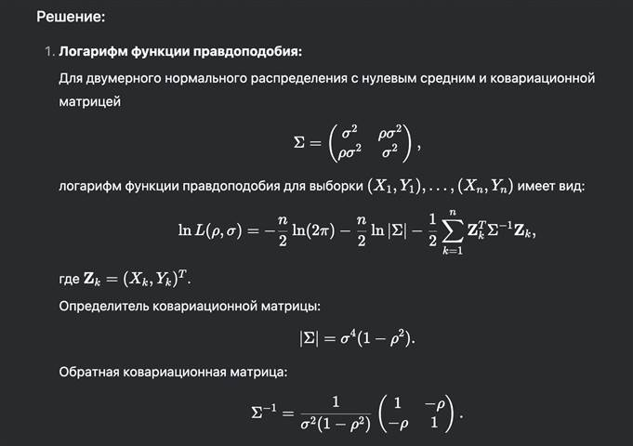

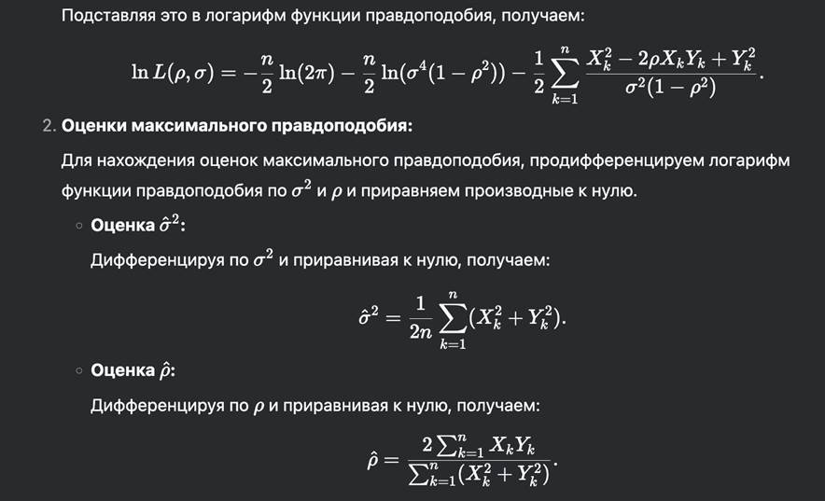



Код:

import numpy as np

import pandas as pd

# Загружаем данные без заголовков (assume X в первом столбце, Y во втором)

data = pd.read_csv("ЭкзБ_12-4.csv", header=None)

# Разделяем на X и Y

X = data.iloc[:, 0].values # Первый столбец

Y = data.iloc[:, 1].values # Второй столбец

n = len(X) # Размер выборки

# Оценка σ²

sigma2_hat = (1 / (2 * n)) * np.sum(X**2 + Y**2)

# Оценка ρ

rho_hat = (2 * np.sum(X * Y)) / np.sum(X**2 + Y**2)

# Вывод результатов

print(f"Оценка максимального правдоподобия σ²: {sigma2_hat:.4f}")

print(f"Оценка максимального правдоподобия ρ: {rho_hat:.4f}")

**Билет_2**

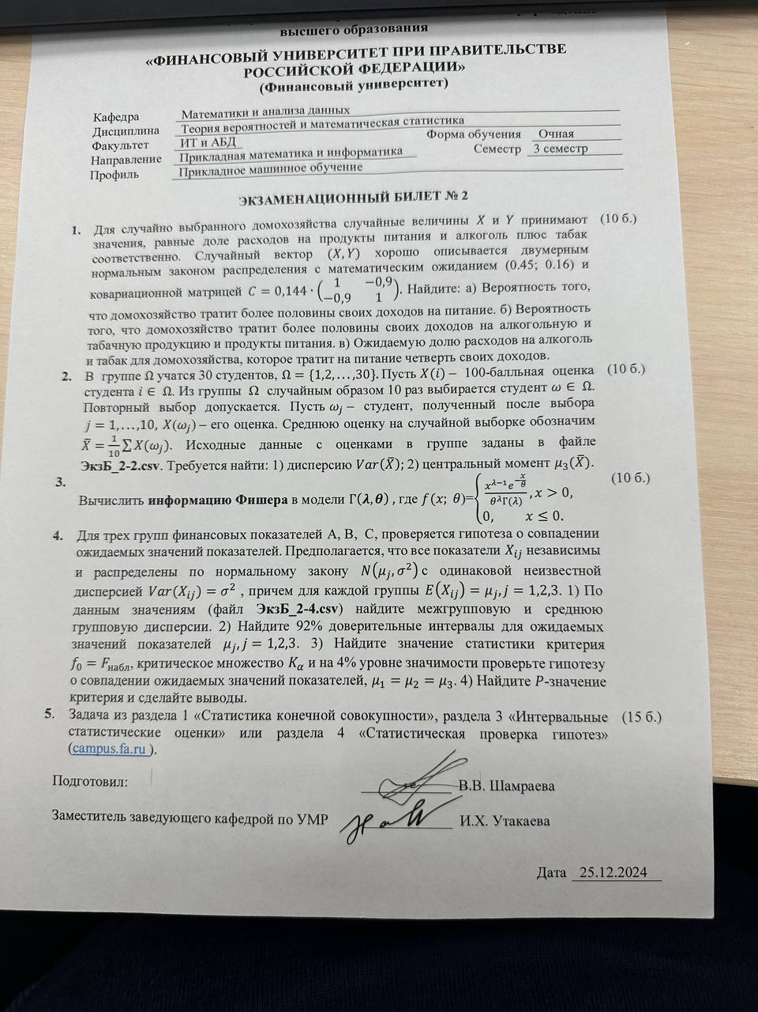

**Задание_1**

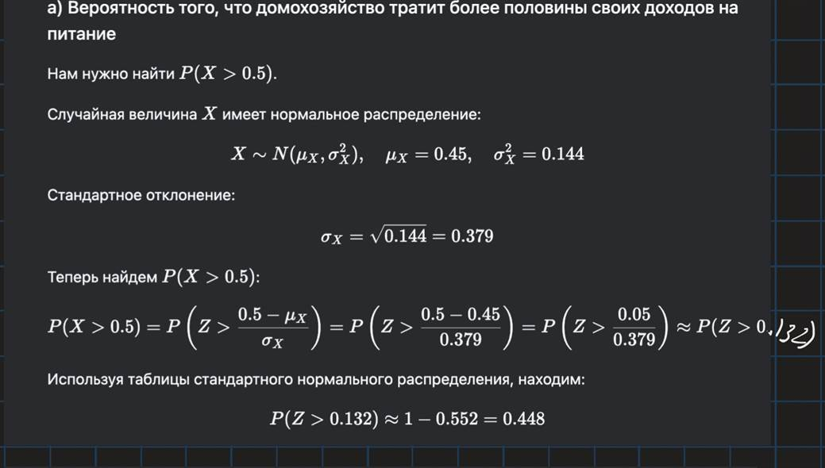

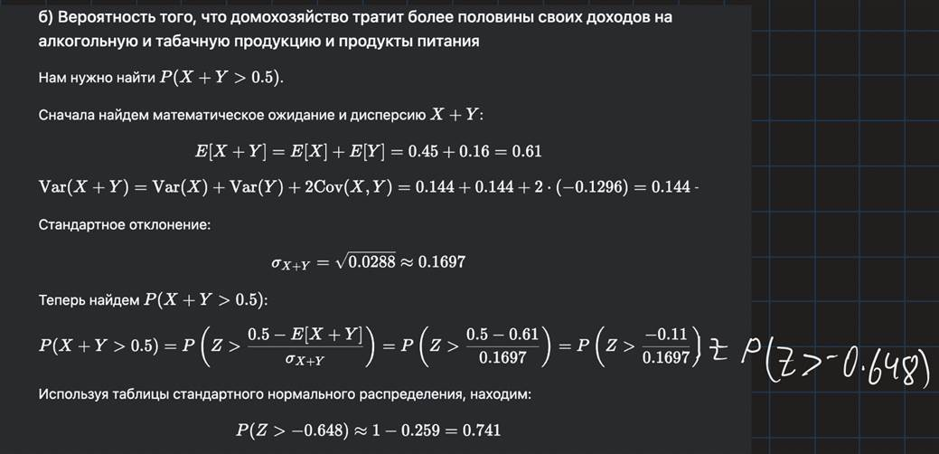

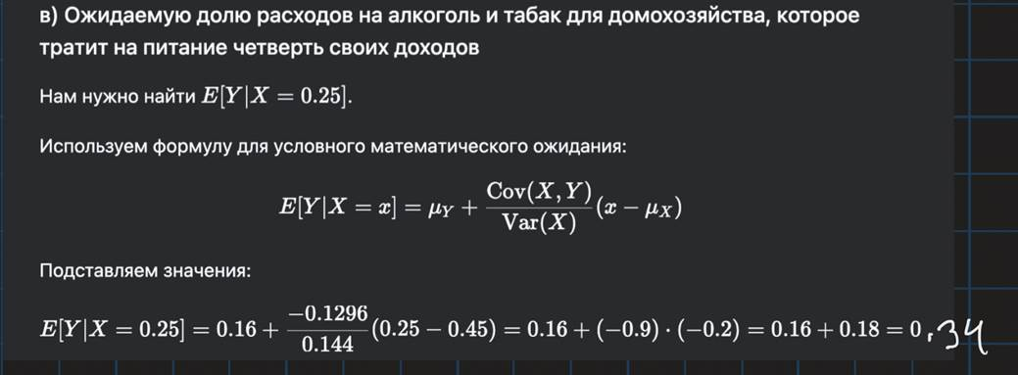

**Задание_2**

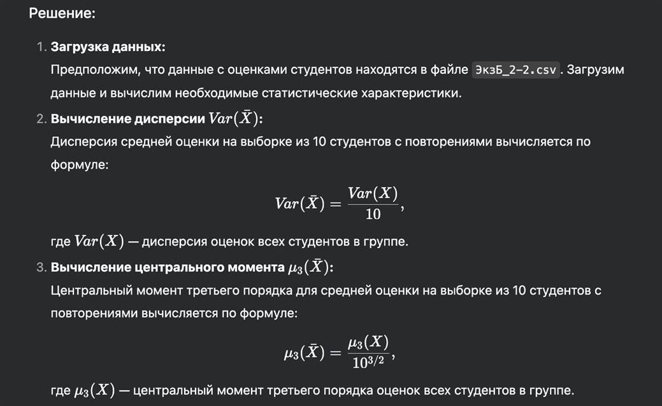

**import numpy as np**

**import pandas as pd**

**# Загрузка данных из файла**

**data = pd.read_csv('ЭкзБ_2-2.csv')**

**# Предполагаем, что данные содержат одну колонку с оценками**

**X = data['Оценка'].values**

**n = len(X)**

**# Вычисление дисперсии оценок**

**var_X = np.var(X, ddof=0)**

**# Вычисление дисперсии средней оценки**

**var_X_bar = var_X / 10**

**# Вычисление центрального момента третьего порядка оценок**

**mu_3_X = np.mean((X - np.mean(X))**3)**

**# Вычисление центрального момента третьего порядка средней оценки**

**mu_3_X_bar = mu_3_X / (10**(3/2))**

**# Вывод результатов**

**print(f"Дисперсия Var(bar_X): {var_X_bar}")**

**print(f"Центральный момент mu_3(bar_X): {mu_3_X_bar}")**

**Задание_3**

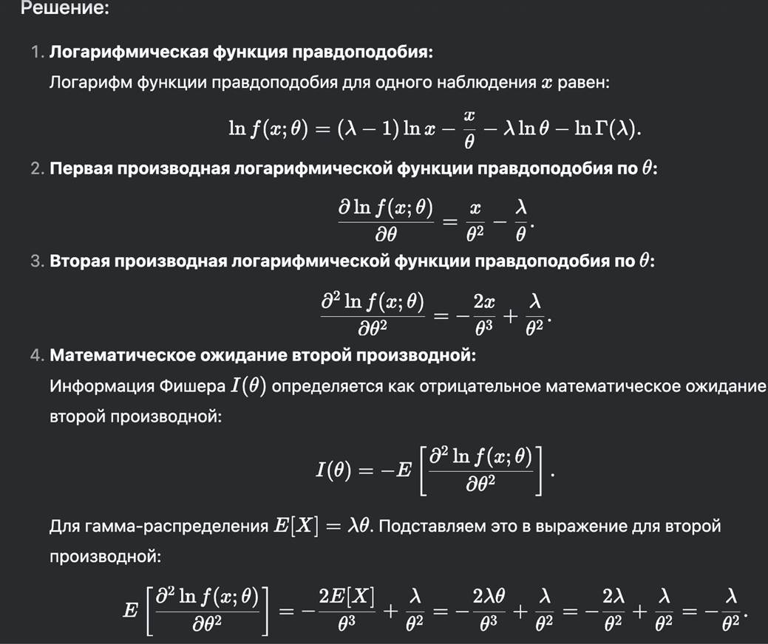

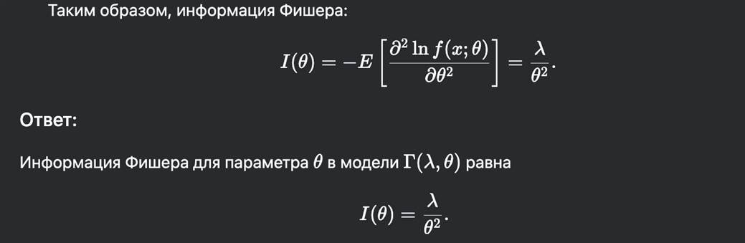

**Задание_4**

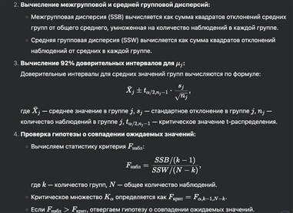



import numpy as np

import pandas as pd

import scipy.stats as stats

# Загрузка данных из файла

data = pd.read_csv('ЭкзБ_2-4.csv')

# Предполагаем, что данные содержат три колонки: A, B, C

group_A = data['A'].dropna().values

group_B = data['B'].dropna().values

group_C = data['C'].dropna().values

# Объединяем данные для вычисления общего среднего

all_data = np.concatenate([group_A, group_B, group_C])

overall_mean = np.mean(all_data)

# Вычисление межгрупповой дисперсии (SSB)

n_A, n_B, n_C = len(group_A), len(group_B), len(group_C)

mean_A, mean_B, mean_C = np.mean(group_A), np.mean(group_B), np.mean(group_C)

SSB = n_A * (mean_A - overall_mean)**2 + n_B * (mean_B - overall_mean)**2 + n_C * (mean_C - overall_mean)**2

# Вычисление средней групповой дисперсии (SSW)

SSW_A = np.sum((group_A - mean_A)**2)

SSW_B = np.sum((group_B - mean_B)**2)

SSW_C = np.sum((group_C - mean_C)**2)

SSW = SSW_A + SSW_B + SSW_C

# Вычисление F-статистики

k = 3

N = len(all_data)

F_obs = (SSB / (k - 1)) / (SSW / (N - k))

# Критическое значение F-распределения

alpha = 0.04

F_crit = stats.f.ppf(1 - alpha, k - 1, N - k)

# P-значение

p_value = 1 - stats.f.cdf(F_obs, k - 1, N - k)

# Вывод результатов

print(f"Межгрупповая дисперсия (SSB): {SSB}")

print(f"Средняя групповая дисперсия (SSW): {SSW}")

print(f"F-статистика: {F_obs}")

print(f"Критическое значение F-распределения: {F_crit}")

print(f"P-значение: {p_value}")

# Проверка гипотезы

if F_obs > F_crit:

print("Отвергаем гипотезу о совпадении ожидаемых значений.")

else:

print("Не отвергаем гипотезу о совпадении ожидаемых значений.")

import pandas as pd

import numpy as np

from scipy.stats import f, t

# Загрузка данных

data = pd.read_csv("ЭкзБ_2-4.csv")

# Группы

groups = data.groupby('Group')

# Расчёт среднего и дисперсий

n = len(groups.first()) # Размер группы

k = len(groups) # Число групп

group_means = groups.mean()

overall_mean = data['Value'].mean()

S_between = n * sum((group_means['Value'] - overall_mean)**2) / (k - 1)

S_within = sum(groups.var(ddof=1)['Value']) / (k * (n - 1))

F_observed = S_between / S_within

# Критическое значение

alpha = 0.04

F_critical = f.ppf(1 - alpha, dfn=k-1, dfd=k*(n-1))

# p-value

p_value = 1 - f.cdf(F_observed, dfn=k-1, dfd=k*(n-1))

# Доверительные интервалы

t_critical = t.ppf(1 - 0.08/2, df=n-1)

conf_intervals = [(mean - t_critical * std/np.sqrt(n), mean + t_critical * std/np.sqrt(n))

for mean, std in zip(group_means['Value'], groups.std()['Value'])]

print("F-набл:", F_observed)

print("F-крит:", F_critical)

print("p-значение:", p_value)

print("Доверительные интервалы:", conf_intervals)

**Билет_4**



**Задание_1**

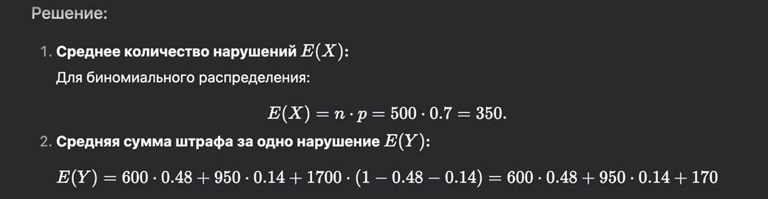

*E*(*Y*)=600⋅0.48+950⋅0.14+1700⋅(1−0.48−0.14)=600⋅0.48+950⋅0.14+1700⋅0.38.

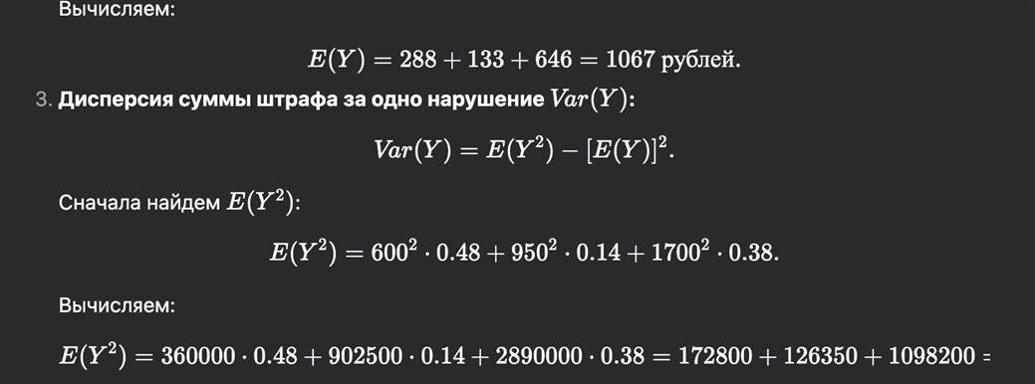

*E*(*Y*2)=360000⋅0.48+902500⋅0.14+2890000⋅0.38=172800+126350+1098200=1397350.

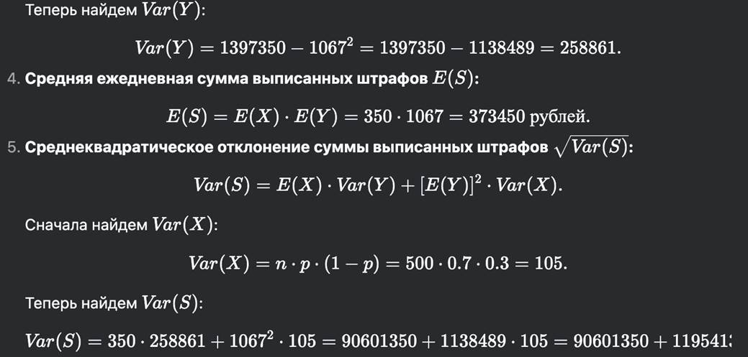

*Var*(*S*)=350⋅258861+10672⋅105=90601350+1138489⋅105=90601350+119541345=210142695.





**Задание_2**

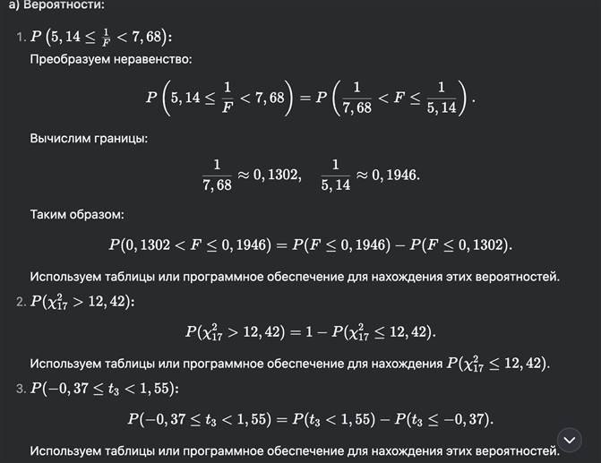



import scipy.stats as stats

# a) Вероятности

# 1. P(5,14 <= 1/F < 7,68)

F_lower = 1 / 7.68

F_upper = 1 / 5.14

prob_F = stats.f.cdf(F_upper, 3, 14) - stats.f.cdf(F_lower, 3, 14)

# 2. P(chi^2_17 > 12,42)

prob_chi2 = 1 - stats.chi2.cdf(12.42, 17)

# 3. P(-0,37 <= t_3 < 1,55)

prob_t = stats.t.cdf(1.55, 3) - stats.t.cdf(-0.37, 3)

# б) Процентные точки

F_025 = stats.f.ppf(0.975, 5, 20) # 0.025 в верхнем хвосте

F_005 = stats.f.ppf(0.995, 3, 7) # 0.005 в верхнем хвосте

# в) Верхние точки

t_92 = stats.t.ppf(0.92, 7)

chi2_76 = stats.chi2.ppf(0.76, 4)

# Вывод результатов

print(f"P(5,14 <= 1/F < 7,68): {prob_F}")

print(f"P(chi^2_17 > 12,42): {prob_chi2}")

print(f"P(-0,37 <= t_3 < 1,55): {prob_t}")

print(f"F_{0.025}(5; 20): {F_025}")

print(f"F_{0.005}(3; 7): {F_005}")

print(f"t_{0.92}(7): {t_92}")

print(f"chi^2_{0.76}(4): {chi2_76}")

**Задание_3**

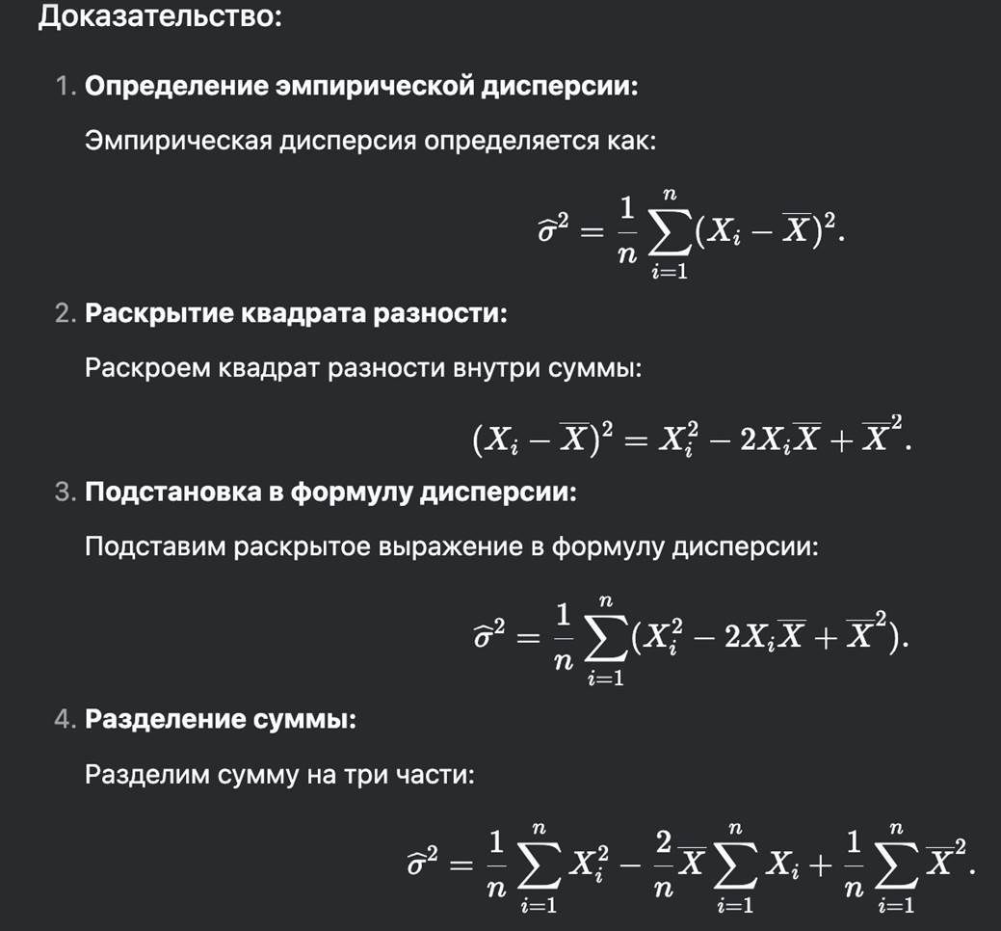



**Задание_4**

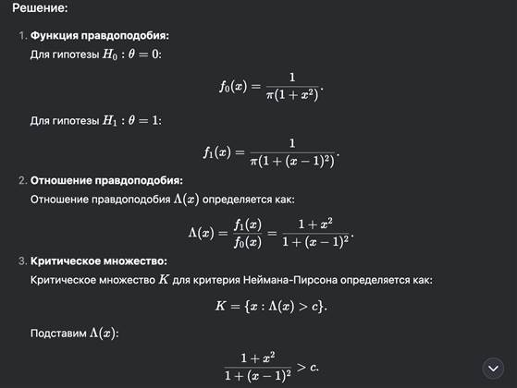

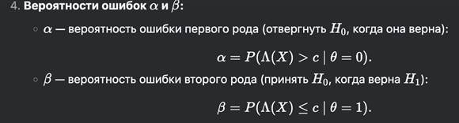

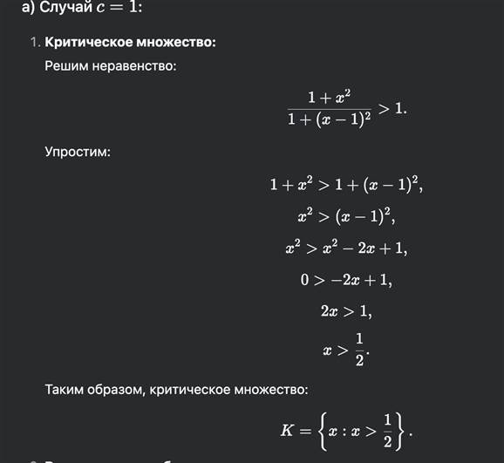

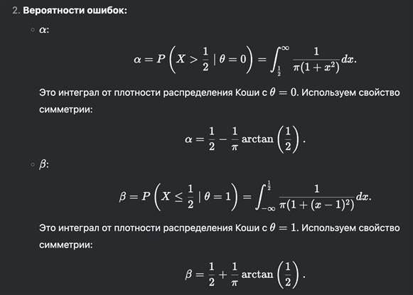

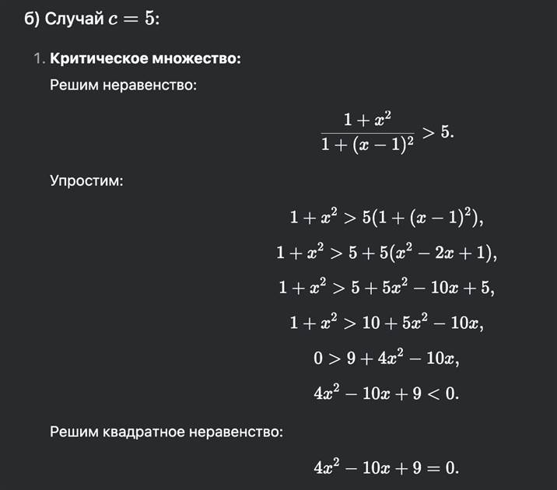

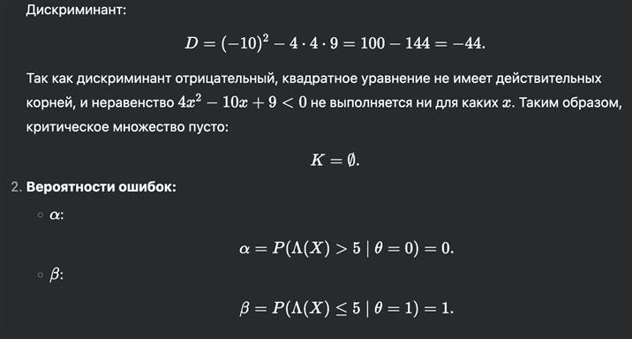

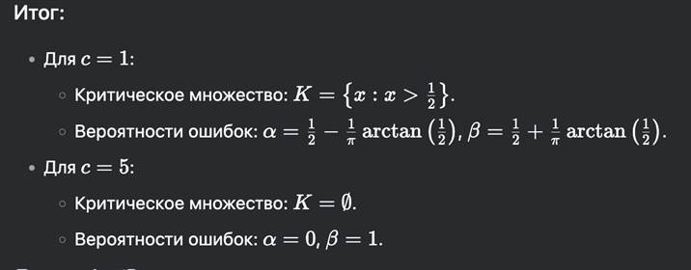

**Билет_5**



**Задание_1**

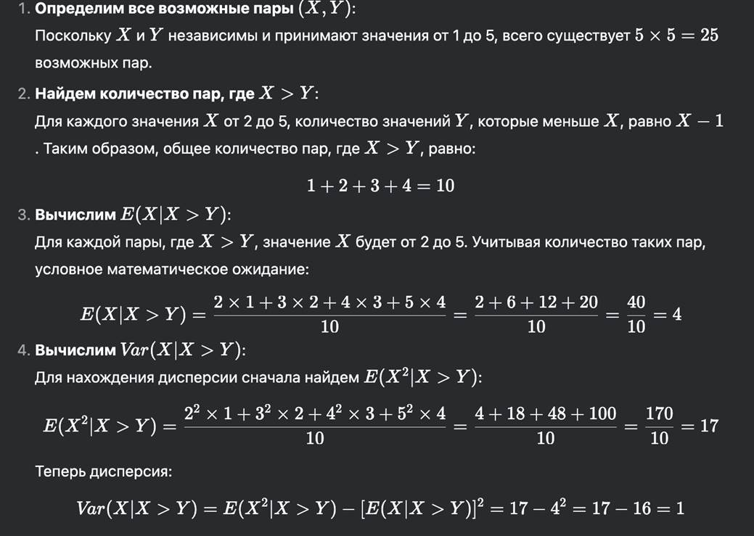

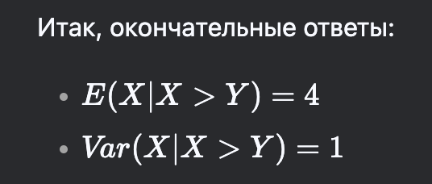

**Задание_2**

**import numpy as np**

**import pandas as pd**

**from scipy.stats import norm**

**import matplotlib.pyplot as plt**

**# Загрузка данных**

**data = pd.read_csv('ЭкзБ_5-2.csv', header=None)**

**pd_values = data[0].values**

**# 1) Среднее арифметическое ПД**

**mu = np.mean(pd_values)**

**# 2) Эмпирическое стандартное отклонение ПД**

**sigma = np.std(pd_values, ddof=0)**

**# 3) Квартили L и H**

**L = mu + sigma * norm.ppf(0.25)**

**H = mu + sigma * norm.ppf(0.75)**

**# 4) Количество ПД, попавших в интервал от L до H**

**count_in_interval = np.sum((pd_values >= L) & (pd_values <= H))**

**# 5) Расстояние между функциями F(x) и F(x)**

**sorted_pd = np.sort(pd_values)**

**empirical_cdf = np.arange(1, len(sorted_pd) + 1) / len(sorted_pd)**

**theoretical_cdf = norm.cdf(sorted_pd, mu, sigma)**

**d = np.max(np.abs(empirical_cdf - theoretical_cdf))**

**# Вывод результатов**

**print(f"1) Среднее арифметическое ПД: {mu}")**

**print(f"2) Эмпирическое стандартное отклонение ПД: {sigma}")**

**print(f"3) Квартили L и H: {L}, {H}")**

**print(f"4) Количество ПД, попавших в интервал от L до H: {count_in_interval}")**

**print(f"5) Расстояние между функциями F(x) и F(x): {d}")**

**# Построение графика**

**plt.figure(figsize=(10, 6))**

**plt.plot(sorted_pd, empirical_cdf, label='Эмпирическая функция распределения $\hat{F}(x)$', marker='o')**

**plt.plot(sorted_pd, theoretical_cdf, label='Теоретическая функция распределения $F(x)$', linestyle='--')**

**plt.xlabel('Преобразованные доходности (ПД)')**

**plt.ylabel('Функция распределения')**

**plt.title('Сравнение эмпирической и теоретической функций распределения')**

**plt.legend()**

**plt.grid(True)**

**plt.show()**



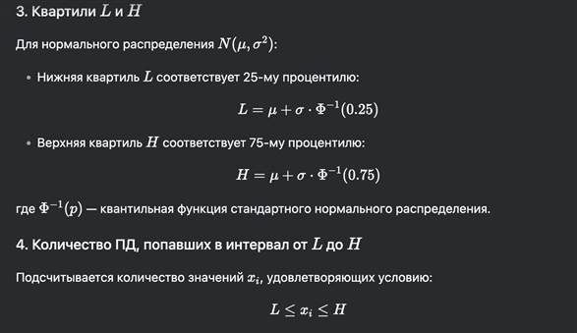

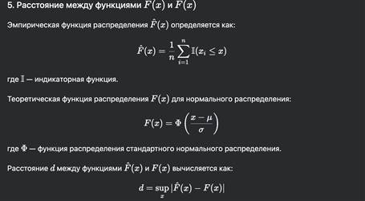

**Задание_3**

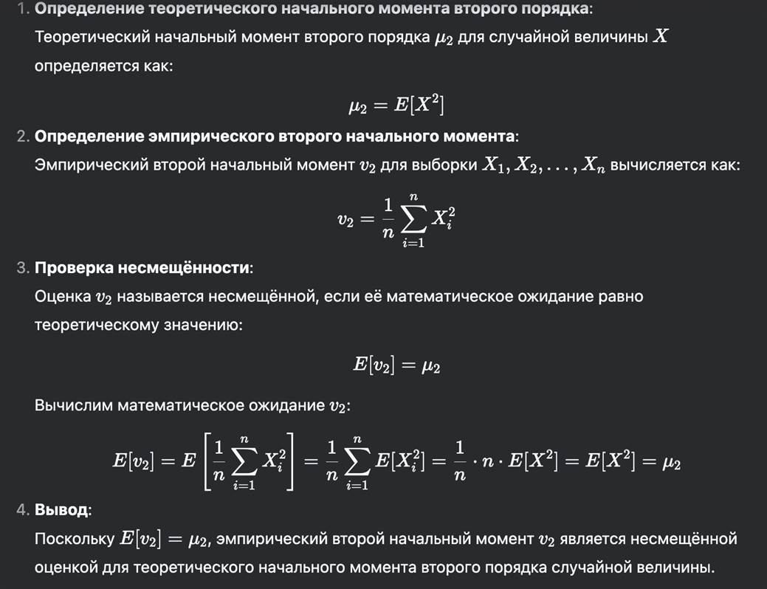



**Задание_4**

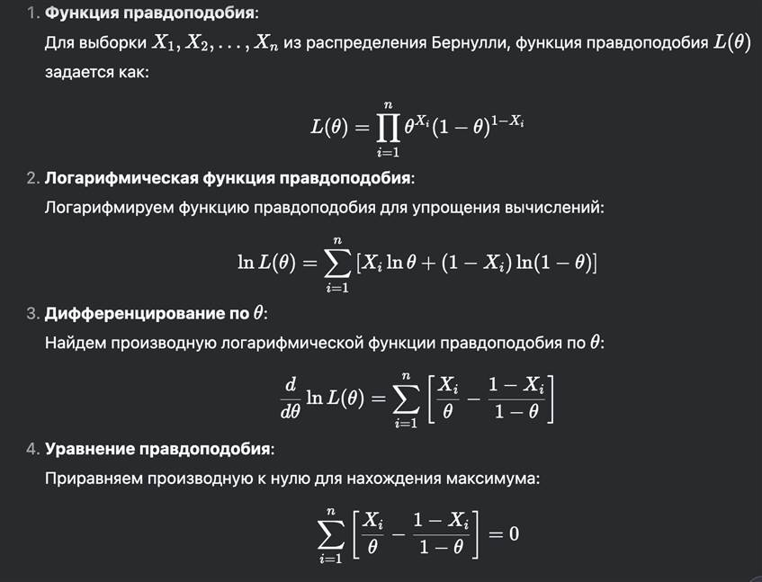

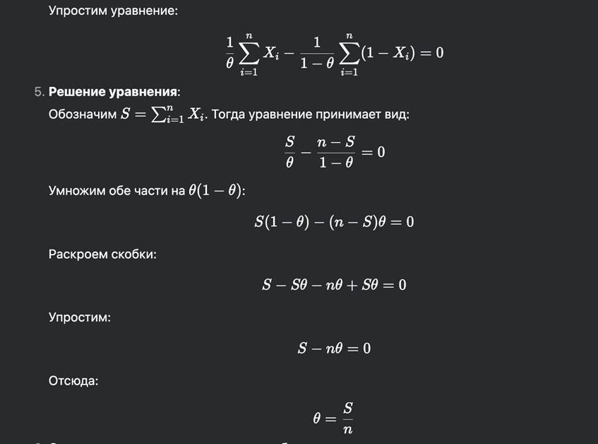



**Билет_6**



**Задание_1**

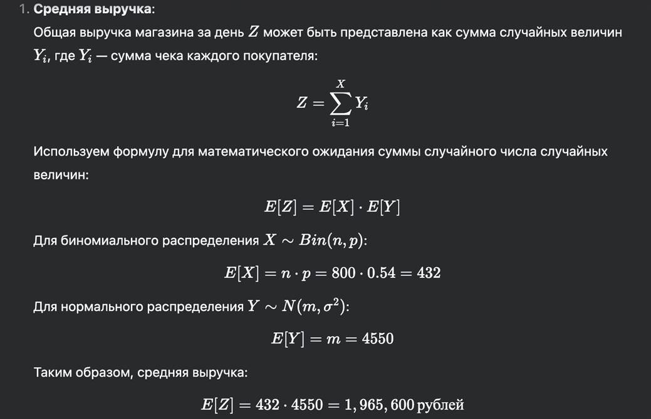

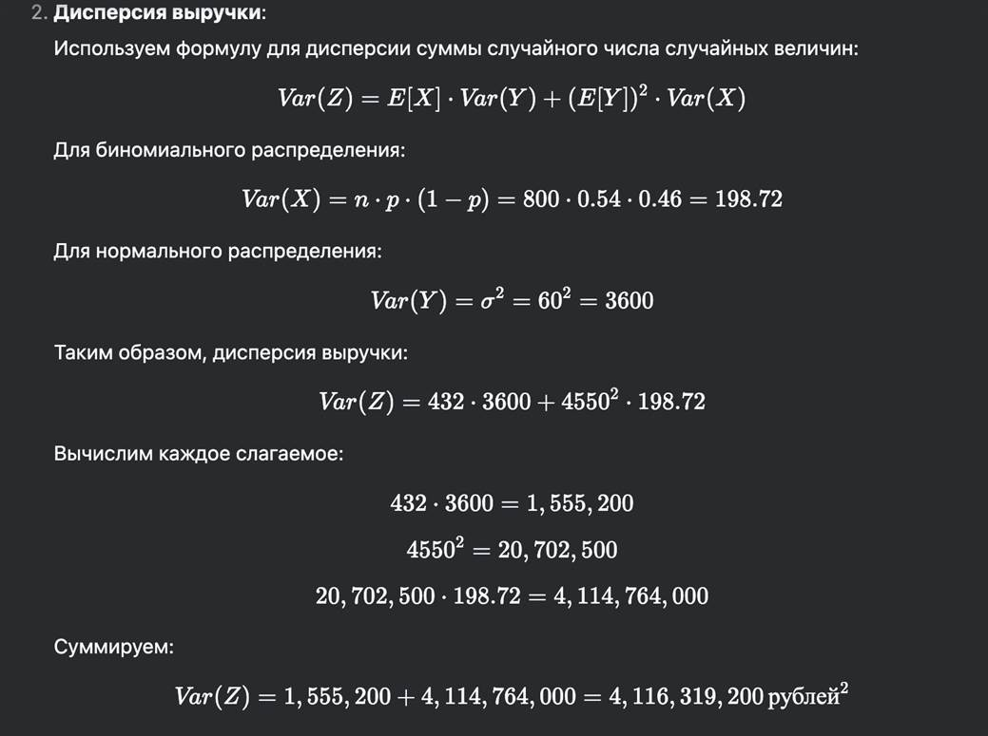



**Задание_2**

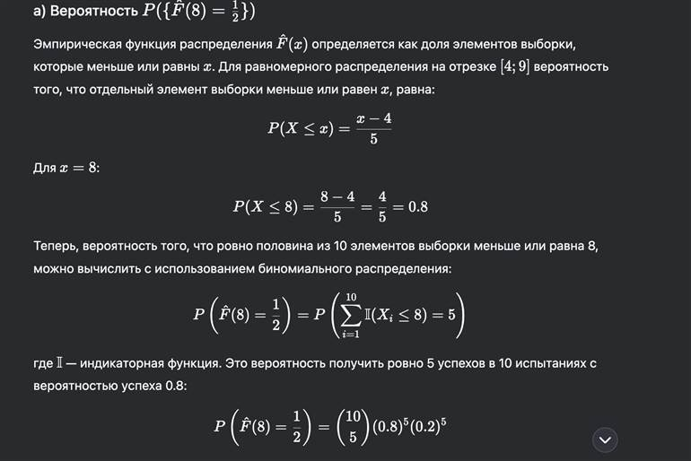



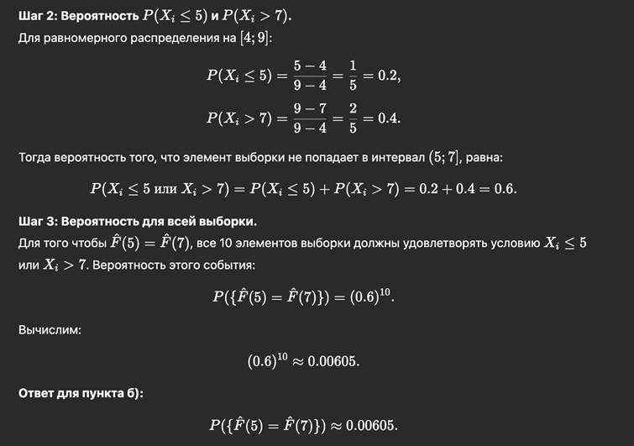

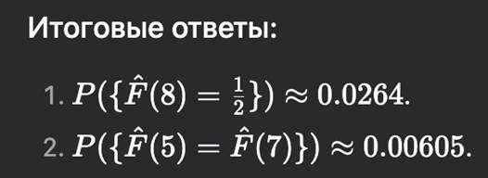

**Задание_3**

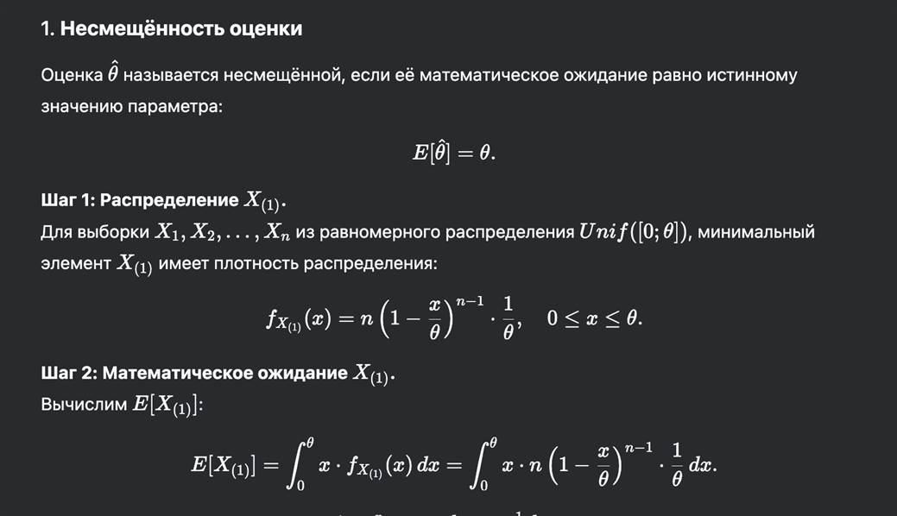

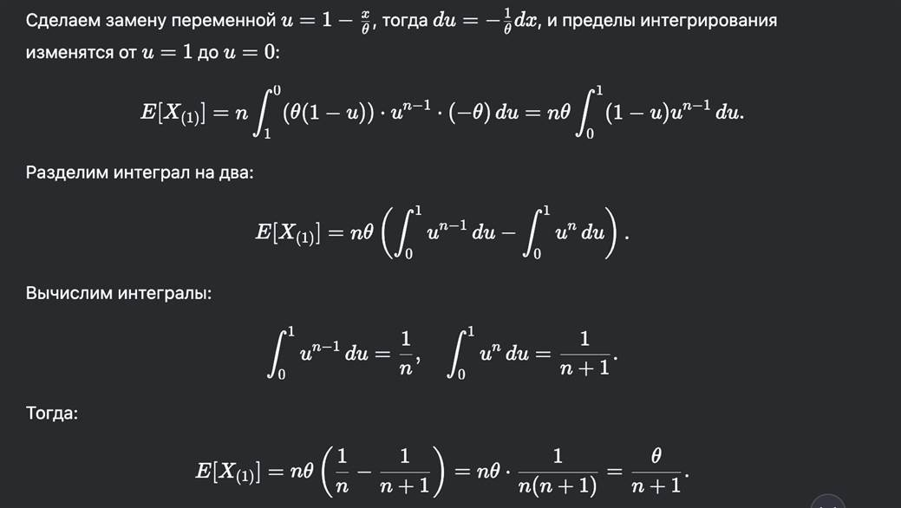

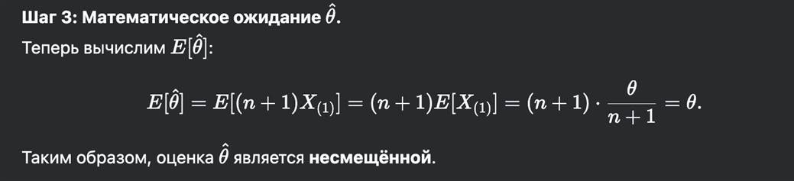

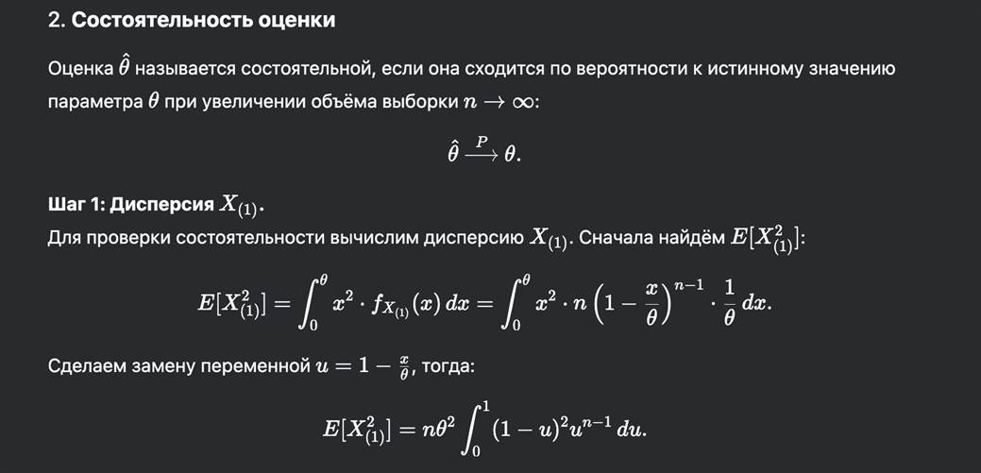

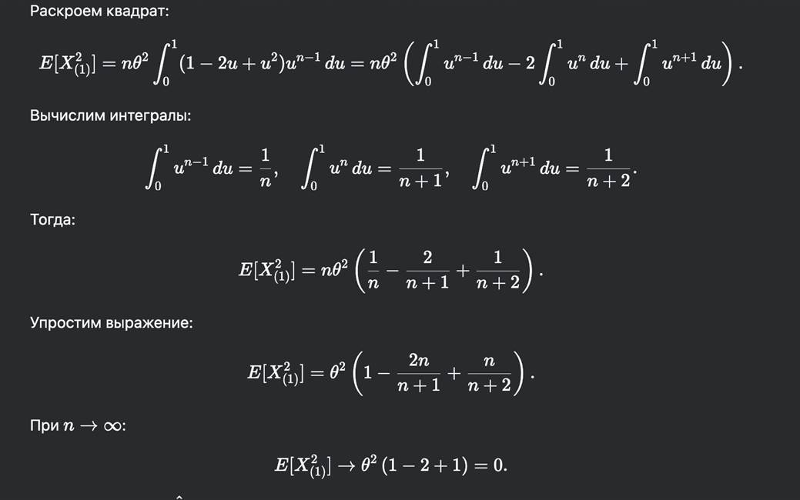

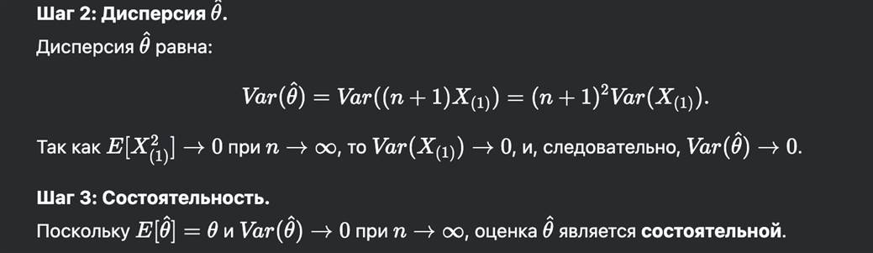

**Задание_4**

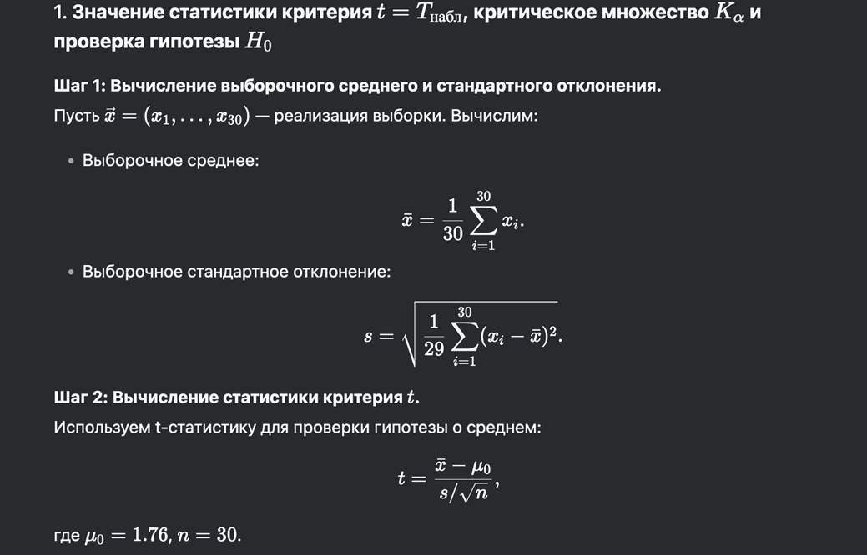

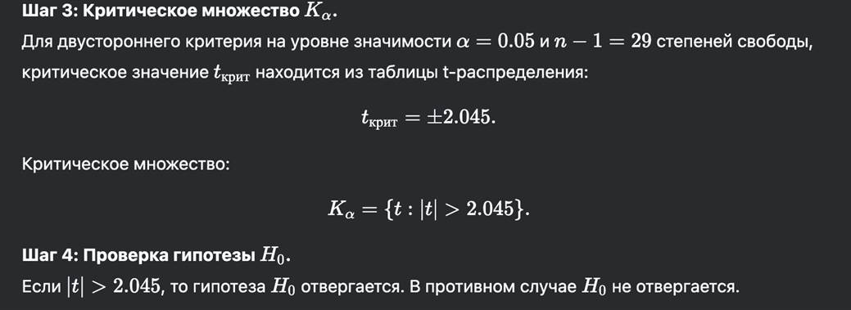

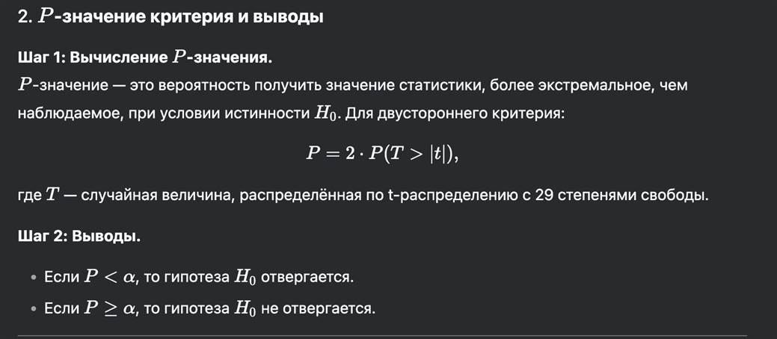

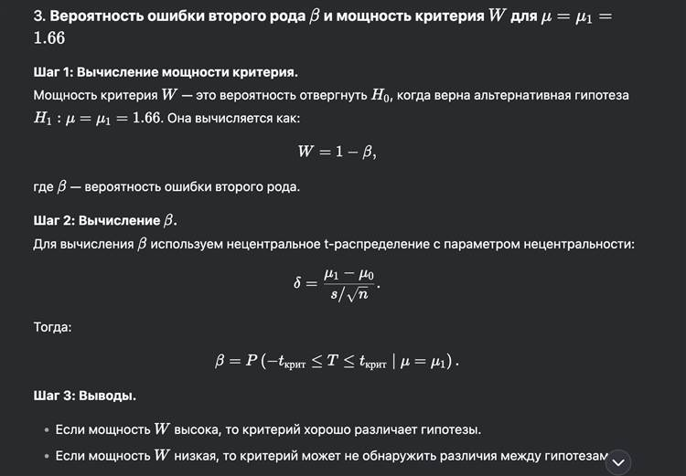

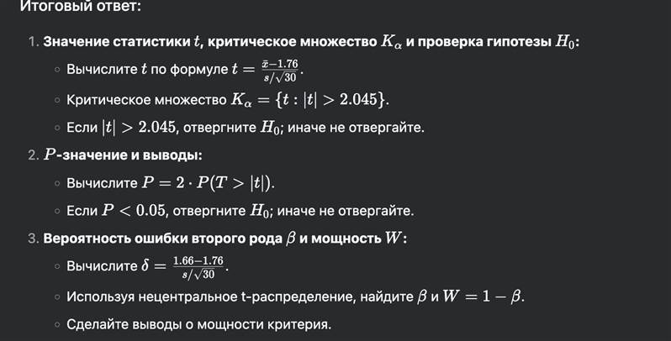

**import numpy as np**

**import pandas as pd**

**from scipy.stats import t, ttest_1samp**

**# Загрузка данных**

**data = pd.read_csv('ЭкзБ_5-2.csv', header=None)**

**sample = data[0].values**

**# Параметры**

**mu0 = 1.76 # Гипотетическое среднее**

**mu1 = 1.66 # Альтернативное среднее**

**alpha = 0.05 # Уровень значимости**

**n = len(sample) # Размер выборки**

**# Вычисление выборочного среднего и стандартного отклонения**

**sample_mean = np.mean(sample)**

**sample_std = np.std(sample, ddof=1) # С исправлением на несмещённость**

**# 1) Значение статистики критерия и проверка гипотезы**

**t_stat, p_value = ttest_1samp(sample, mu0)**

**print(f"1) t-статистика: {t_stat:.4f}")**

**print(f" P-значение: {p_value:.4f}")**

**# Критическое значение t-распределения**

**t_crit = t.ppf(1 - alpha / 2, df=n-1)**

**print(f" Критическое значение t: {t_crit:.4f}")**

**# Проверка гипотезы**

**if abs(t_stat) > t_crit:**

**print(" Гипотеза H0 отвергается.")**

**else:**

**print(" Гипотеза H0 не отвергается.")**

**# 2) P-значение и выводы**

**if p_value < alpha:**

**print("2) Гипотеза H0 отвергается на уровне значимости 5%.")**

**else:**

**print("2) Гипотеза H0 не отвергается на уровне значимости 5%.")**

**# 3) Вероятность ошибки второго рода и мощность критерия**

**# Вычисление нецентрального параметра**

**delta = (mu1 - mu0) / (sample_std / np.sqrt(n))**

**# Вычисление мощности критерия**

**power = 1 - t.cdf(t_crit, df=n-1, loc=delta) + t.cdf(-t_crit, df=n-1, loc=delta)**

**beta = 1 - power**

**print(f"3) Вероятность ошибки второго рода (β): {beta:.4f}")**

**print(f" Мощность критерия (W): {power:.4f}")**

**Билет_7**



**Задание_1**

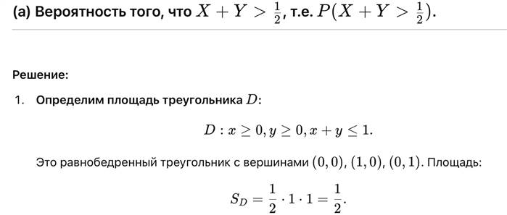

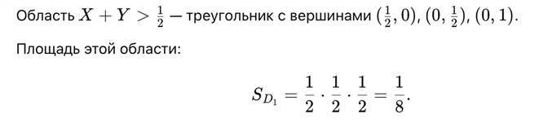

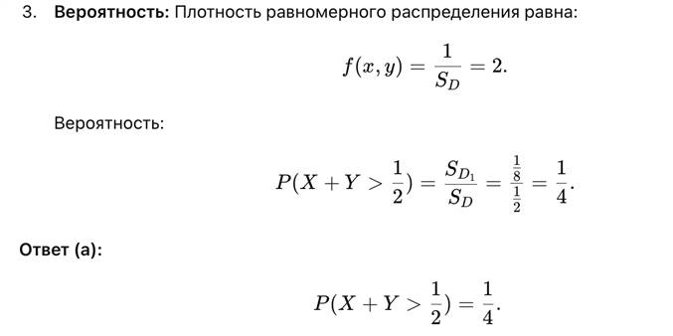

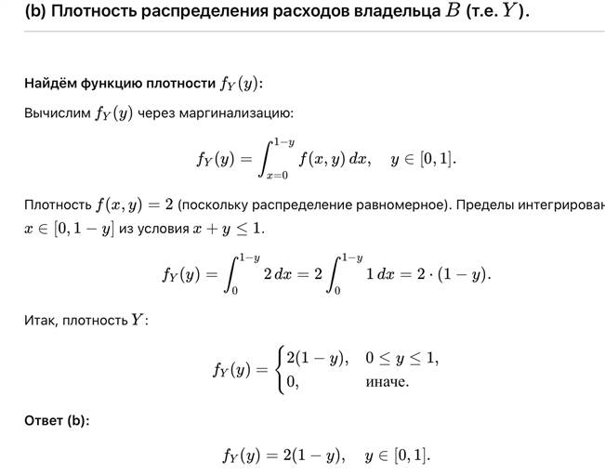

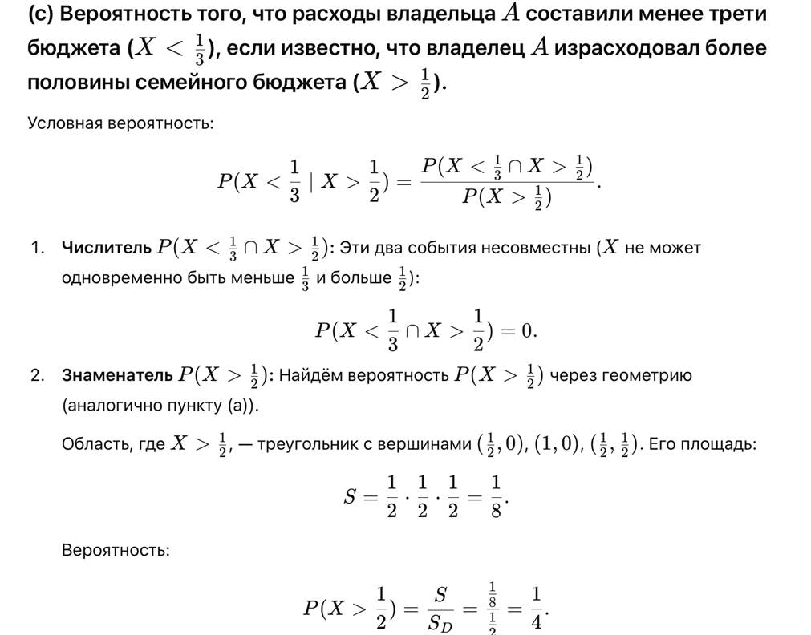

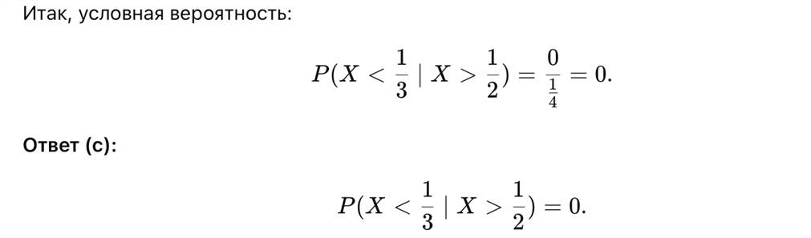

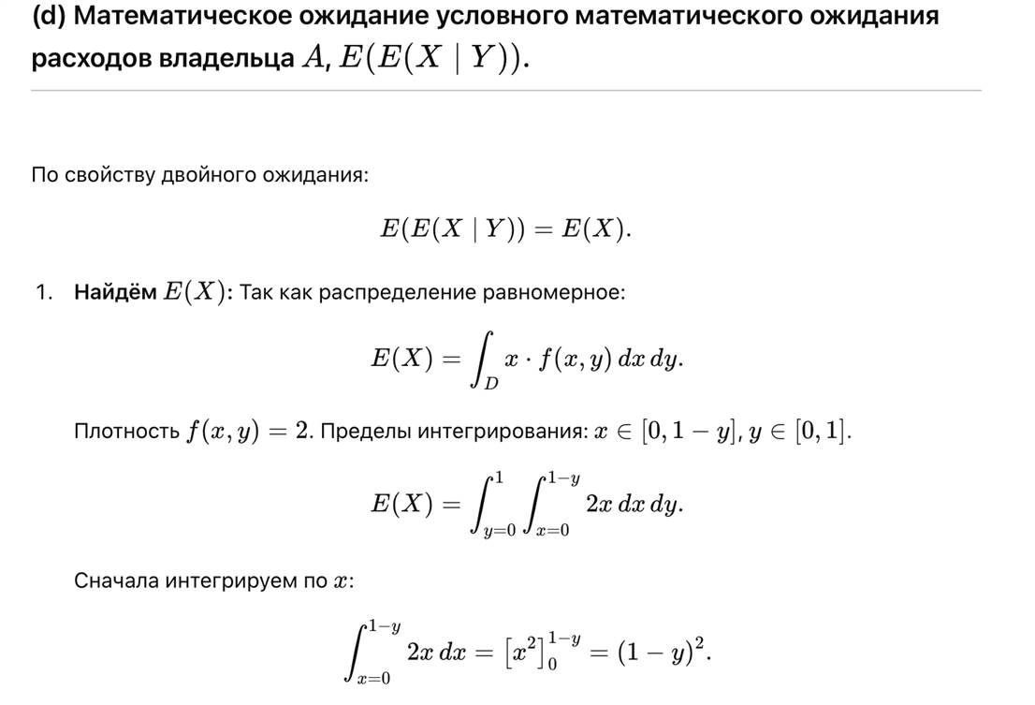

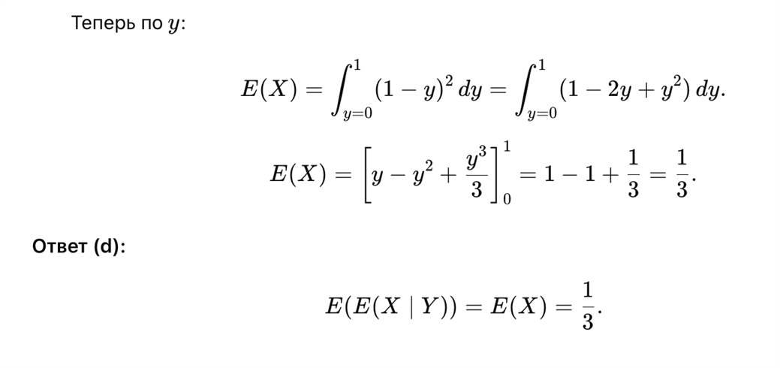

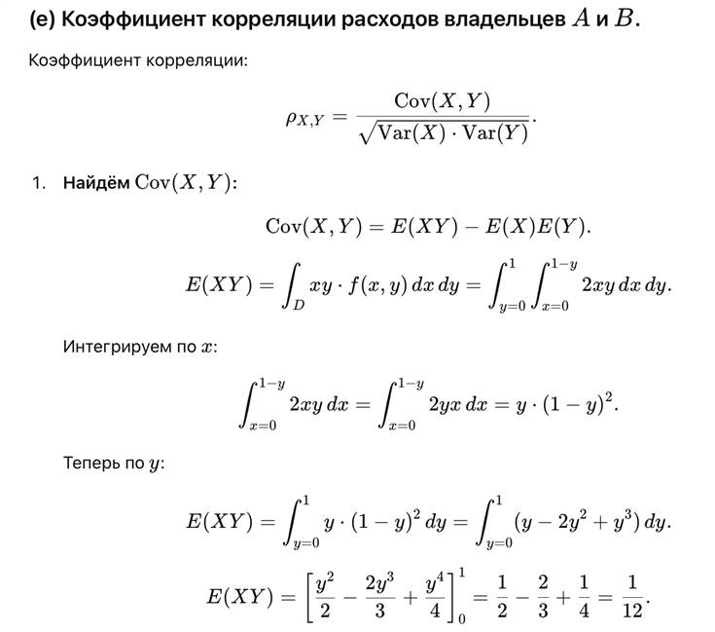

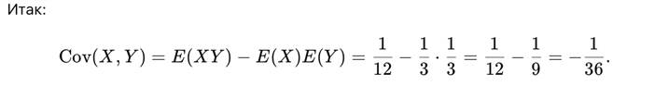

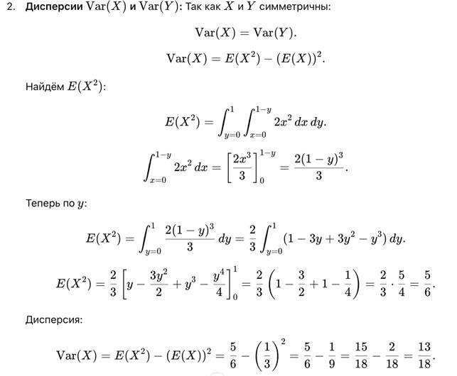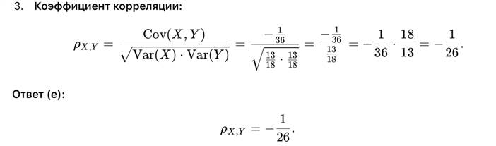

**Задание_2**



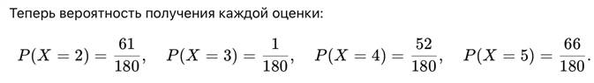

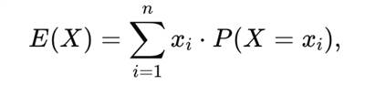

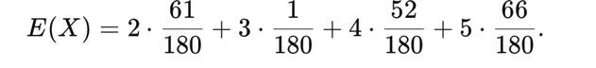

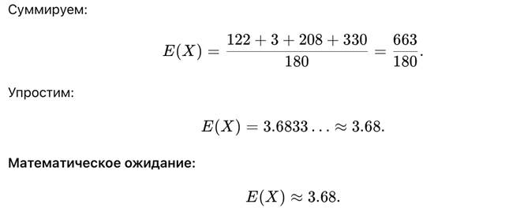



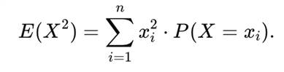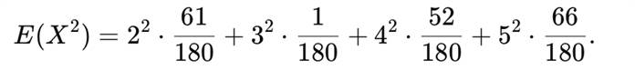

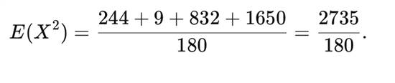

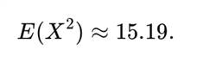

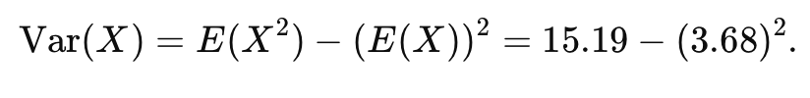

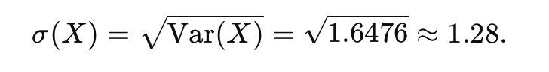

**Задание_3**

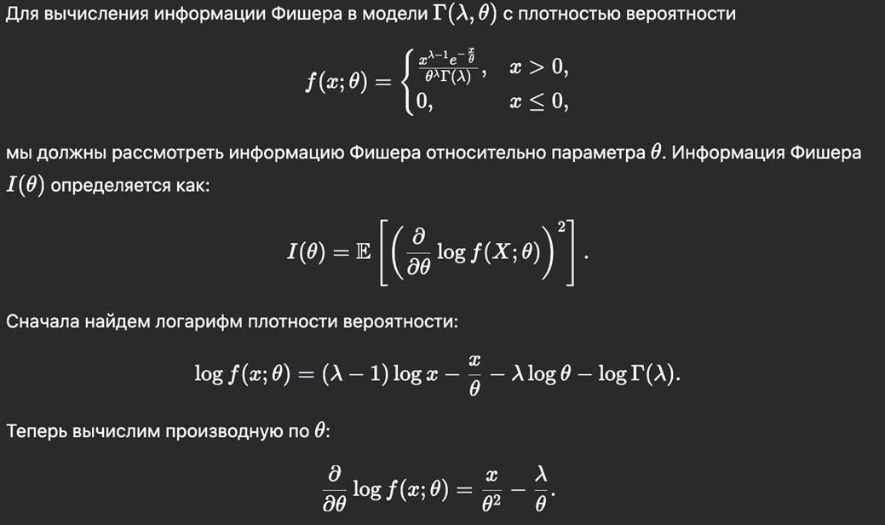

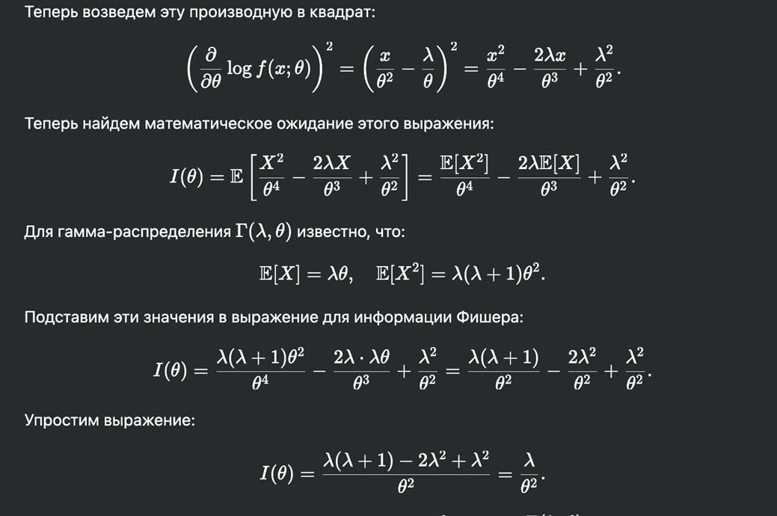

**Задание_4**

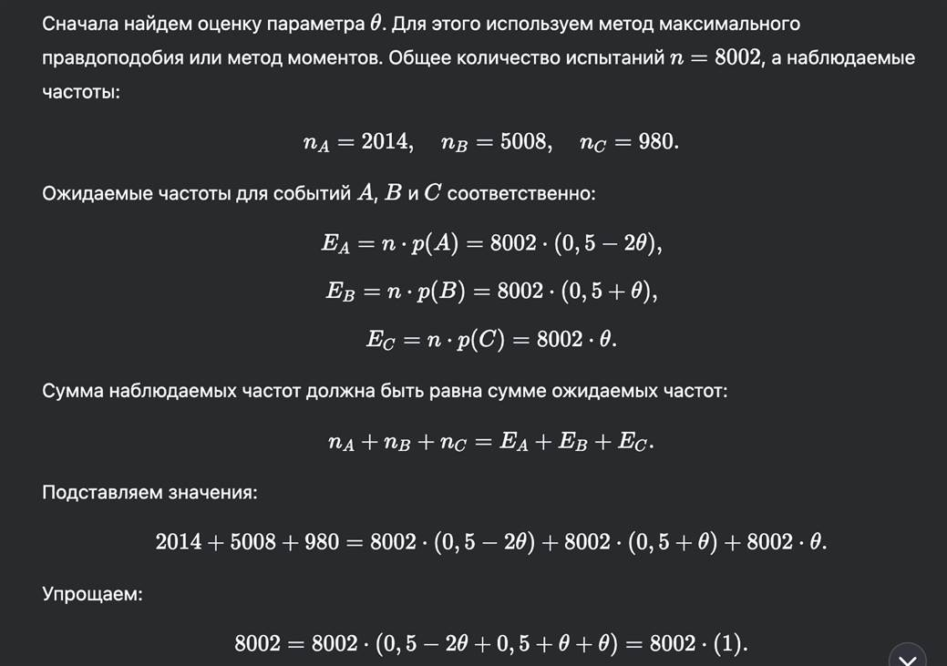

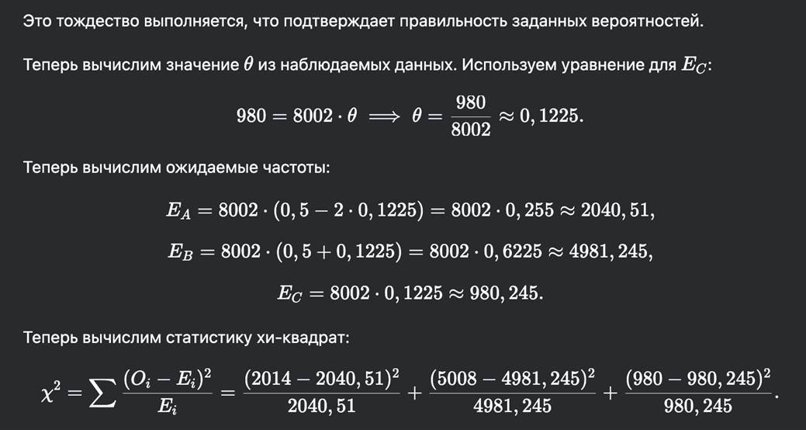

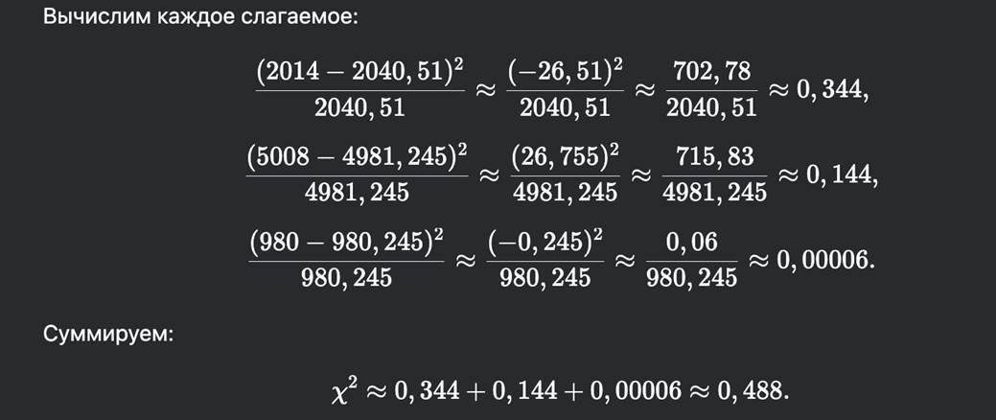

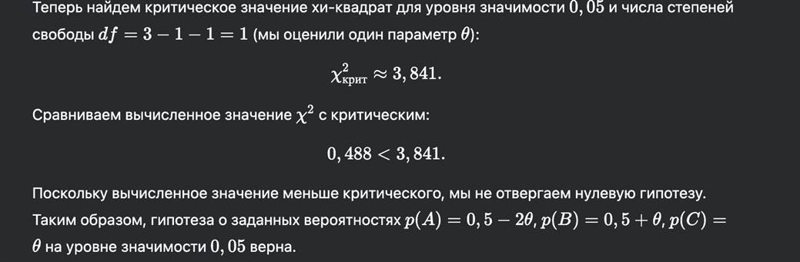

**Билет_8**



**Задание_2**

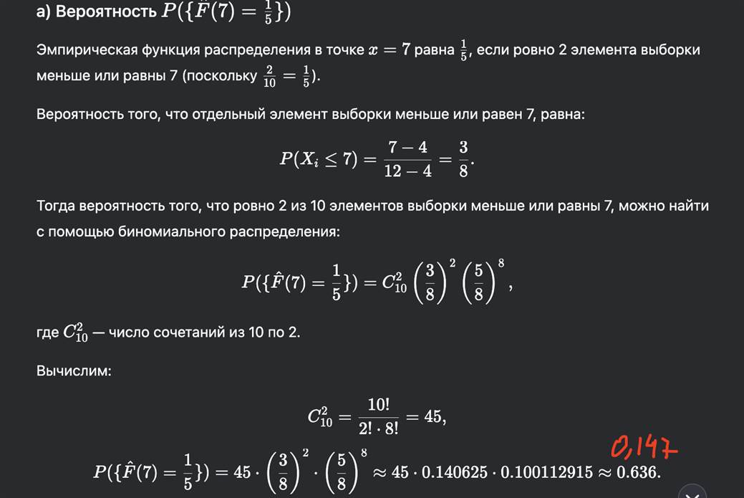



**Задание_3**

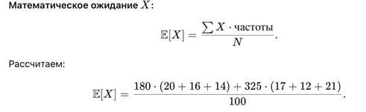





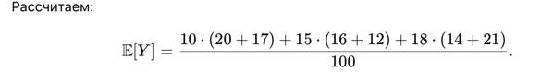

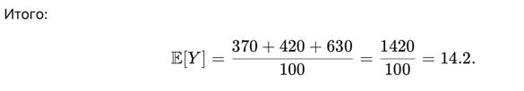

Пересчитать!

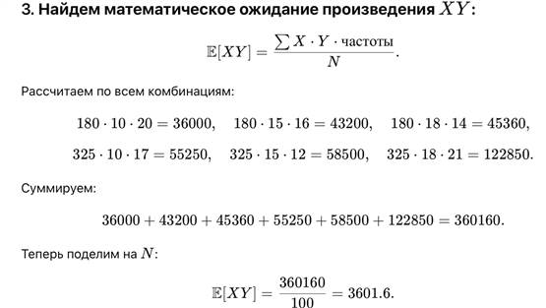

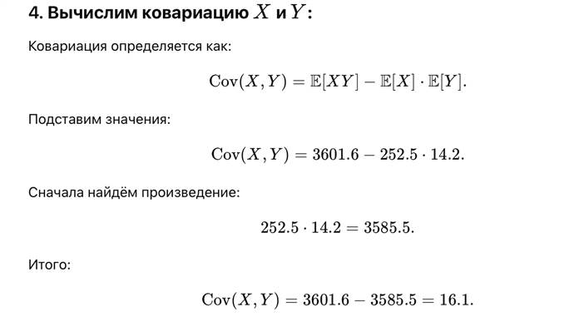



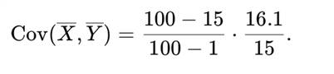



**Задание_4**



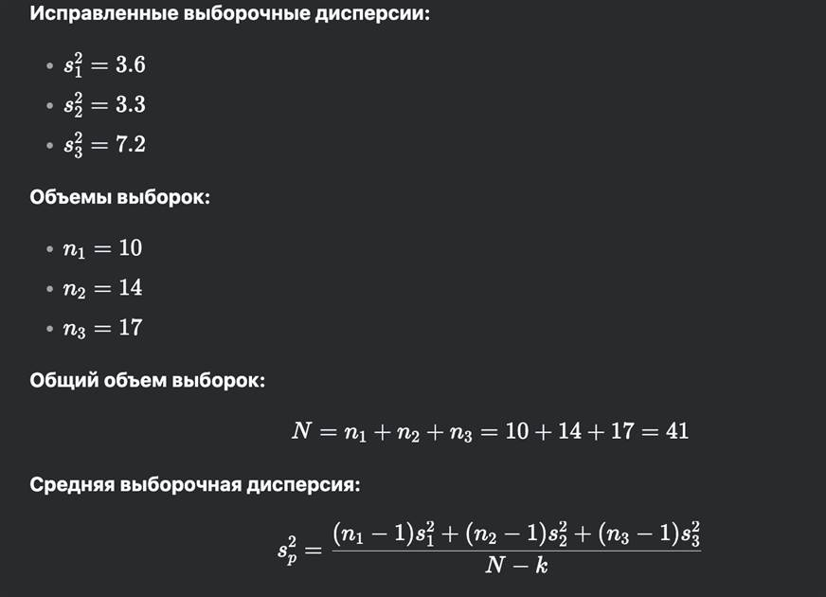

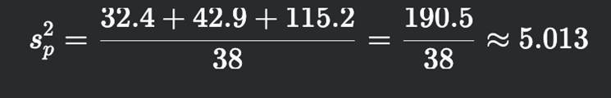

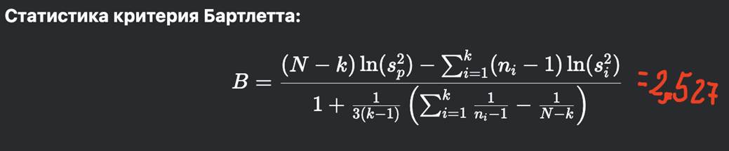







**Билет_9**



**Задание_1**

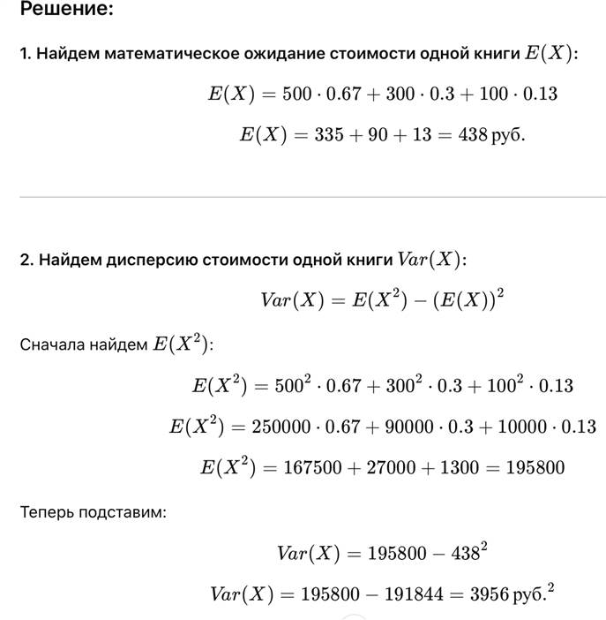



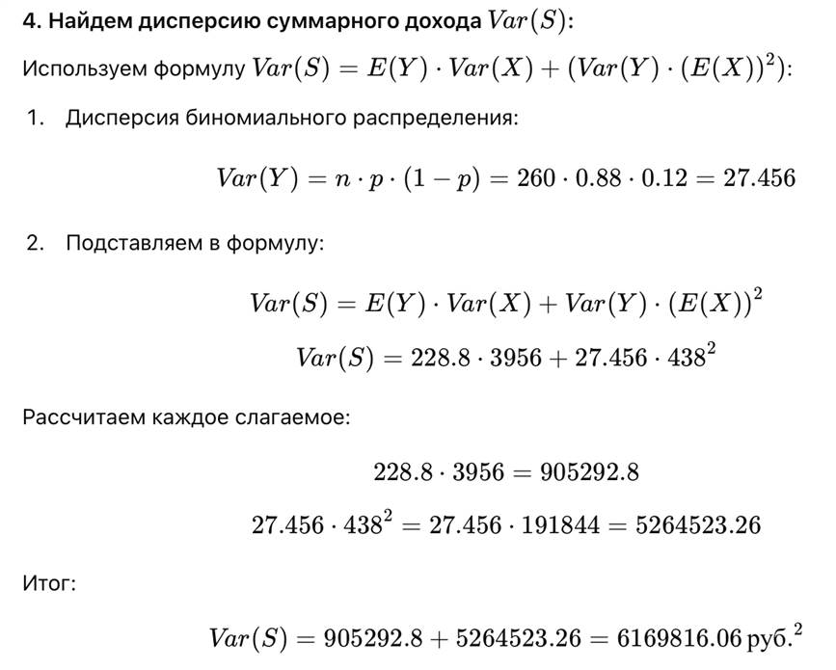

**Задание_2**

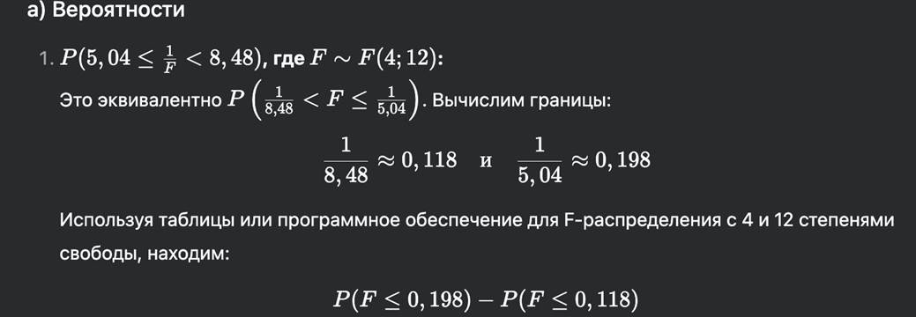

**from scipy.stats import f**

**dfn, dfd = 4, 12**

**prob = f.cdf(1/5.04, dfn, dfd) - f.cdf(1/8.48, dfn, dfd)**

**print(f"P(5,04 ≤ 1/F < 8,48) = {prob:.4f}")**



**from scipy.stats import chi2**

**prob = chi2.sf(11.34, 12)**

**print(f"P(χ² > 11,34) = {prob:.4f}")**



**from scipy.stats import t**

**prob = t.cdf(1.59, 3) - t.cdf(-0.35, 3)**

**print(f"P(-0,35 ≤ t < 1,59) = {prob:.4f}")**



**from scipy.stats import f**

**percentile = f.ppf(0.025, 7, 22)**

**print(f"F_{0,025}(7; 22) = {percentile:.4f}")**



**from scipy.stats import f**

**percentile = f.ppf(0.005, 5, 9)**

**print(f"F_{0,005}(5; 9) = {percentile:.4f}")**



**from scipy.stats import t**

**percentile = t.ppf(0.91, 6)**

**print(f"t_{0,91}(6) = {percentile:.4f}")**



**from scipy.stats import chi2**

**percentile = chi2.ppf(0.72, 5)**

**print(f"χ²_{0,72}(5) = {percentile:.4f}")**

**Задание_3**

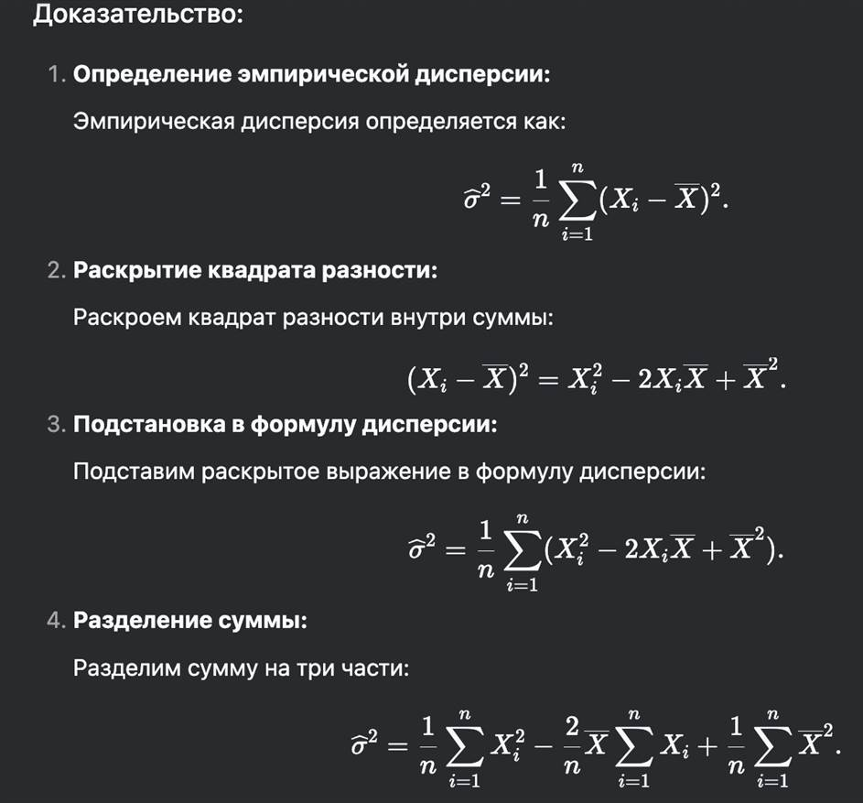



**Задание_4**

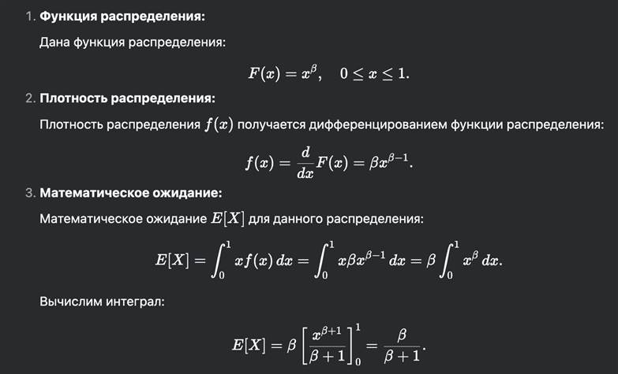

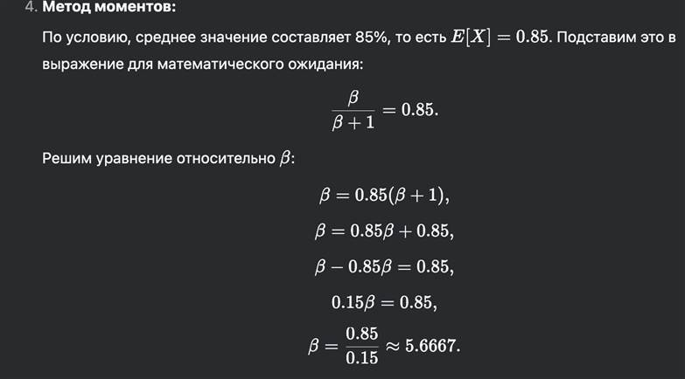

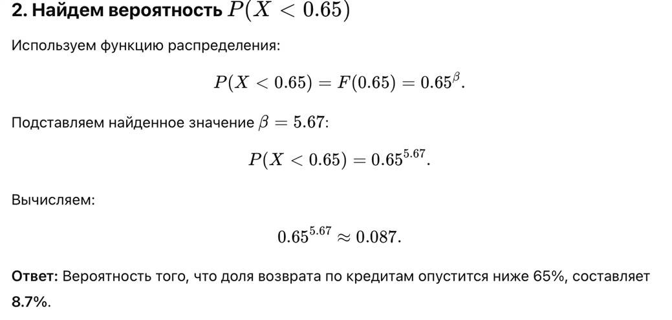

**Билет_10**



**Задание_1**

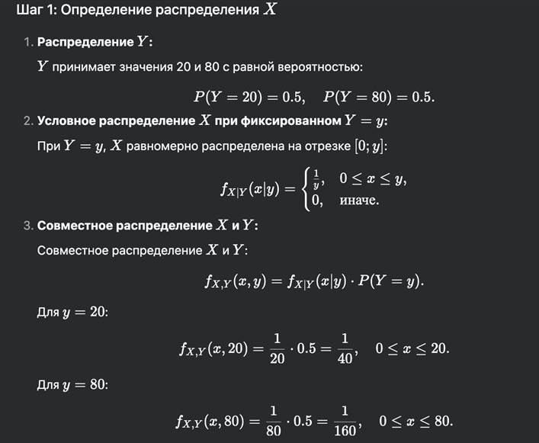

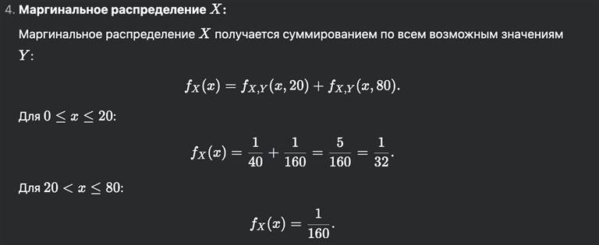

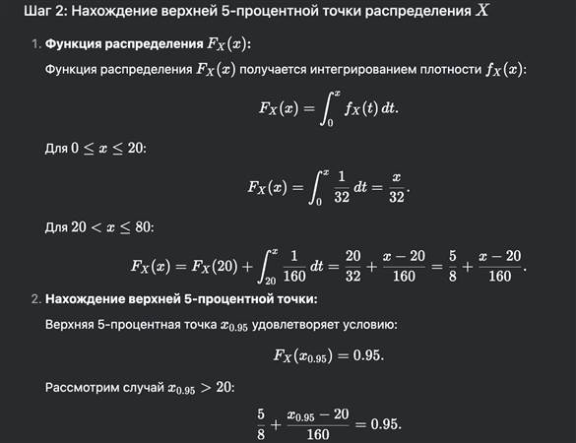



**Задание_2**



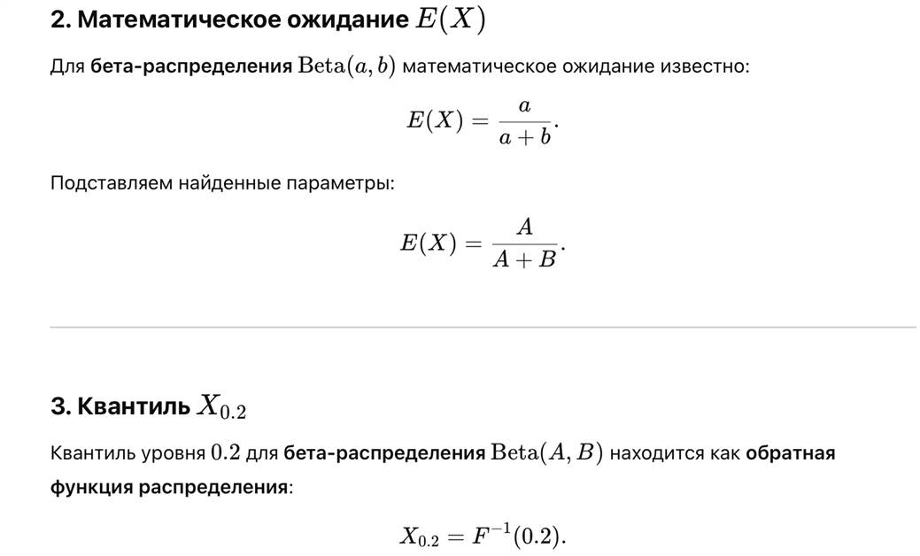

**import numpy as np**

**from scipy.stats import beta**

**from scipy.optimize import minimize**

**# 1. Загрузка данных из файла (без заголовков, просто числа в столбик)**

**file_path = "ЭкзБ_10-2.csv" # Укажите путь к файлу**

**X = np.loadtxt(file_path) # Читаем данные**

**# 2. Функция правдоподобия для оценки параметров A и B**

**def negative_log_likelihood(params, x):**

**a, b = params**

**if a <= 0 or b <= 0: # Параметры должны быть положительными**

**return np.inf**

**return -np.sum(np.log(beta.pdf(x, a, b))) # Логарифм правдоподобия**

**# 3. Оценка параметров A и B (метод максимального правдоподобия)**

**initial_guess = [5, 5] # Начальное приближение (можно менять)**

**result = minimize(negative_log_likelihood, initial_guess, args=(X,), method='L-BFGS-B', bounds=[(1, 20), (1, 20)])**

**A_hat, B_hat = result.x # Оптимальные параметры**

**# 4. Вычисление математического ожидания**

**E_X = A_hat / (A_hat + B_hat)**

**# 5. Вычисление 20%-квантиля**

**X_02 = beta.ppf(0.2, A_hat, B_hat)**

**# 6. Вывод результатов**

**print(f"Оцененное значение A: {A_hat:.4f}")**

**print(f"Оцененное значение B: {B_hat:.4f}")**

**print(f"Математическое ожидание E(X): {E_X:.4f}")**

**print(f"Квантиль X_0.2: {X_02:.4f}")**

**Задание_3**



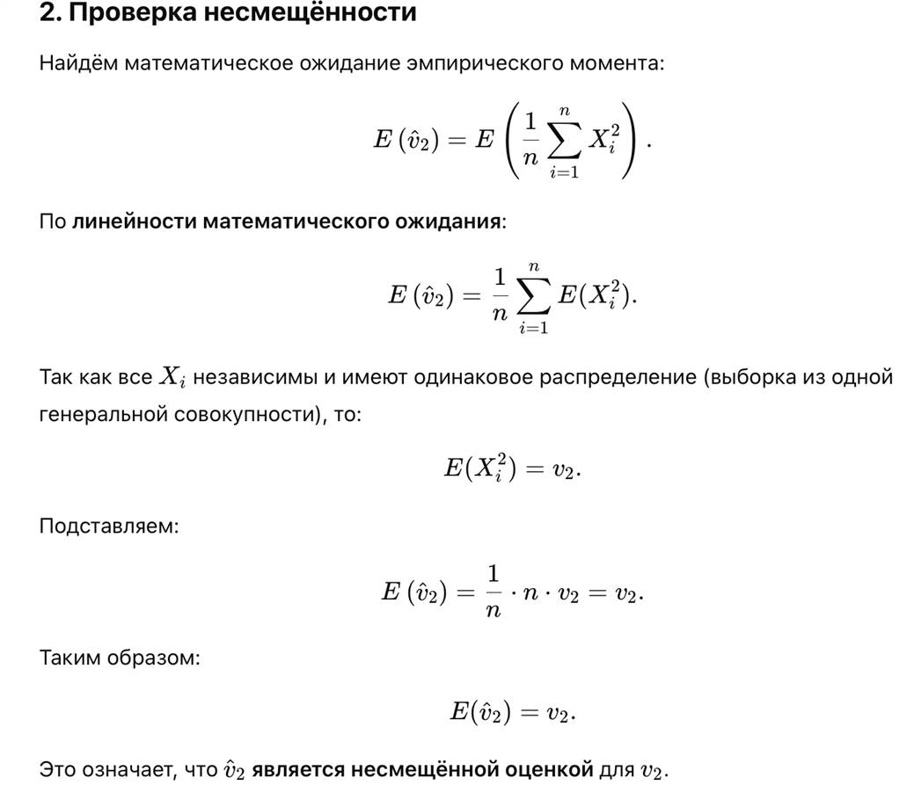

**Задание_4**

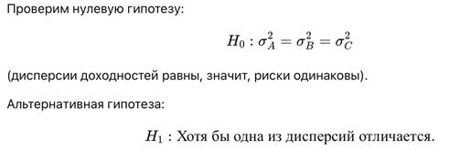

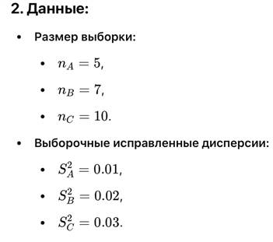

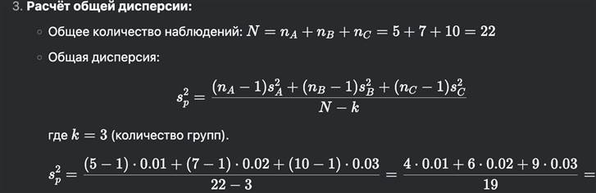



**import scipy.stats as stats**

**# Дисперсии выборок**

**S_A2 = 0.01**

**S_B2 = 0.02**

**S_C2 = 0.03**

**# Размеры выборок**

**n_A = 5**

**n_B = 7**

**n_C = 10**

**# Создаем фиктивные выборки с соответствующими дисперсиями**

**data_A = stats.norm.rvs(scale=S_A2**0.5, size=n_A)**

**data_B = stats.norm.rvs(scale=S_B2**0.5, size=n_B)**

**data_C = stats.norm.rvs(scale=S_C2**0.5, size=n_C)**

**# Тест Бартлетта**

**stat, p_value = stats.bartlett(data_A, data_B, data_C)**

**# Вывод результата**

**alpha = 0.05**

**print(f"Статистика Бартлетта: {stat:.4f}")**

**print(f"P-значение: {p_value:.4f}")**

**if p_value > alpha:**

**print("Нет оснований отвергнуть H_0: дисперсии равны (риски одинаковы).")**

**else:**

**print("Отклоняем H_0: дисперсии различаются (риски разные).")**

**Билет_11**



**Задание_1**



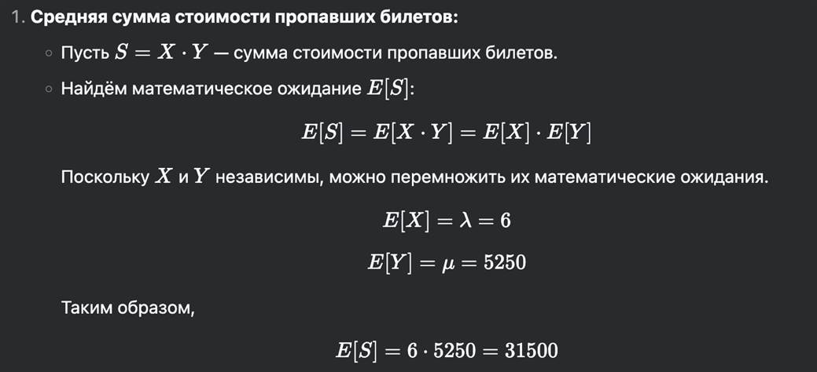

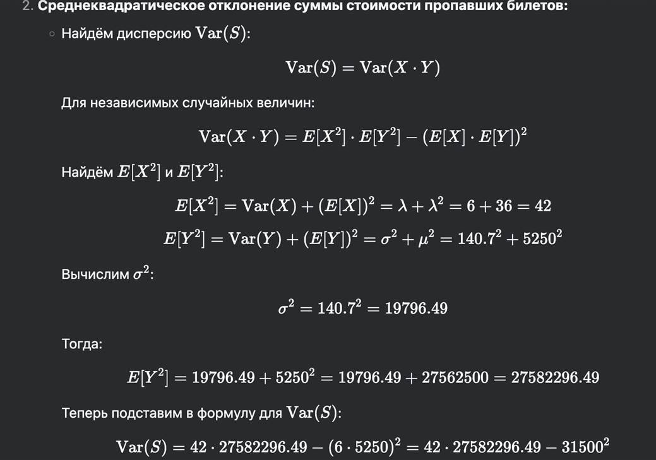



**Задание_2**

**import numpy as np**

**from scipy.stats import moment, kurtosis, pearsonr**

**# 1. Создание массивов**

**n_sin = np.arange(1, 16) # Индексы от 1 до 15 для sin**

**n_cos = np.arange(1, 26) # Индексы от 1 до 25 для cos**

**sin_values = np.sin(n_sin)**

**cos_values = np.cos(n_cos)**

**# (a) Эмпирическое среднее и стандартное отклонение для sin(1) ... sin(15)**

**mean_sin = np.mean(sin_values)**

**std_sin = np.std(sin_values, ddof=1) # ddof=1 для исправленного стандартного отклонения**

**# (b) Четвёртый эмпирический центральный момент и эксцесс**

**moment_4 = moment(sin_values, moment=4) # Четвёртый центральный момент**

**excess_kurtosis = kurtosis(sin_values, fisher=True) # Эмпирический эксцесс (по Фишеру)**

**# (c) Эмпирический коэффициент корреляции между sin(n) и cos(n) (n от 1 до 25)**

**n_total = np.arange(1, 26) # Индексы от 1 до 25 для корреляции**

**sin_full = np.sin(n_total)**

**cos_full = np.cos(n_total)**

**correlation, _ = pearsonr(sin_full, cos_full)**

**# Вывод результатов**

**print(f"Эмпирическое среднее sin: {mean_sin:.4f}")**

**print(f"Эмпирическое стандартное отклонение sin: {std_sin:.4f}")**

**print(f"Четвёртый центральный момент sin: {moment_4:.4f}")**

**print(f"Эмпирический эксцесс sin: {excess_kurtosis:.4f}")**

**print(f"Коэффициент корреляции между sin(n) и cos(n): {correlation:.4f}")**

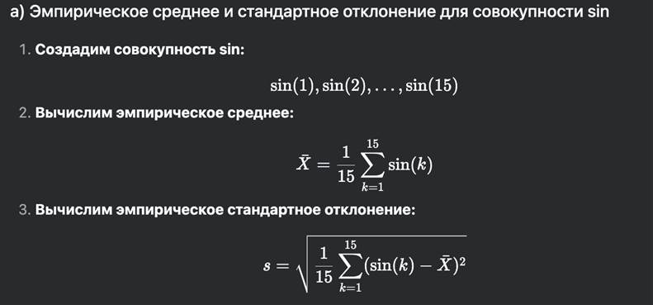

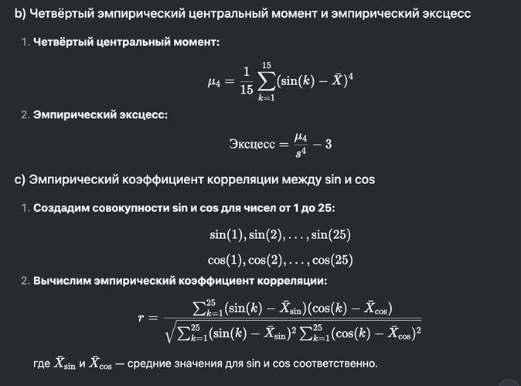

**Задание_3**

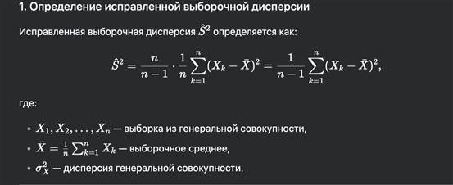

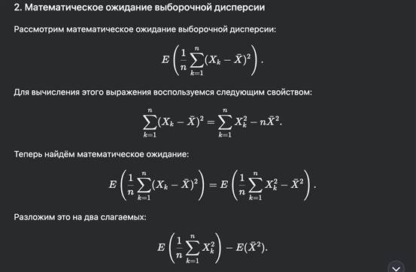

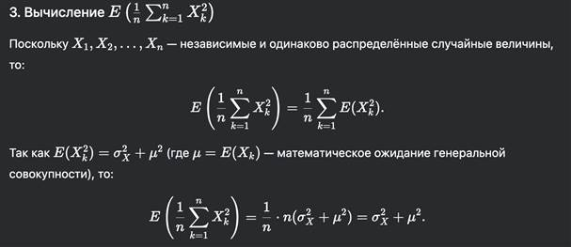

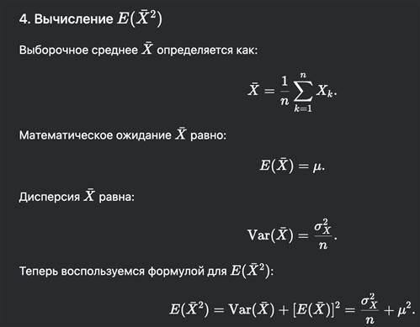

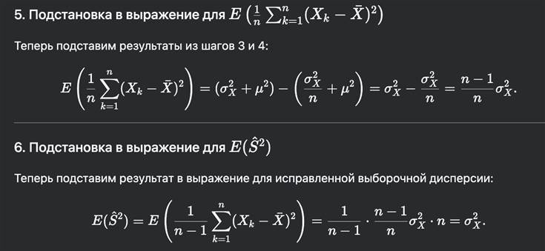

**Задание_4**

**import numpy as np**

**import pandas as pd**

**from scipy.stats import norm**

**# 1. Загрузка данных**

**file_path = "ЭкзБ_11-4.csv"**

**data = pd.read_csv(file_path, header=None) # Файл без заголовков**

**X = data.iloc[:, 0].values # Выборка X (25 значений)**

**Y = data.iloc[:, 1].values # Выборка Y (30 значений)**

**# 2. Найдём статистику критерия Z_набл**

**n_X, n_Y = len(X), len(Y)**

**sigma_X, sigma_Y = 0.7, 1.1 # Заданные стандартные отклонения**

**X_mean, Y_mean = np.mean(X), np.mean(Y)**

**SE = np.sqrt(sigma_X**2 / n_X + sigma_Y**2 / n_Y) # Стандартная ошибка**

**Z_obs = (X_mean - Y_mean) / SE # Наблюдаемая Z-статистика**

**# 3. Найдём p-значение**

**p_value = norm.cdf(Z_obs) # Так как левосторонняя гипотеза**

**# 4. Найдём критическое значение A_alpha при α = 0.01**

**alpha = 0.01**

**A_alpha = norm.ppf(alpha)**

**# 5. Проверка гипотезы**

**reject_H0 = Z_obs < A_alpha # Если Z < A_alpha, отвергаем H0**

**# 6. Найдём мощность критерия W при μ_X - μ_Y = -0.3**

**mu_diff = -0.3**

**Z_power = (mu_diff / SE) + A_alpha**

**power_W = 1 - norm.cdf(Z_power)**

**# 7. Вывод результатов**

**print(f"Наблюдаемая Z-статистика: {Z_obs:.4f}")**

**print(f"P-значение: {p_value:.4f}")**

**print(f"Критическое значение A_alpha: {A_alpha:.4f}")**

**print(f"Гипотеза H0 {'отвергается' if reject_H0 else 'не отвергается'} на уровне значимости {alpha}")**

**print(f"Мощность критерия W: {power_W:.4f}")**

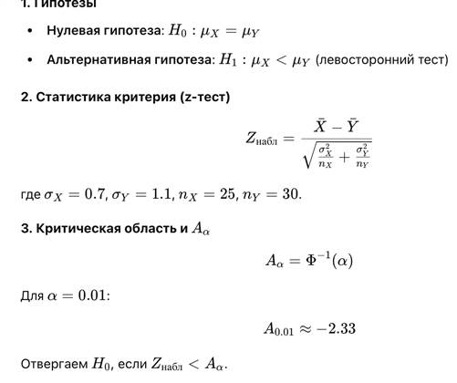

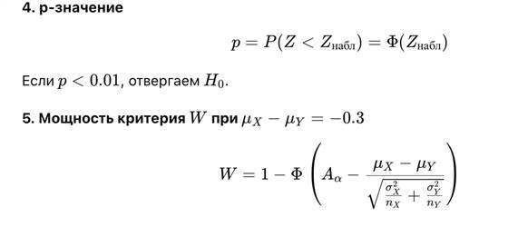

**Билет_12**



**Задание_1**

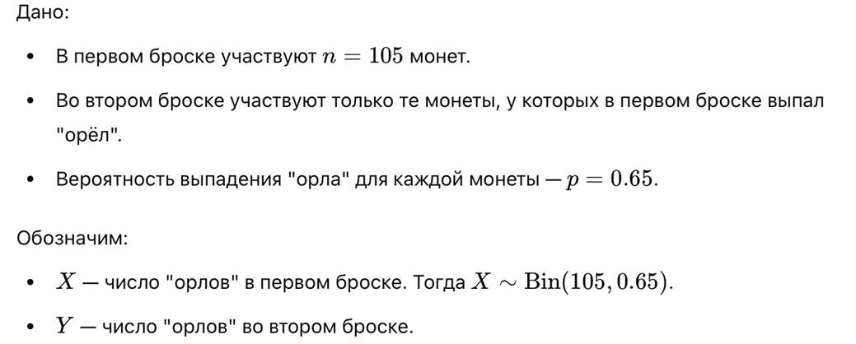

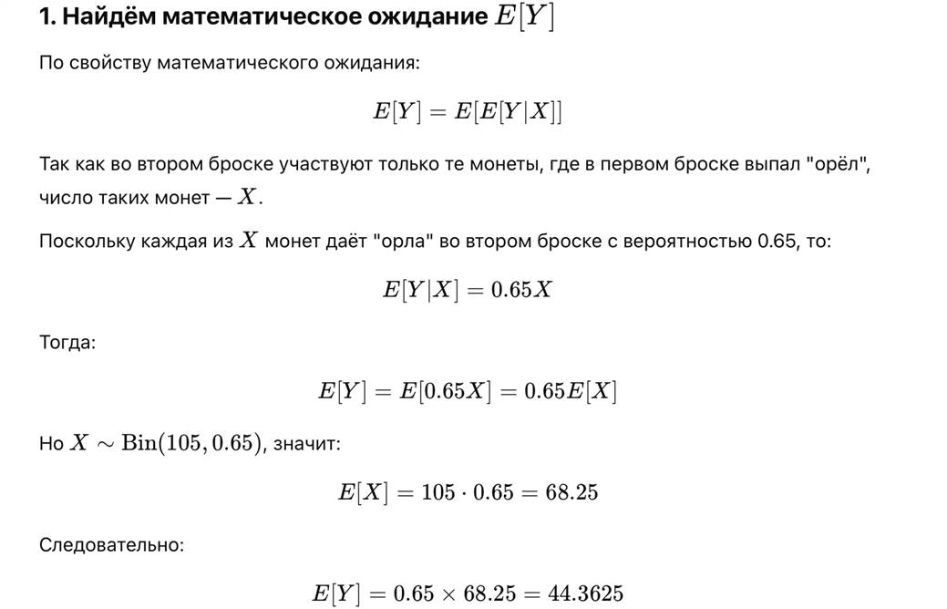

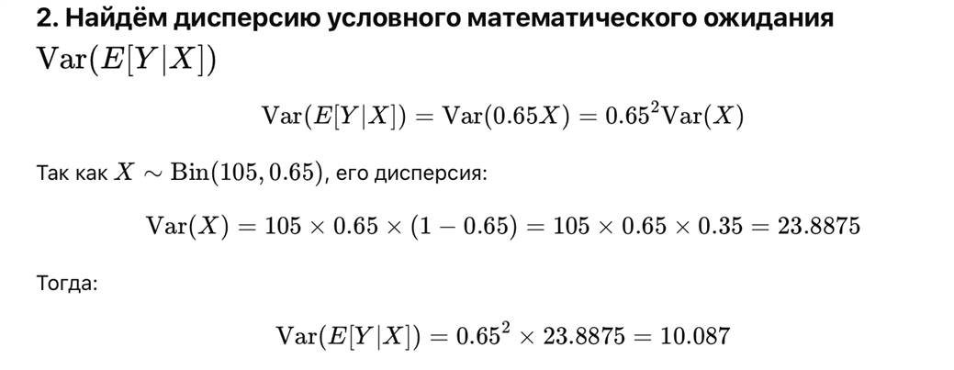

**Задание_2**

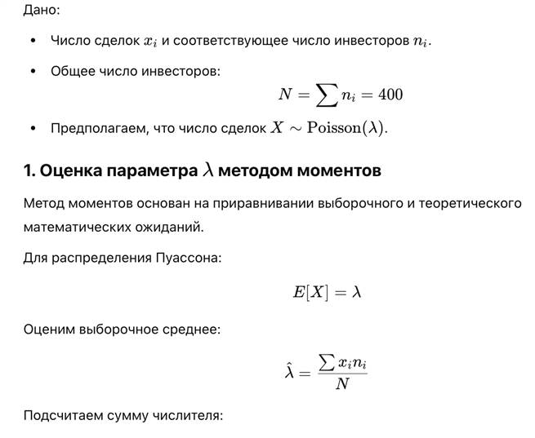

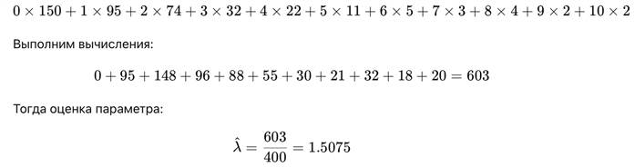

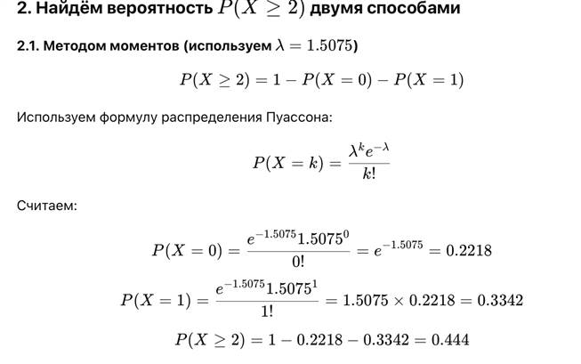

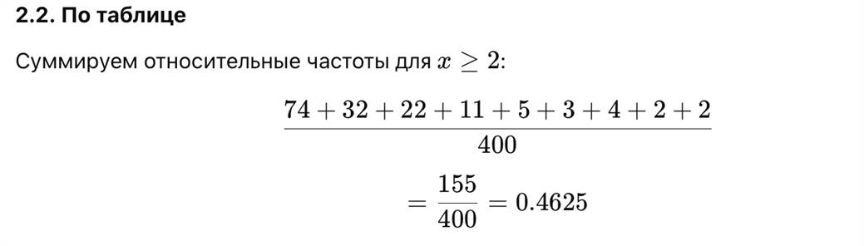

**Задание_3**

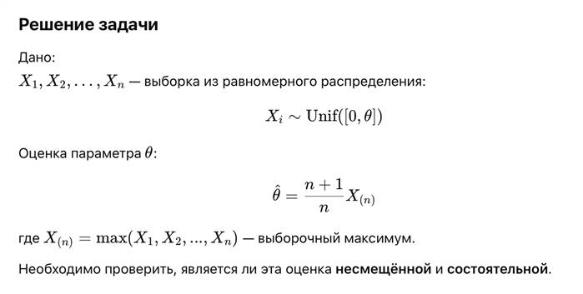

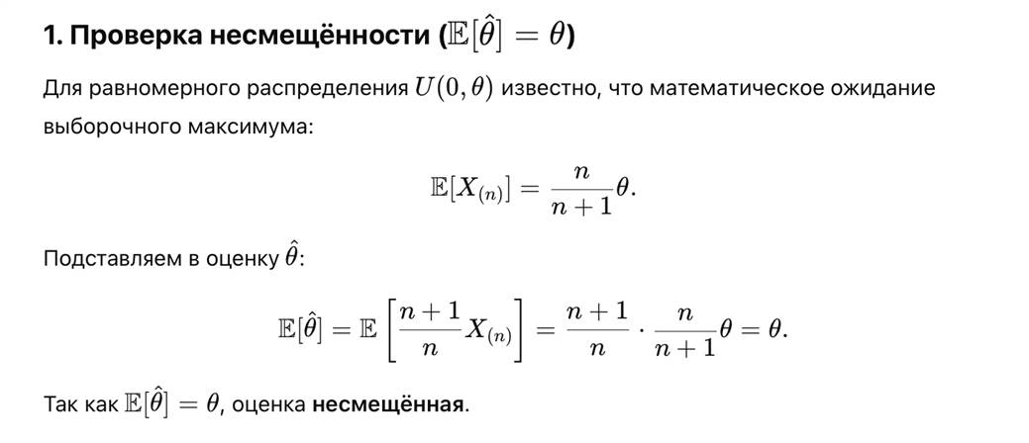

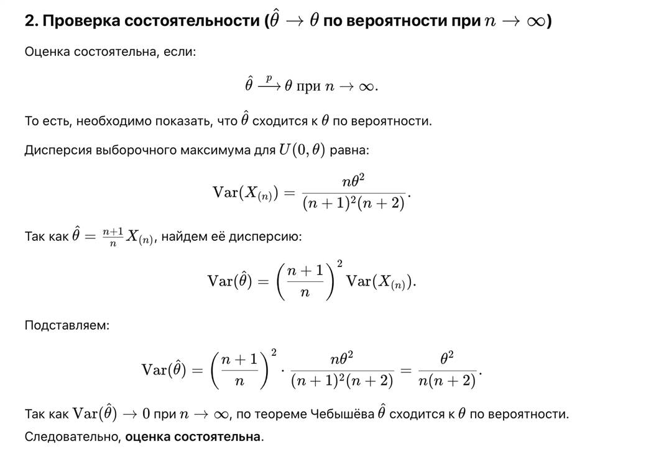

**Задание_4**

**import numpy as np**

**import pandas as pd**

**# Загружаем данные без заголовков (assume X в первом столбце, Y во втором)**

**data = pd.read_csv("ЭкзБ_12-4.csv", header=None)**

**# Разделяем на X и Y**

**X = data.iloc[:, 0].values # Первый столбец**

**Y = data.iloc[:, 1].values # Второй столбец**

**n = len(X) # Размер выборки**

**# Оценка σ²**

**sigma2_hat = (1 / (2 * n)) * np.sum(X**2 + Y**2)**

**# Оценка ρ**

**rho_hat = (2 * np.sum(X * Y)) / np.sum(X**2 + Y**2)**

**# Вывод результатов**

**print(f"Оценка максимального правдоподобия σ²: {sigma2_hat:.4f}")**

**print(f"Оценка максимального правдоподобия ρ: {rho_hat:.4f}")**







**Билет_13**



**Задание_1**

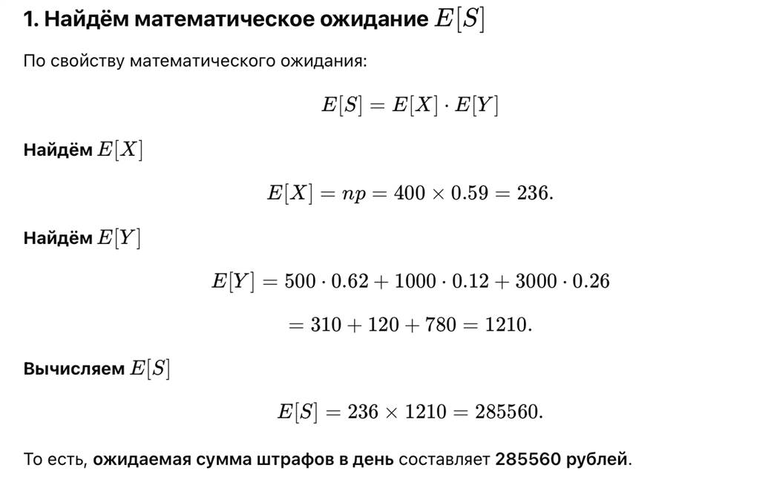

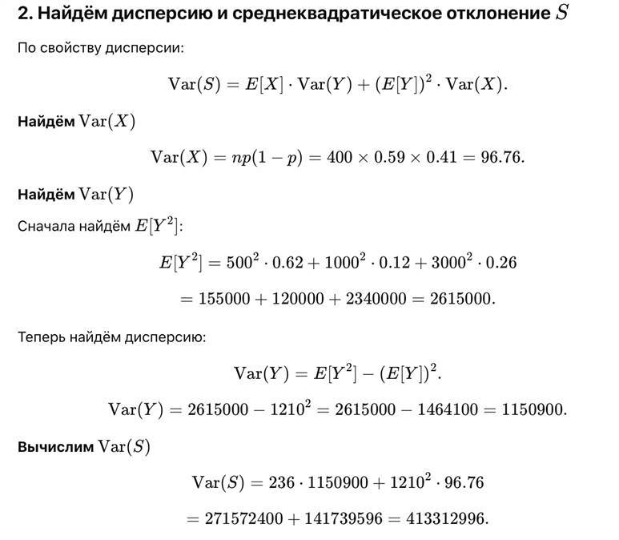



**Задание_2**

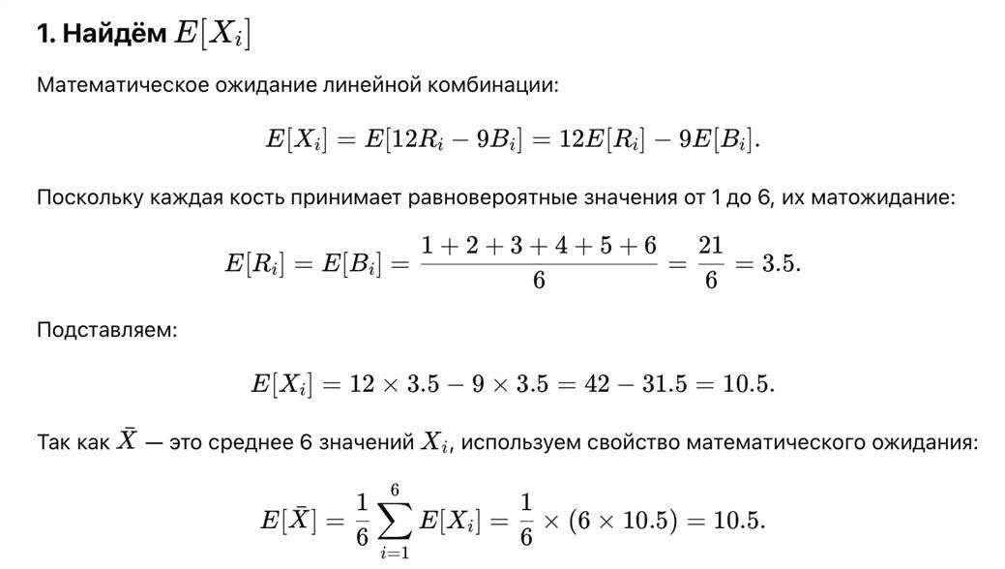

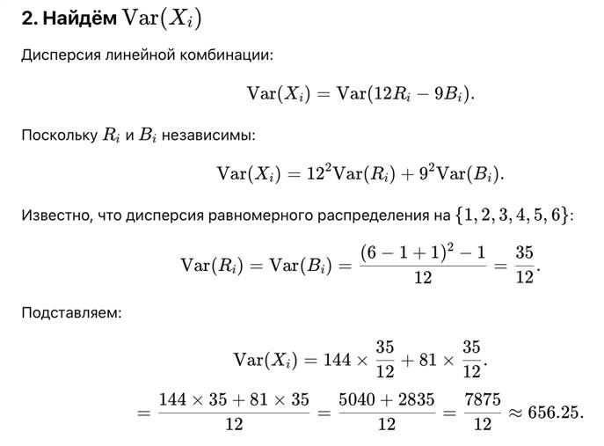

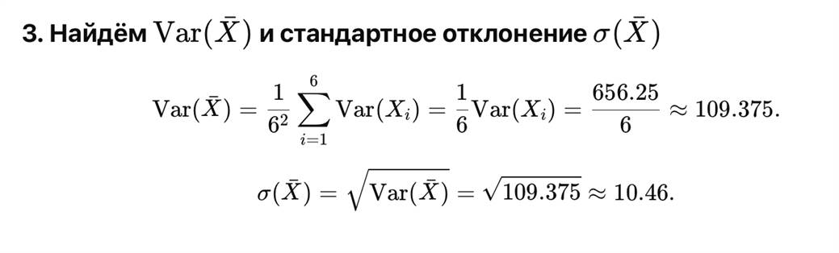

**Задание_3**

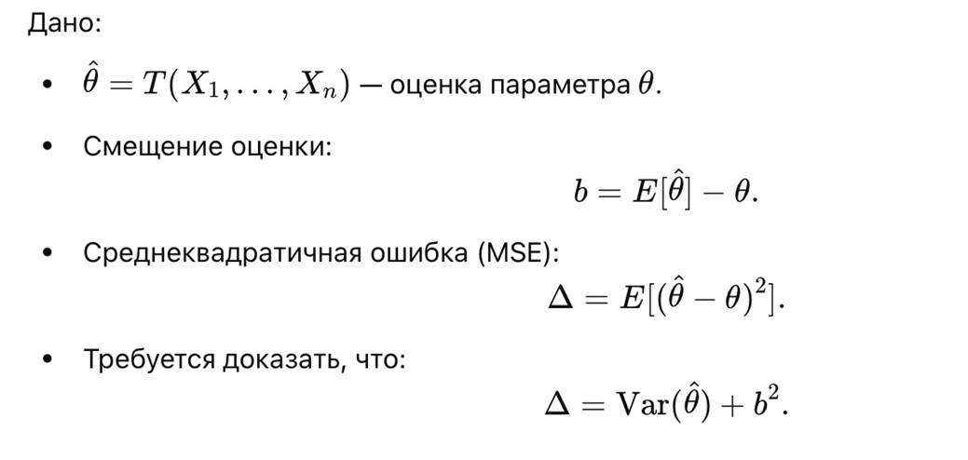

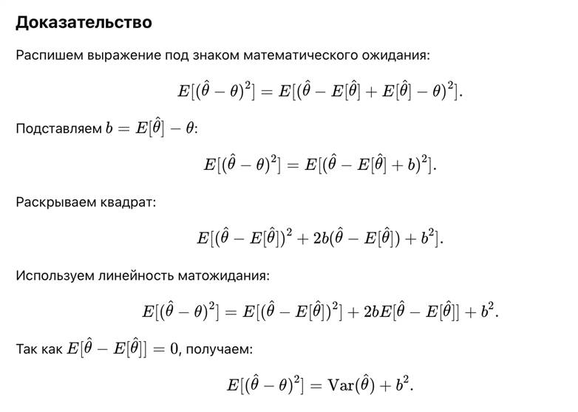

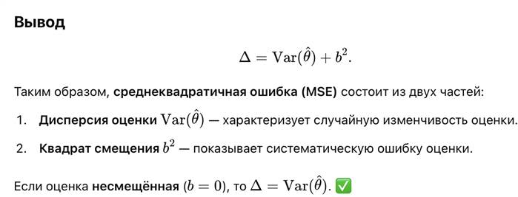

**Задание_4**

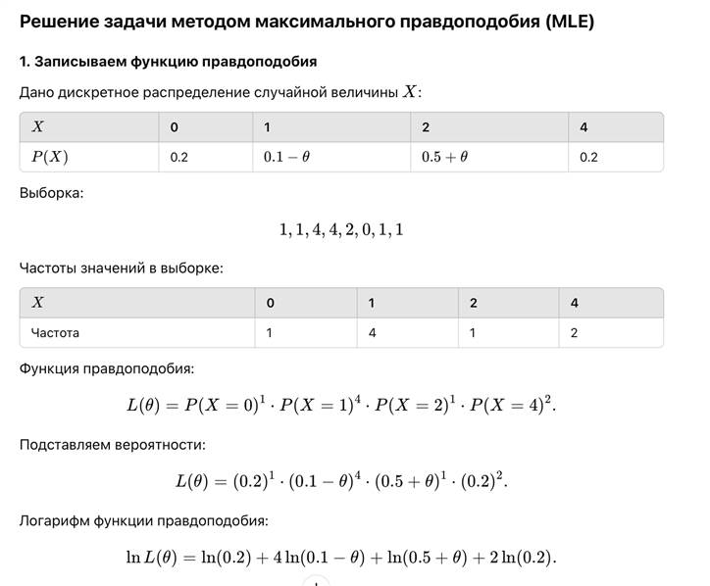

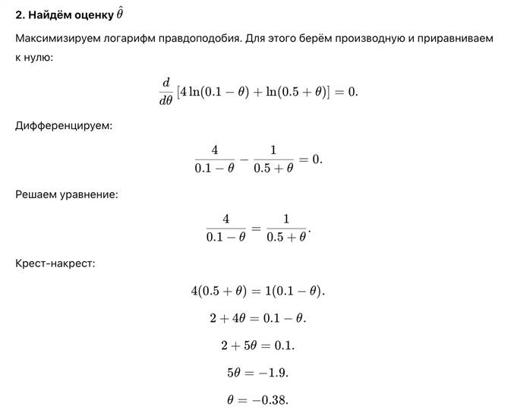

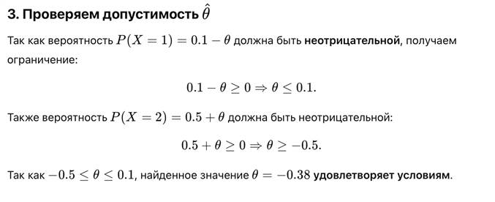

**Билет_14**



**Задание_1**

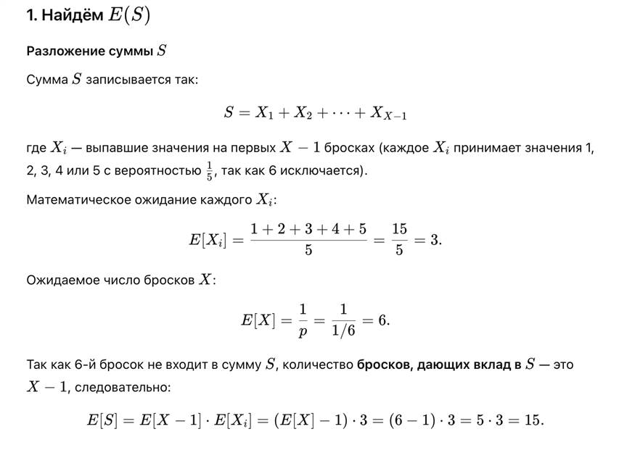

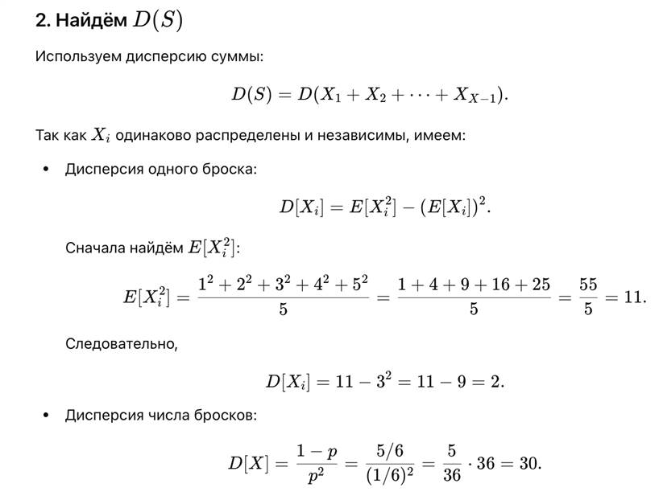



**Задание_2**

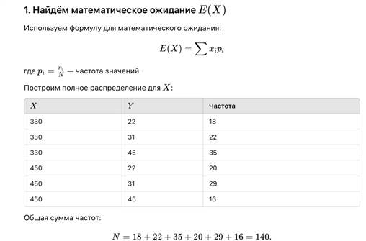

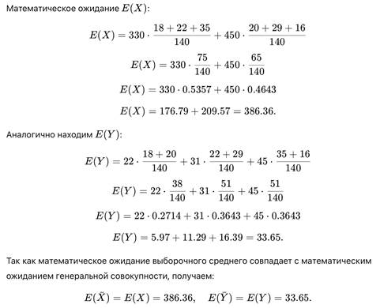

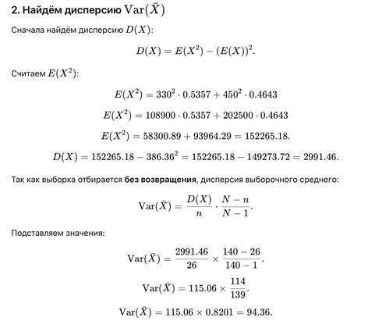

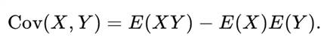

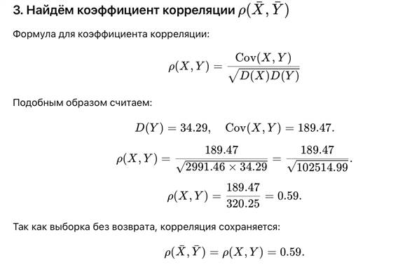

**Задание_3**

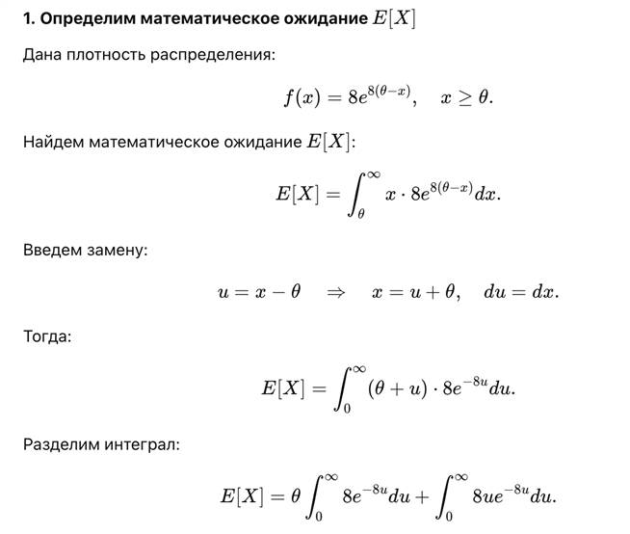

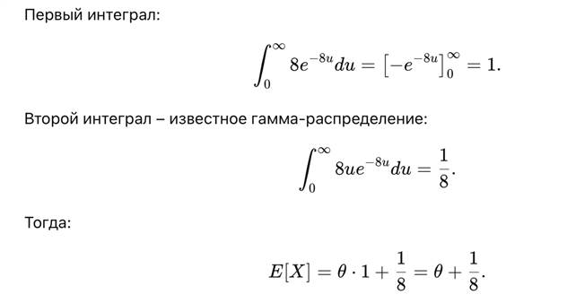

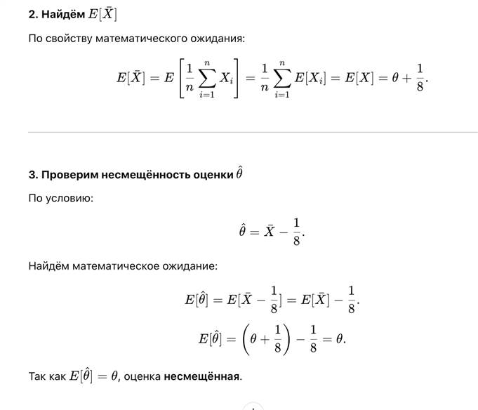

**Задание_4**

**import numpy as np**

**import scipy.stats as stats**

**# Данные из условия**

**s1, s2, s3, s4 = 0.00053, 0.00078, 0.00096, 0.00062 # Выборочные дисперсии**

**n1, n2, n3, n4 = 15, 20, 20, 14 # Объёмы выборок**

**# Генерируем искусственные выборки с заданными дисперсиями**

**np.random.seed(42) # Фиксируем случайность для воспроизводимости**

**x1 = np.random.normal(0, np.sqrt(s1), n1)**

**x2 = np.random.normal(0, np.sqrt(s2), n2)**

**x3 = np.random.normal(0, np.sqrt(s3), n3)**

**x4 = np.random.normal(0, np.sqrt(s4), n4)**

**# Применяем критерий Бартлетта**

**statistic, p_value = stats.bartlett(x1, x2, x3, x4)**

**# Вывод результатов**

**alpha = 0.05**

**print(f"Статистика критерия Бартлетта: {statistic:.4f}")**

**print(f"P-значение: {p_value:.4f}")**

**if p_value < alpha:**

**print("Отклоняем H0: Дисперсии различны, можно отдать предпочтение лучшему методу.")**

**else:**

**print("Не отвергаем H0: Нет значимых различий, нельзя выбрать лучший метод.")**

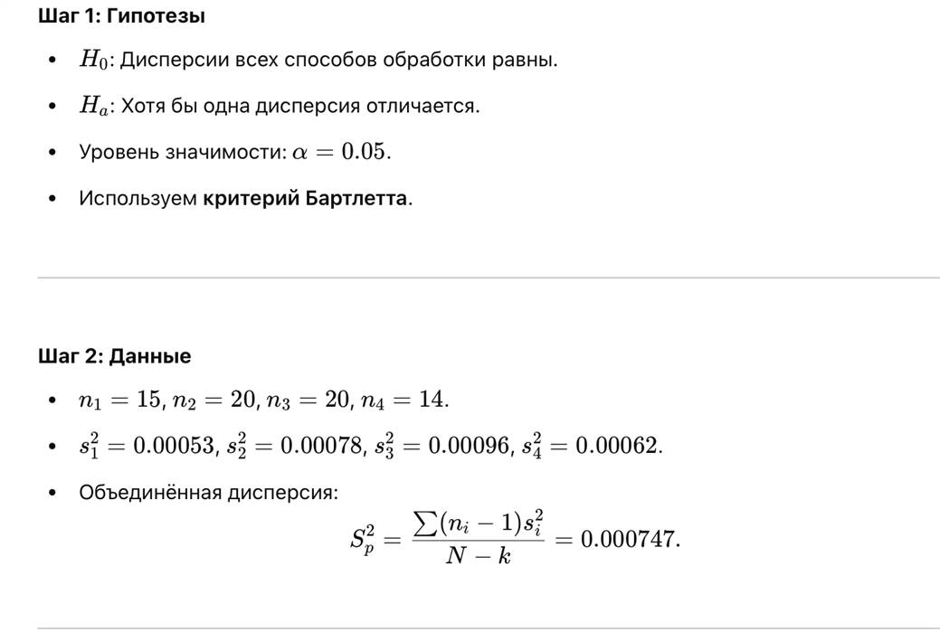

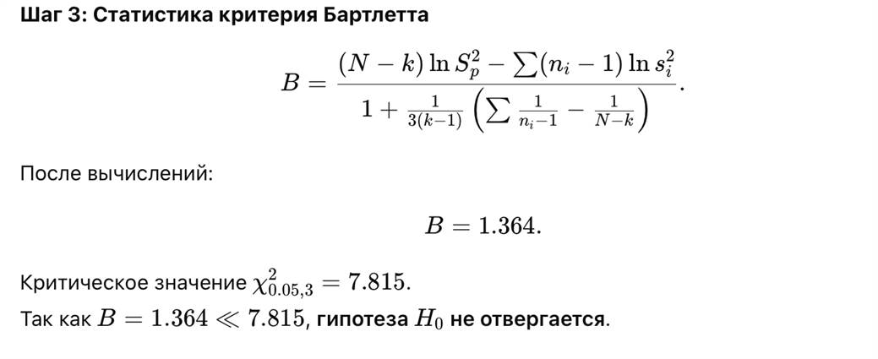

**Билет_15**



**Задание_1**

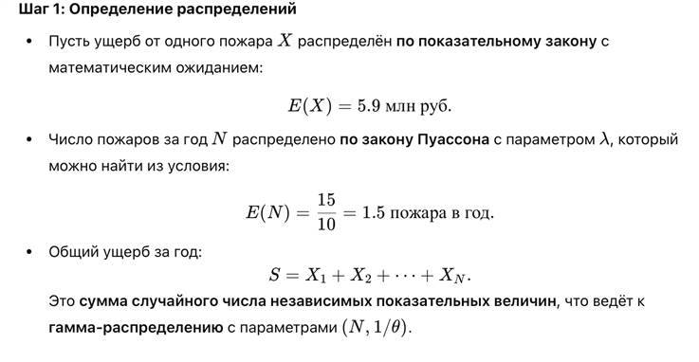

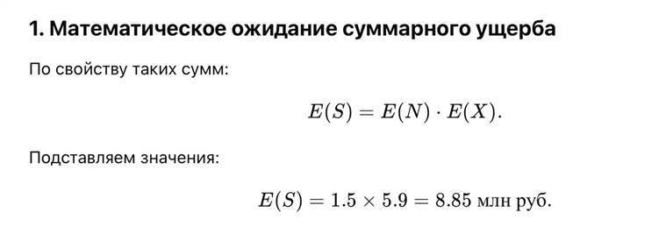

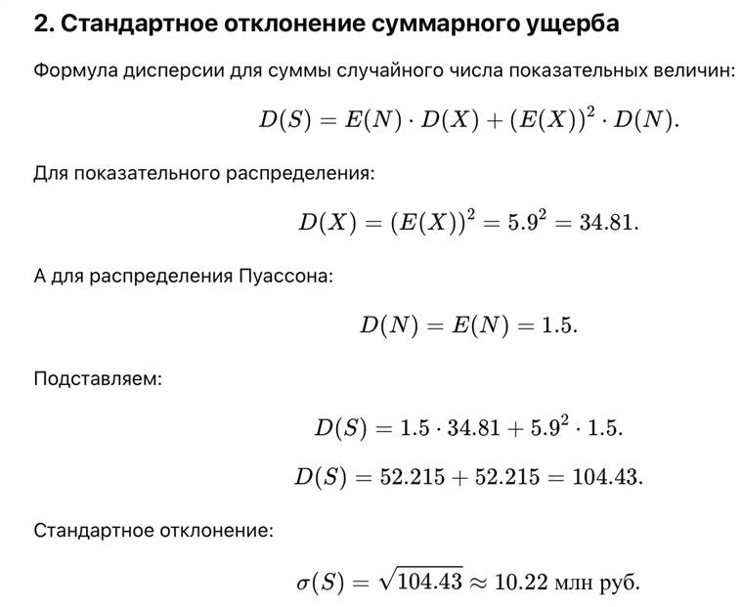

**Задание_2**

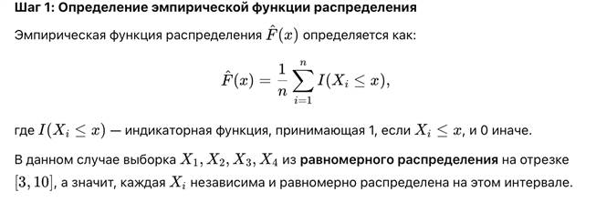

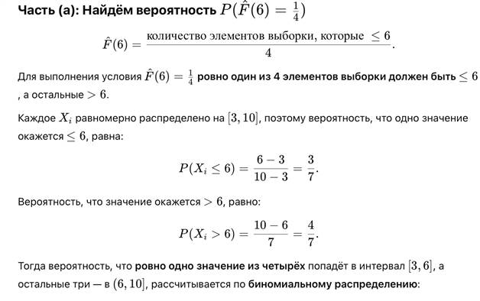

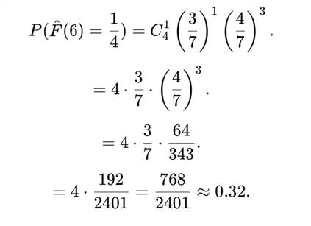

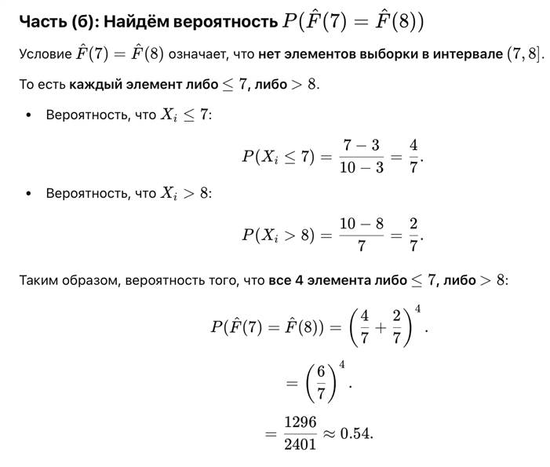

**Задание_3**

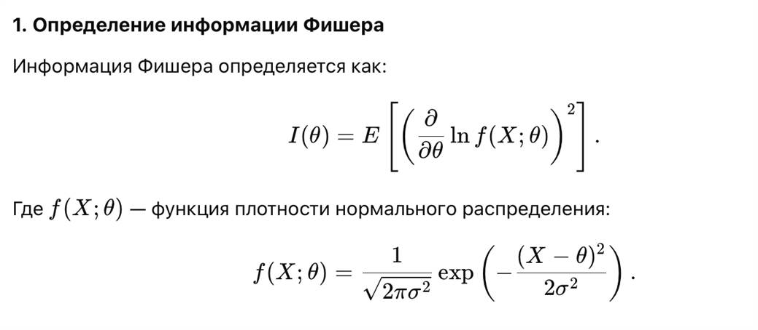

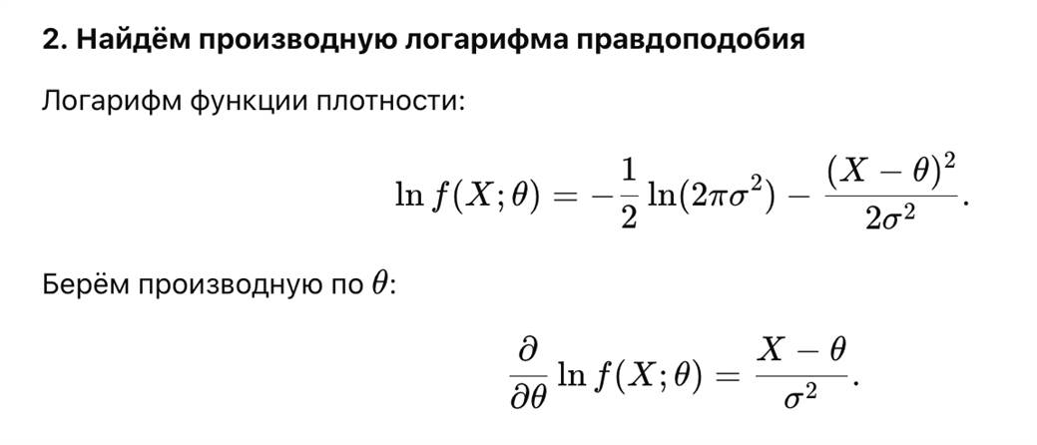

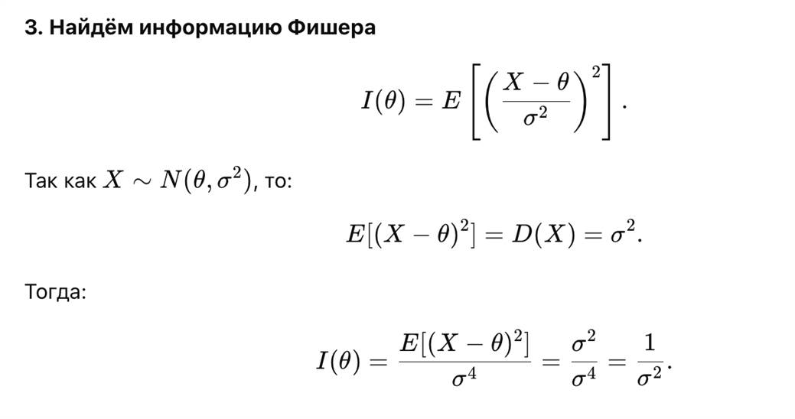

**Задание_4**

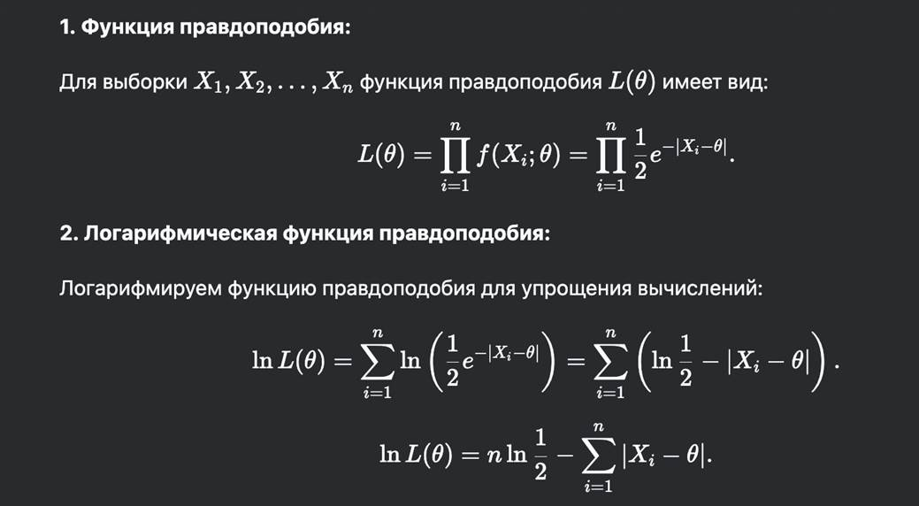

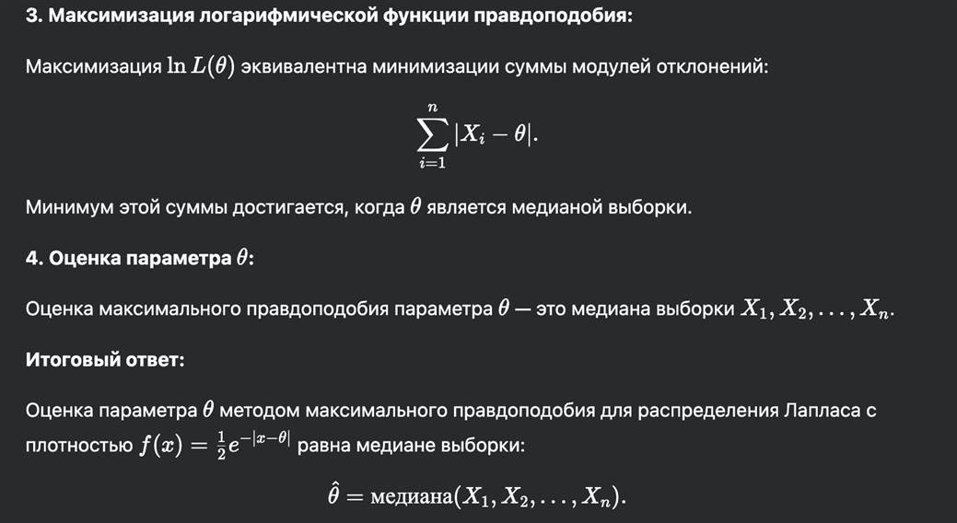

**Билет_16**



**Задание_1**

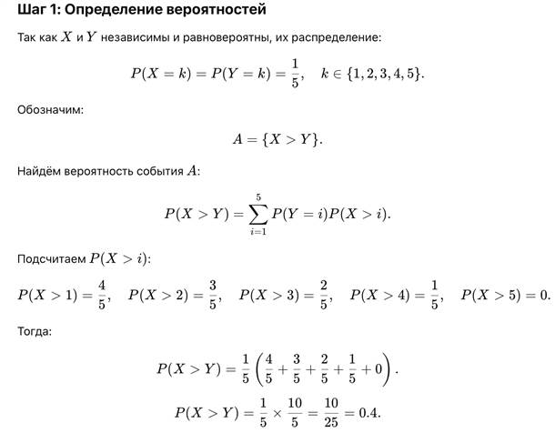

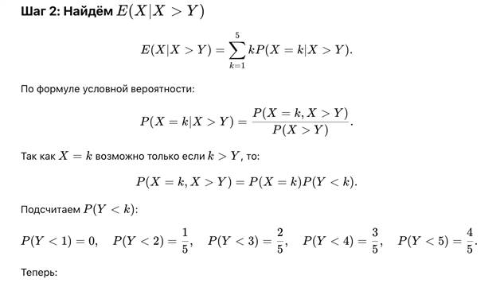

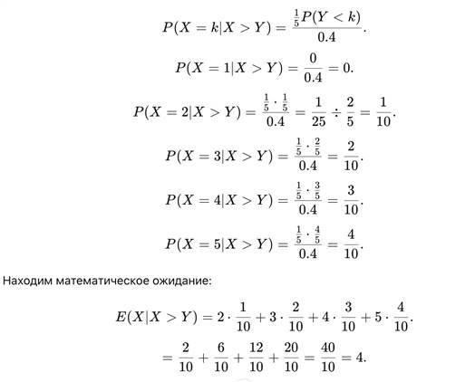

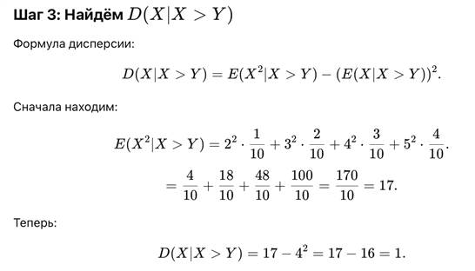

**Задание_2**

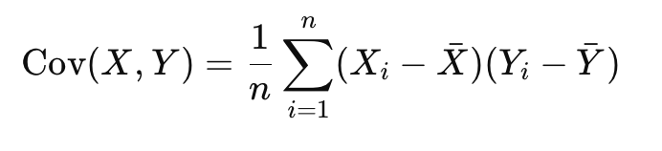

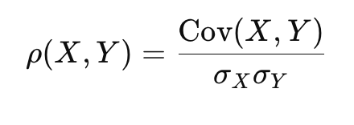

**import pandas as pd**

**# Загрузка данных из CSV-файла (предполагаем, что заголовков нет)**

**data = pd.read_csv('ЭкзБ_16-2.csv', header=None)**

**# Предположим, что первый столбец — это X (оценки по мат. анализу), а второй — Y (оценки по теории вероятностей)**

**X = data[0] # Первый столбец**

**Y = data[1] # Второй столбец**

**# Фильтрация данных, где X >= 60 и Y >= 60**

**filtered_data = data[(X >= 60) & (Y >= 60)]**

**# Вычисление ковариации**

**covariance = filtered_data[0].cov(filtered_data[1])**

**# Вычисление коэффициента корреляции**

**correlation = filtered_data[0].corr(filtered_data[1])**

**print(f"Ковариация X и Y при условии X >= 60 и Y >= 60: {covariance}")**

**print(f"Коэффициент корреляции X и Y при условии X >= 60 и Y >= 60: {correlation}")**

**Задание_3**

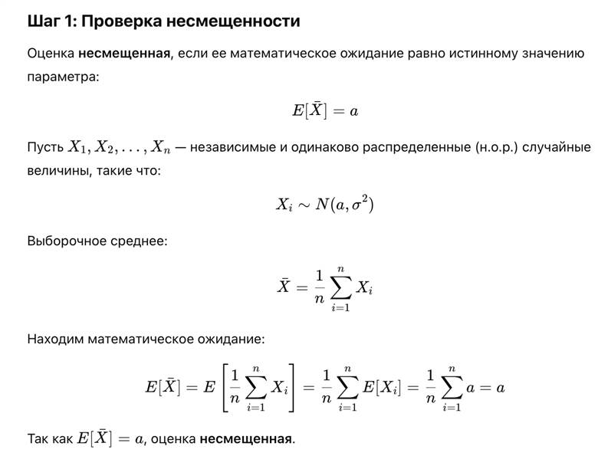

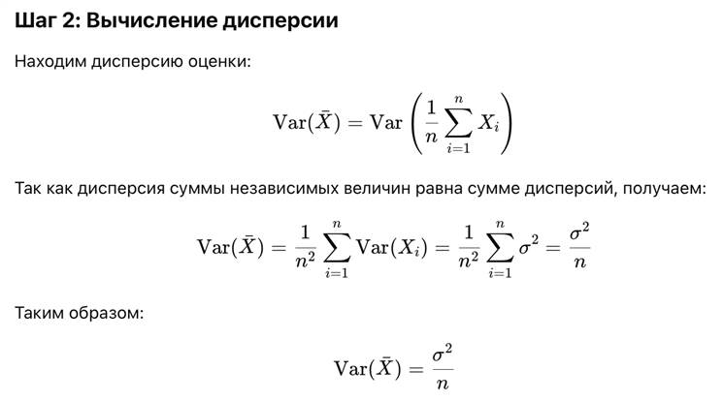

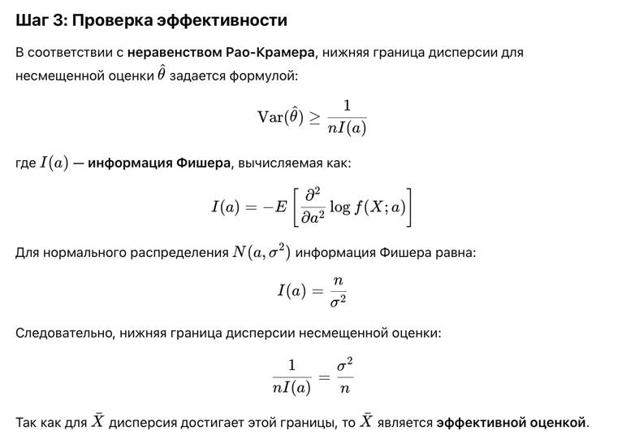

**Задание_4**

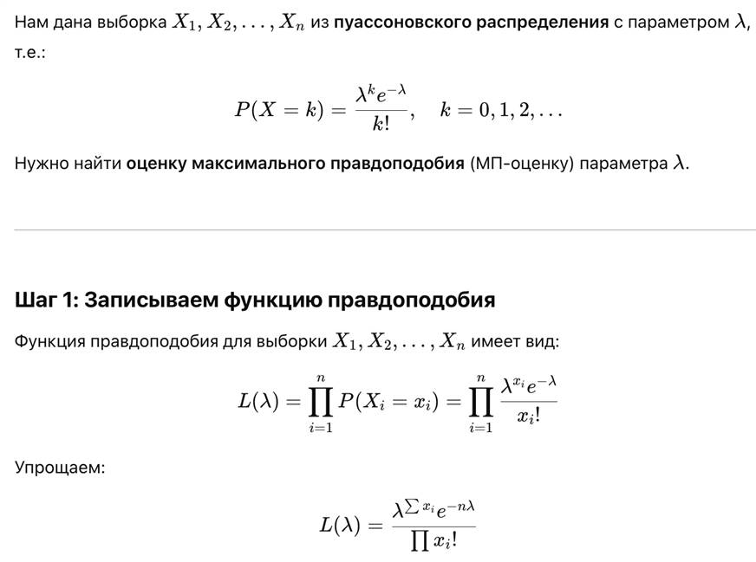

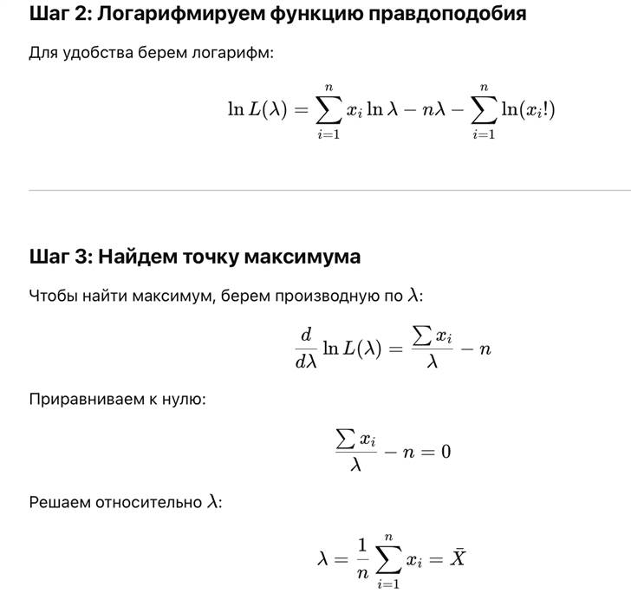

**Билет_17**

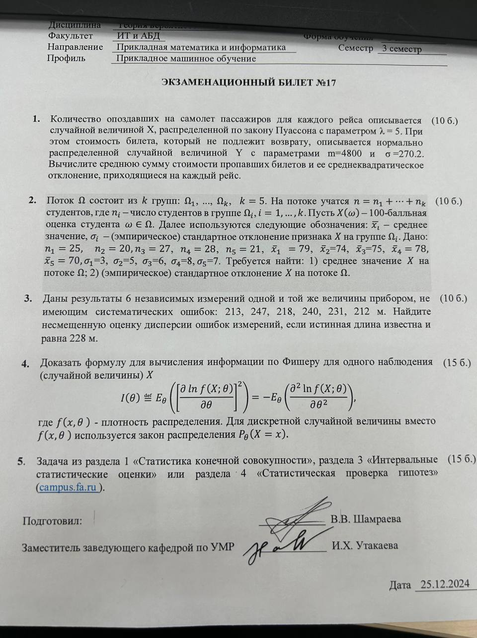

**Задание_1**

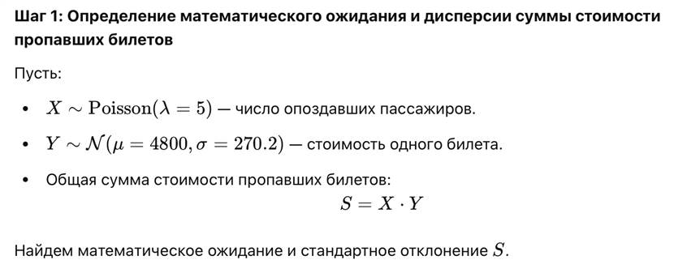

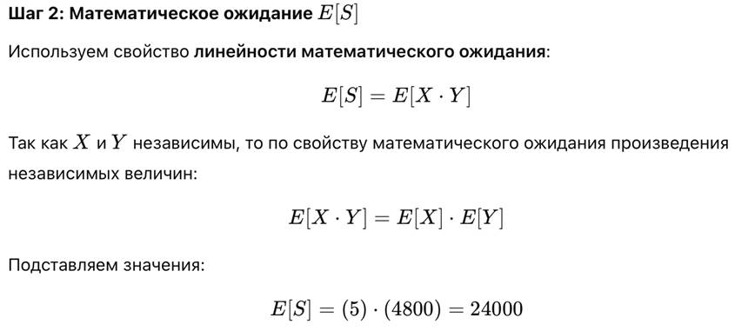

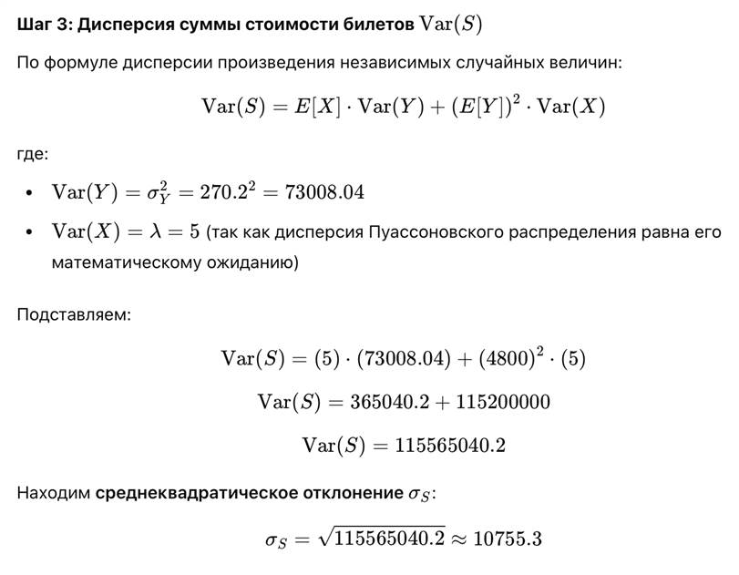

**Задание_2**

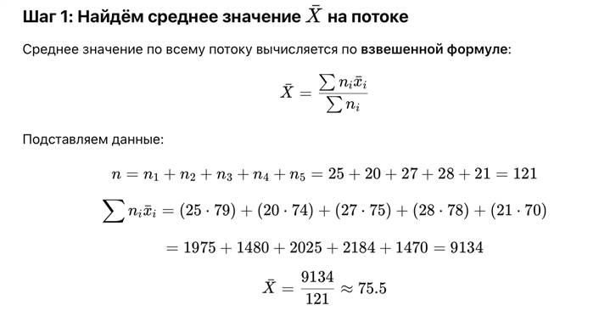

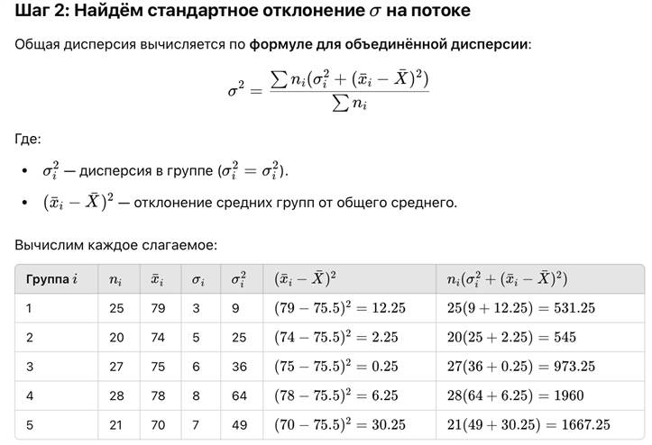

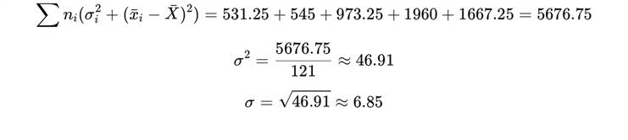

**import numpy as np**

**# Данные**

**n = np.array([25, 20, 27, 28, 21])**

**x_bar = np.array([79, 74, 75, 78, 70])**

**sigma = np.array([3, 5, 6, 8, 7])**

**# Среднее значение на потоке**

**X_mean = np.sum(n * x_bar) / np.sum(n)**

**# Дисперсия на потоке**

**variance = np.sum(n * (sigma**2 + (x_bar - X_mean)**2)) / np.sum(n)**

**std_dev = np.sqrt(variance)**

**# Вывод результатов**

**print(f"Среднее значение X на потоке: {X_mean:.2f}")**

**print(f"Стандартное отклонение X на потоке: {std_dev:.2f}")**

**Задание_3**

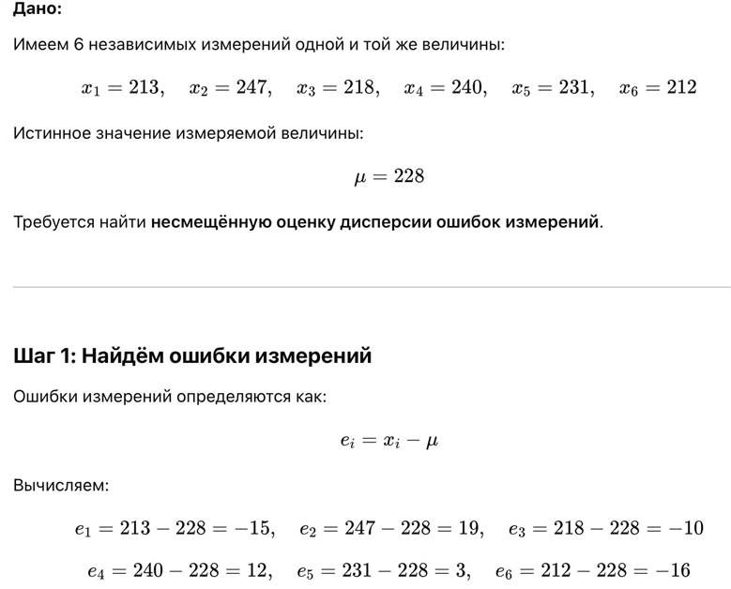

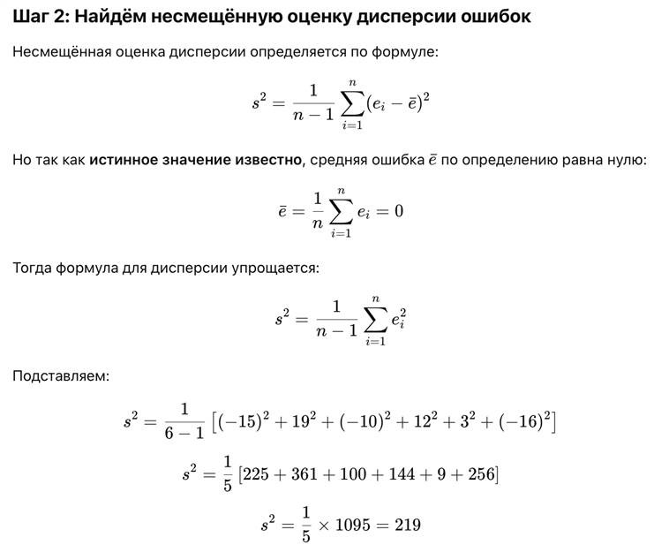

**Задание_4**

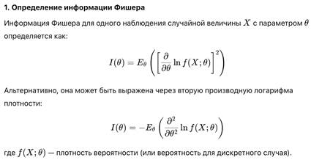

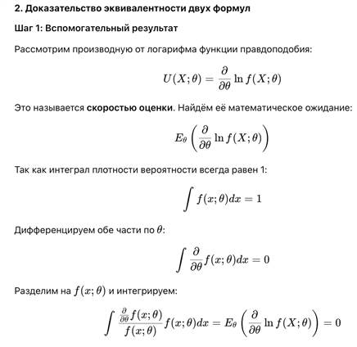

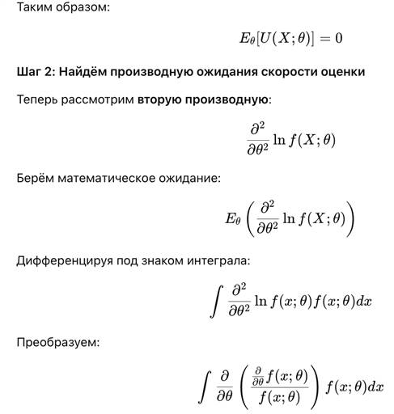

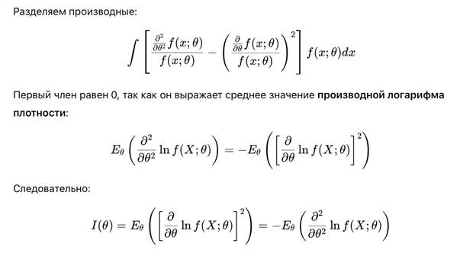

**Билет_18**



**Задание_1**

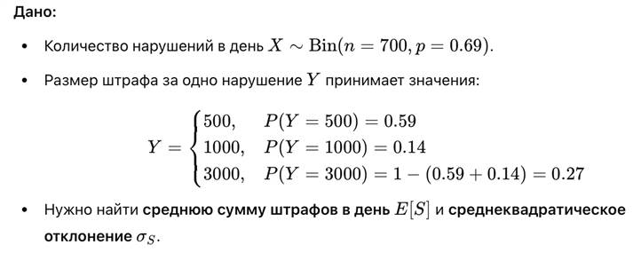

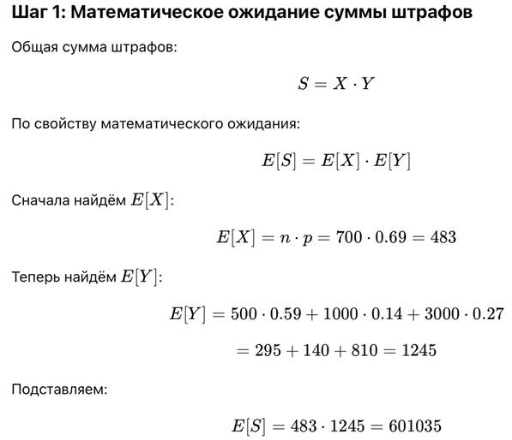

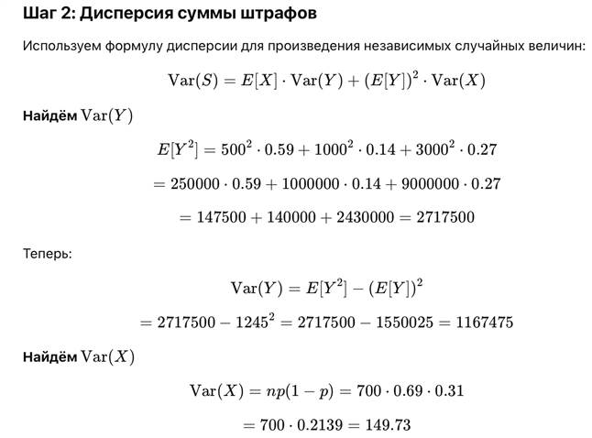

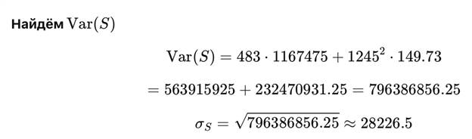

**Задание_2**

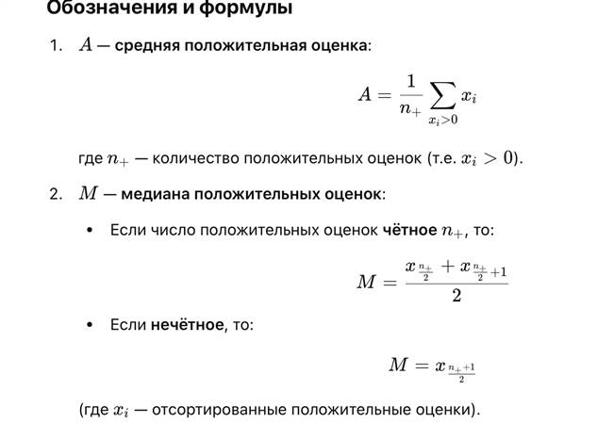

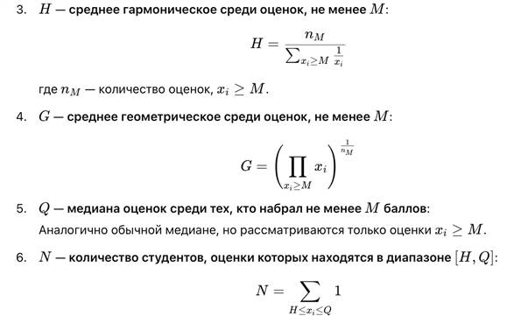

**import pandas as pd**

**import numpy as np**

**from scipy.stats import hmean, gmean**

**# Загружаем данные из CSV**

**df = pd.read_csv("ЭкЗБ_18-2.csv", header=None, names=["Оценки"])**

**# 1. A — средняя положительная оценка**

**positive_grades = df[df["Оценки"] > 0]["Оценки"]**

**A = positive_grades.mean()**

**# 2. M — медиана положительных оценок**

**M = positive_grades.median()**

**# 3. H — среднее гармоническое среди оценок, не менее M**

**filtered_H = positive_grades[positive_grades >= M]**

**H = hmean(filtered_H) if len(filtered_H) > 0 else np.nan**

**# 4. G — среднее геометрическое среди оценок, не менее M**

**G = gmean(filtered_H) if len(filtered_H) > 0 else np.nan**

**# 5. Q — медиана среди оценок, не менее M**

**Q = filtered_H.median()**

**# 6. N — количество студентов с оценками в диапазоне [H, Q]**

**N = df[(df["Оценки"] >= H) & (df["Оценки"] <= Q)].shape[0]**

**# Вывод результатов**

**print(f"Средняя положительная оценка (A): {A:.2f}")**

**print(f"Медиана положительных оценок (M): {M:.2f}")**

**print(f"Среднее гармоническое (H): {H:.2f}")**

**print(f"Среднее геометрическое (G): {G:.2f}")**

**print(f"Медиана среди оценок ≥ M (Q): {Q:.2f}")**

**print(f"Количество студентов в диапазоне [H, Q] (N): {N}")**

**Задание_3**

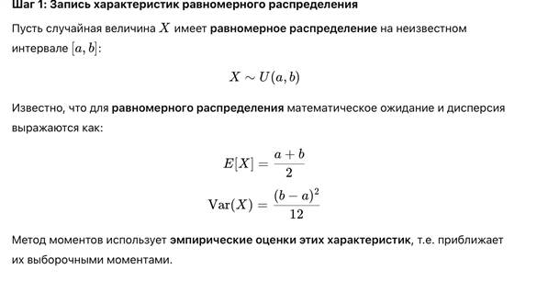

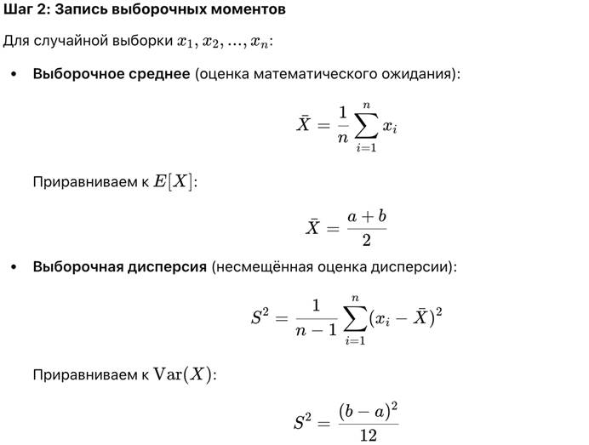

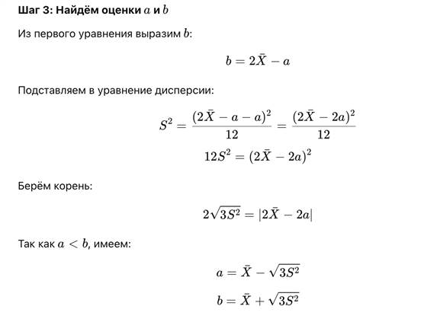

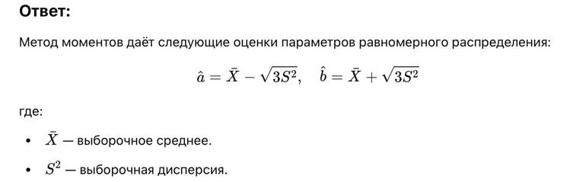

**Задание_4**

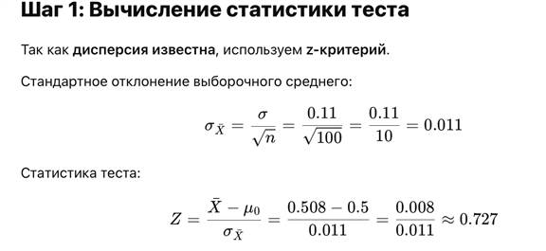

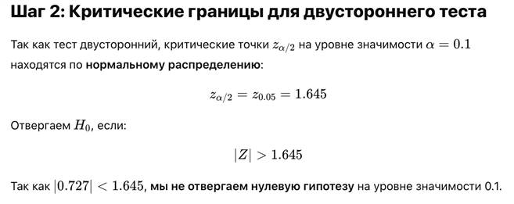

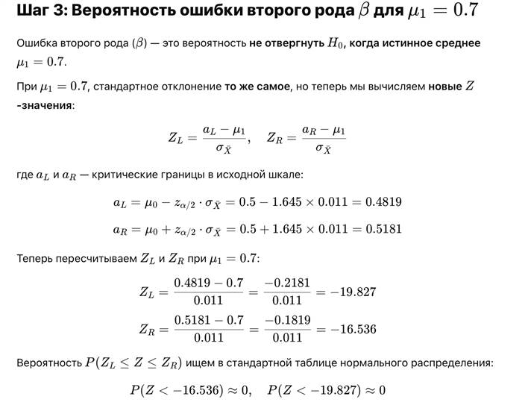



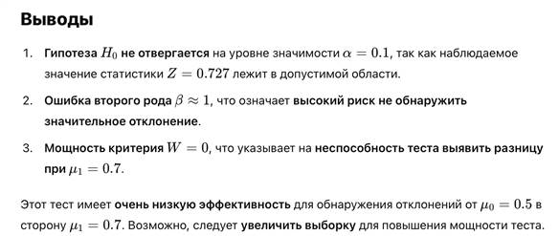

**Билет_19**



**Задание_1**

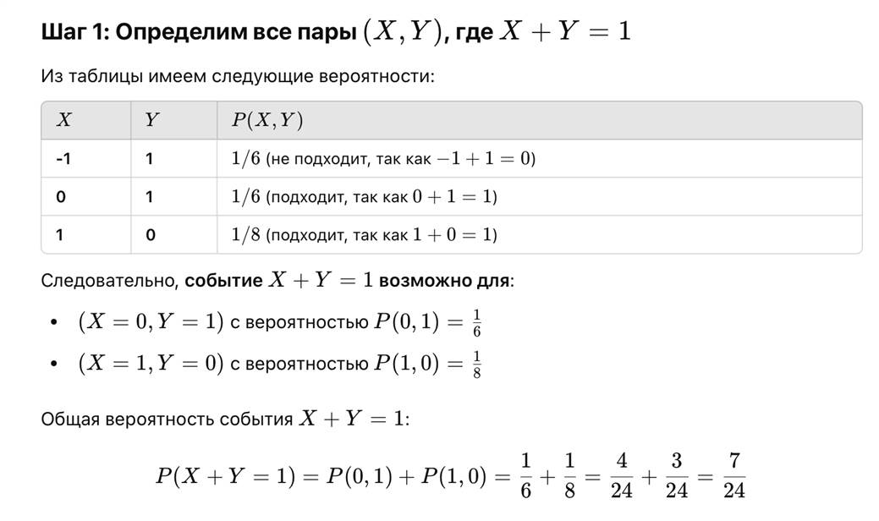

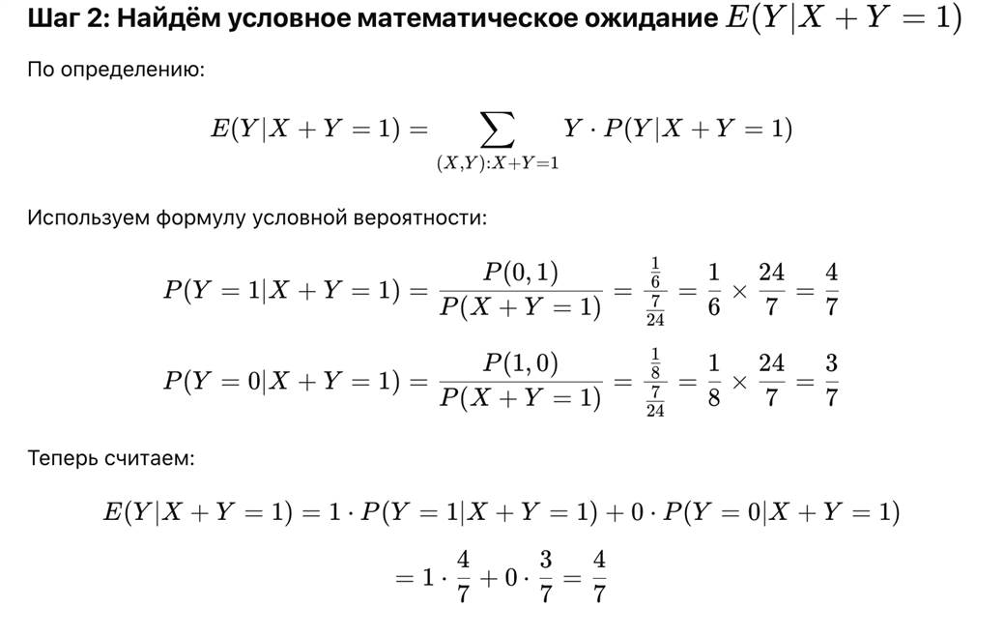

**Задание_2**

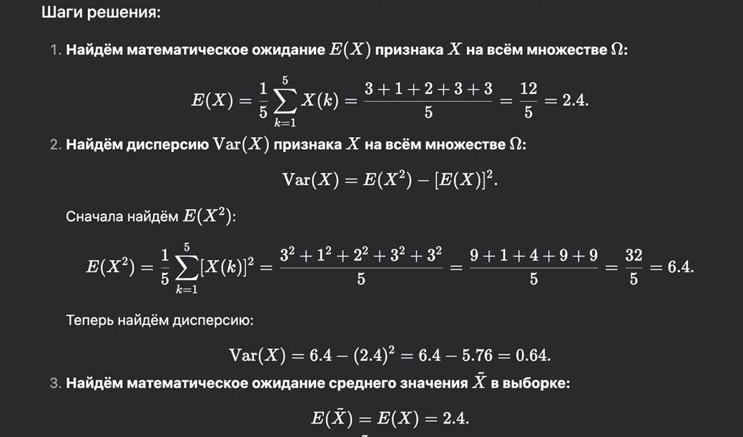



**Задание_3**



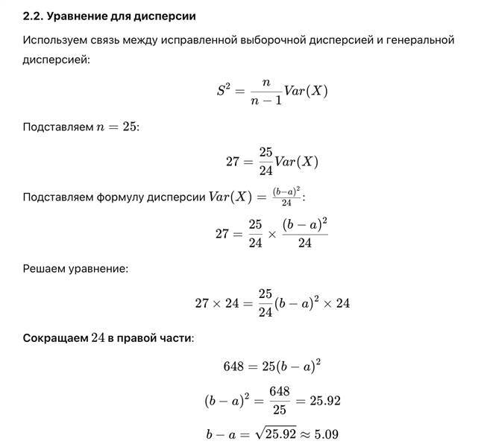

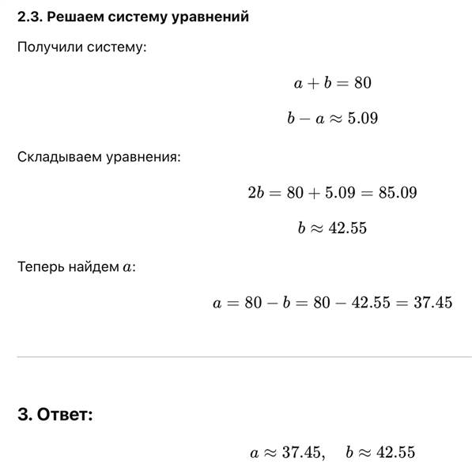

**Задание_4**

**import pandas as pd**

**import numpy as np**

**from scipy.stats import chi2**

**# Загрузка данных (без заголовков)**

**data = pd.read_csv('ЭкзБ_19-4.csv', header=None)**

**sample = data[0] # Предполагаем, что данные находятся в первом столбце**

**# Вычисление выборочной дисперсии**

**n = len(sample)**

**s2 = sample.var(ddof=1)**

**# Гипотеза H0: sigma = 1.17**

**sigma0 = 1.17**

**chi2_stat = (n - 1) * s2 / sigma0**2**

**# Границы критического множества**

**alpha = 0.02**

**A = chi2.ppf(alpha / 2, n - 1)**

**B = chi2.ppf(1 - alpha / 2, n - 1)**

**# Проверка гипотезы**

**if chi2_stat < A or chi2_stat > B:**

**print("Гипотеза H0 отвергается.")**

**else:**

**print("Гипотеза H0 не отвергается.")**

**# P-значение**

**p_value = 2 * min(chi2.cdf(chi2_stat, n - 1), 1 - chi2.cdf(chi2_stat, n - 1))**

**# Вероятность ошибки второго рода для sigma1 = 1.21**

**sigma1 = 1.21**

**beta = chi2.cdf(B * sigma0**2 / sigma1**2, n - 1) - chi2.cdf(A * sigma0**2 / sigma1**2, n - 1)**

**print(f"Значение статистики χ²: {chi2_stat}")**

**print(f"Границы критического множества: A = {A}, B = {B}")**

**print(f"P-значение: {p_value}")**

**print(f"Вероятность ошибки второго рода β: {beta}")**

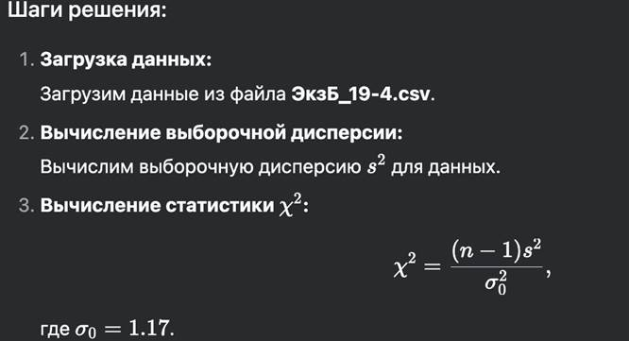

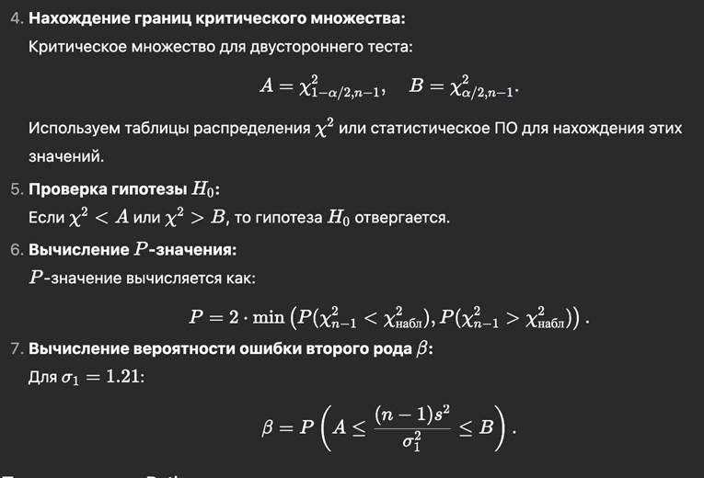

**Билет_20_1**



**Задание_1**

**Задание_2**

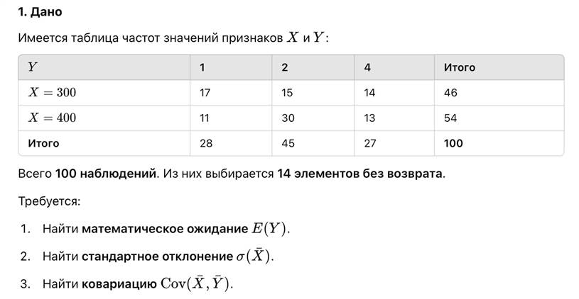

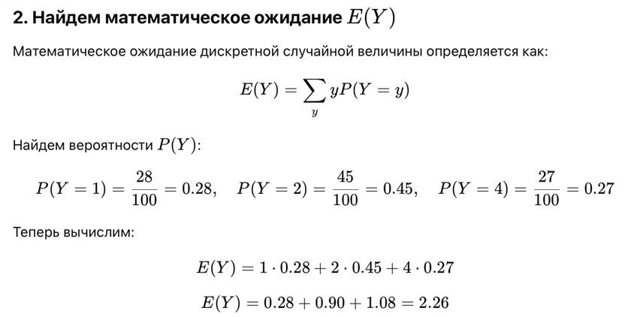

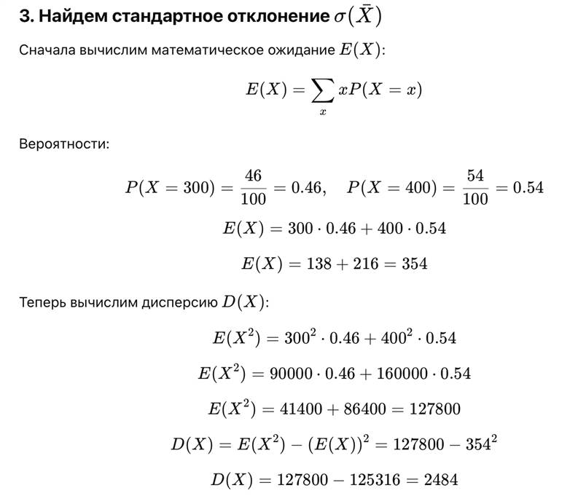

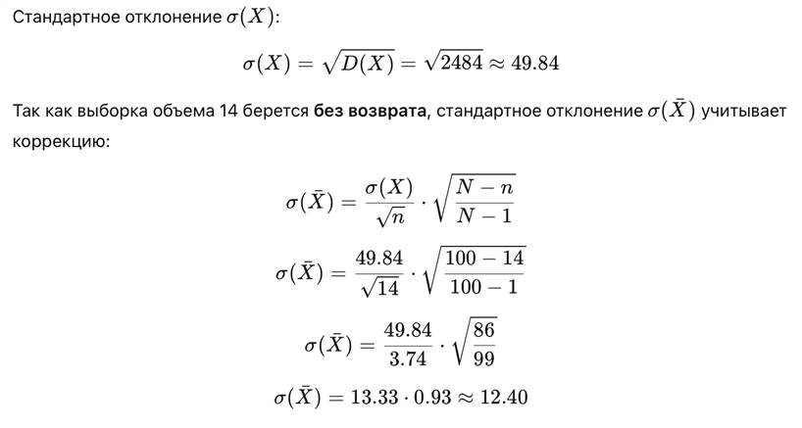

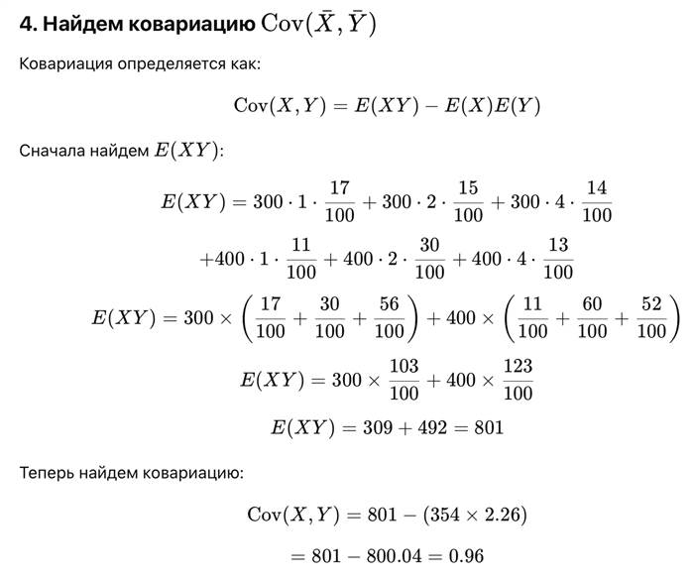

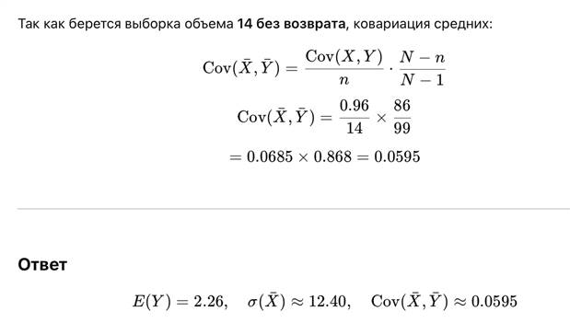

**Задание_3**

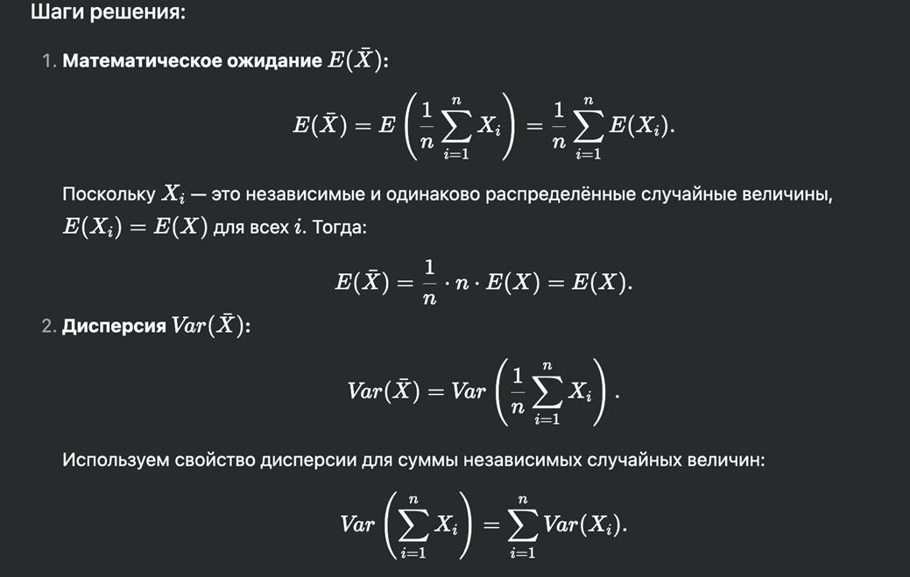

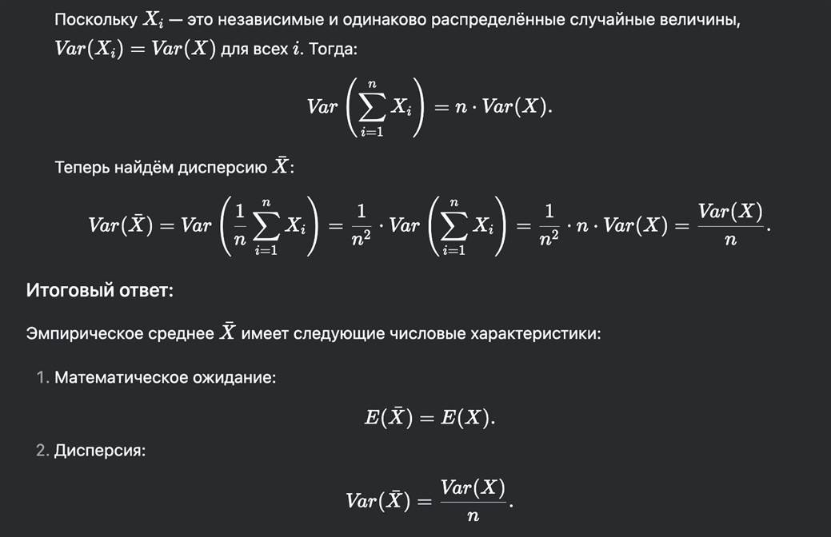

**Задание_4**

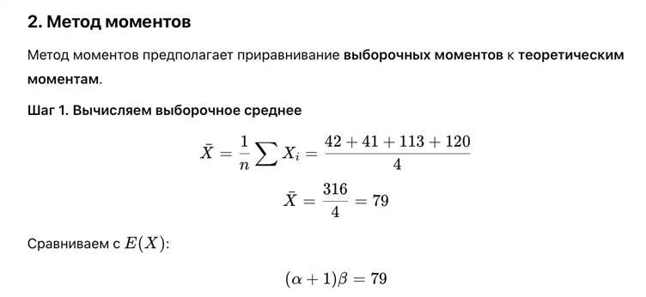

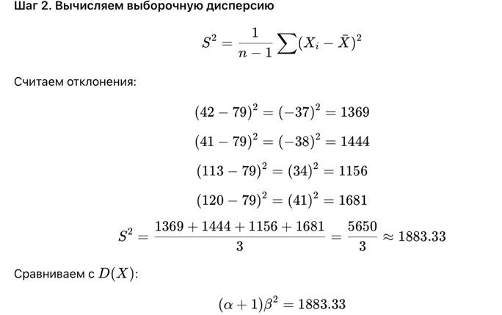

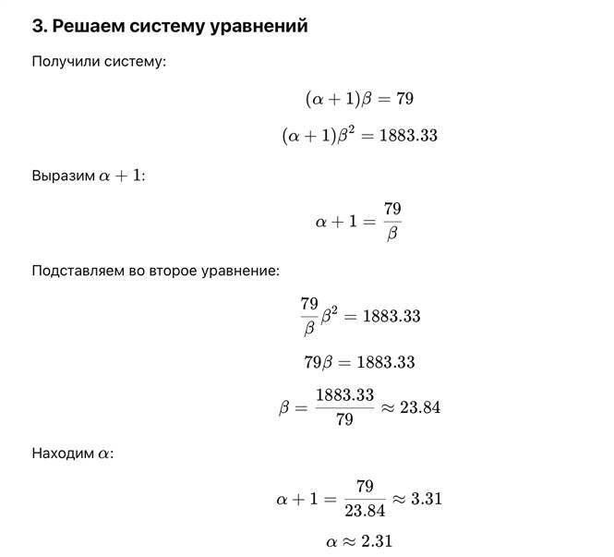



**Билет_20**



**Задание_1**

**Задание_2**

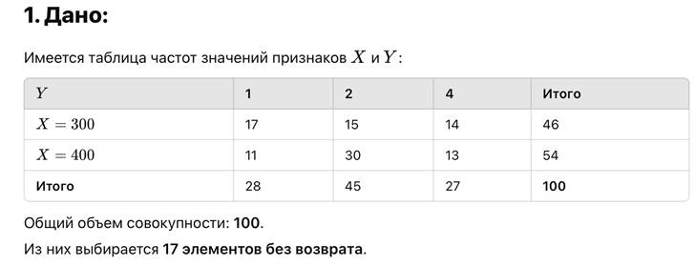

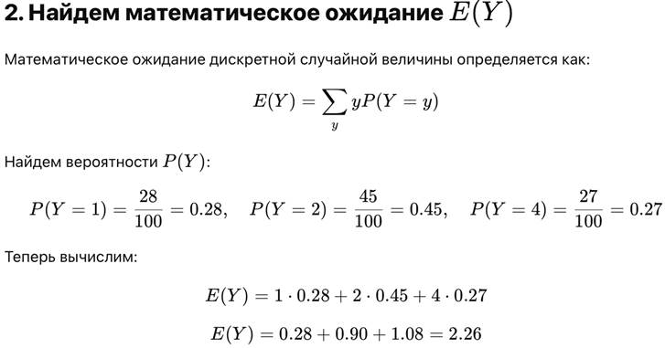

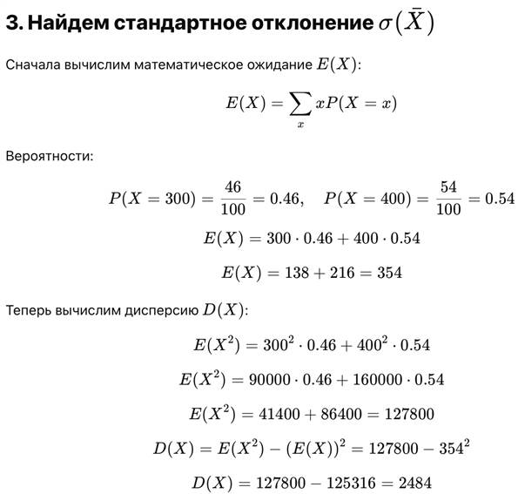

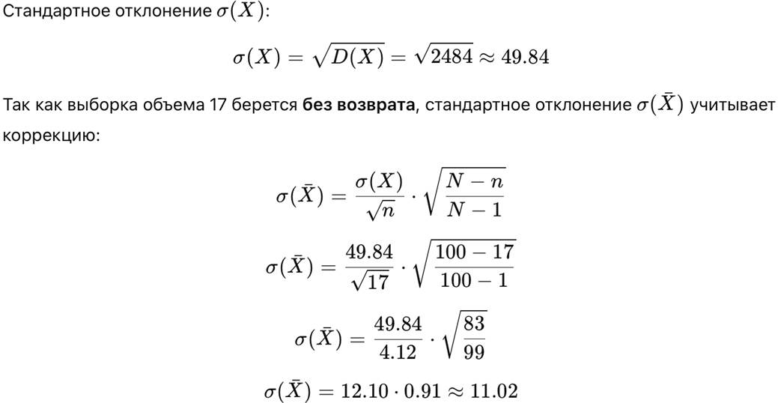

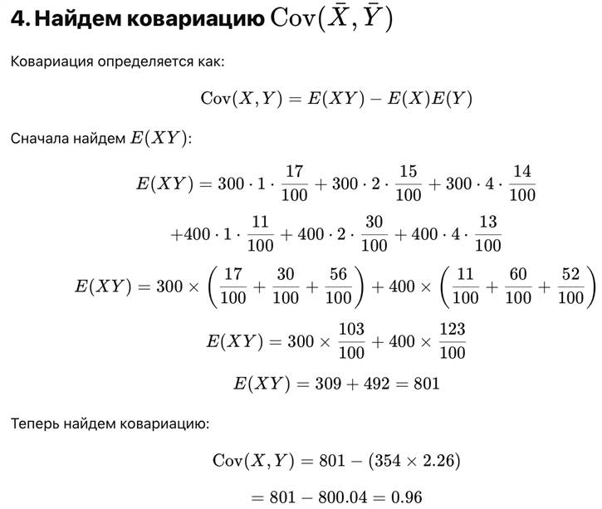

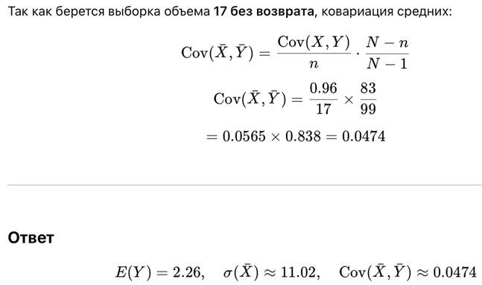

**Задание_3**





**Задание_4**

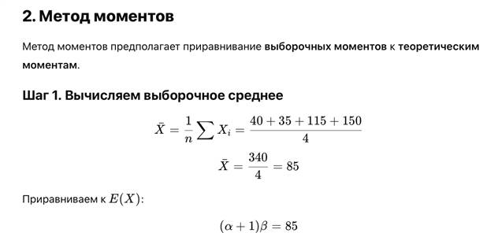

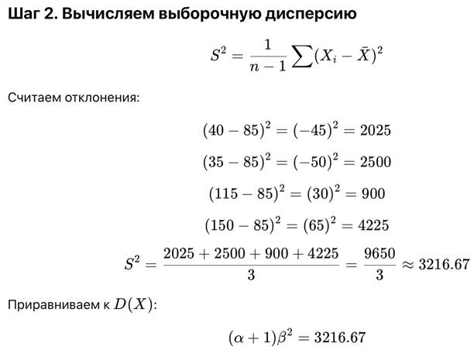

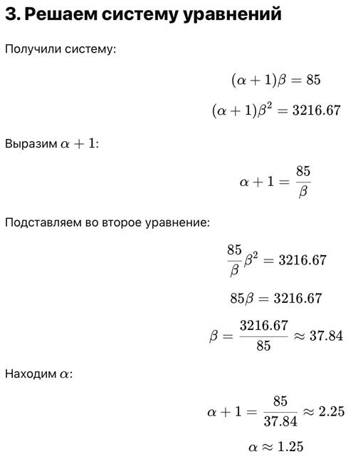

**Билет_21**



**Задание_1**

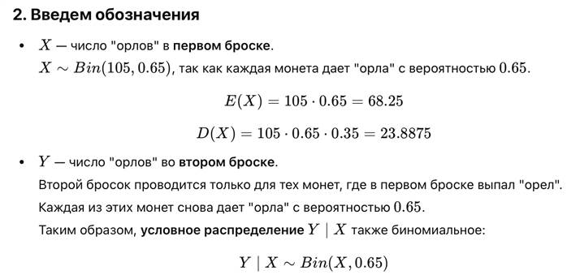

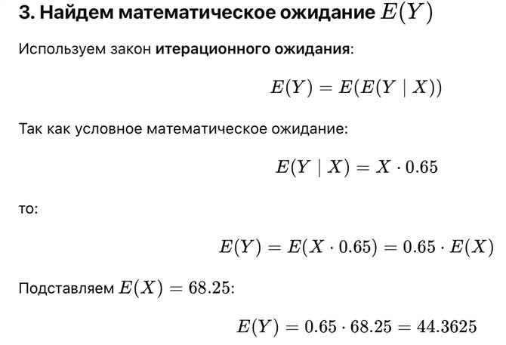

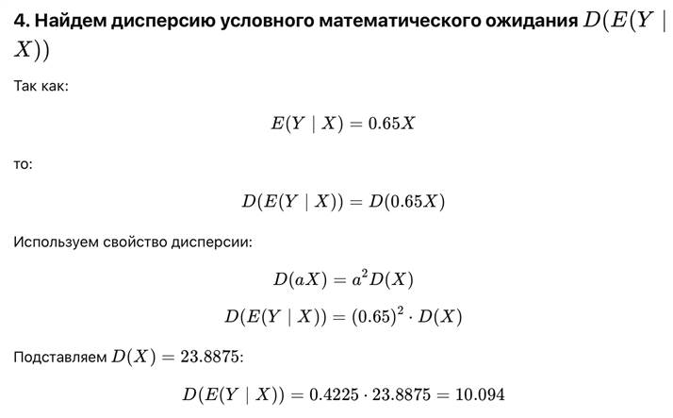

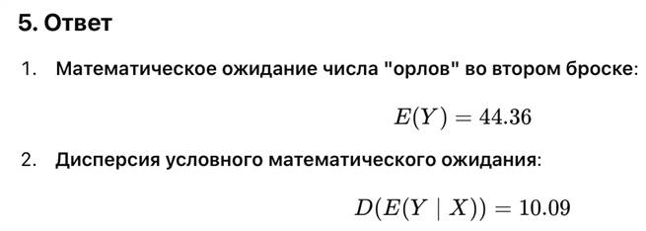

**Задание_2**

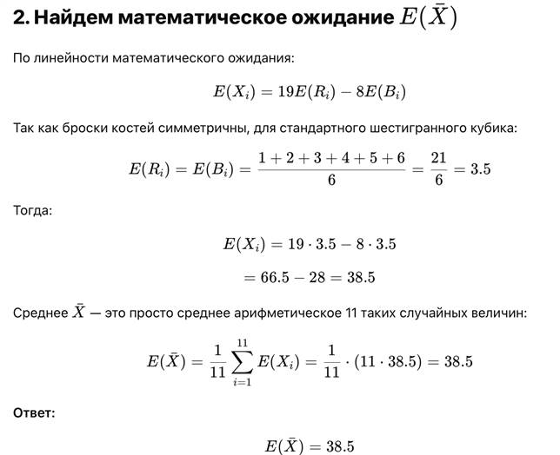

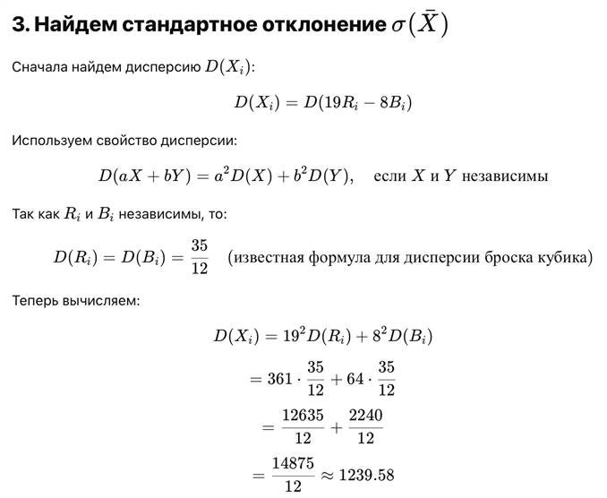

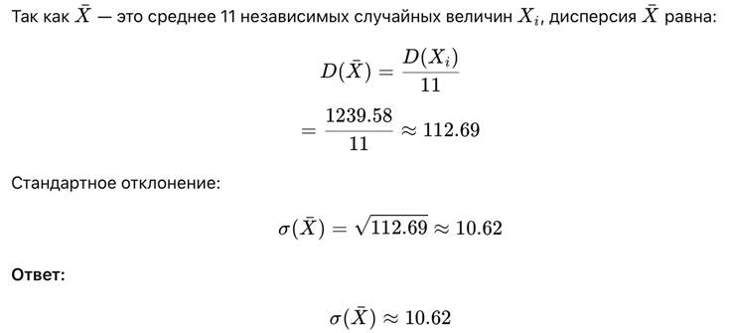



**Задание_3**

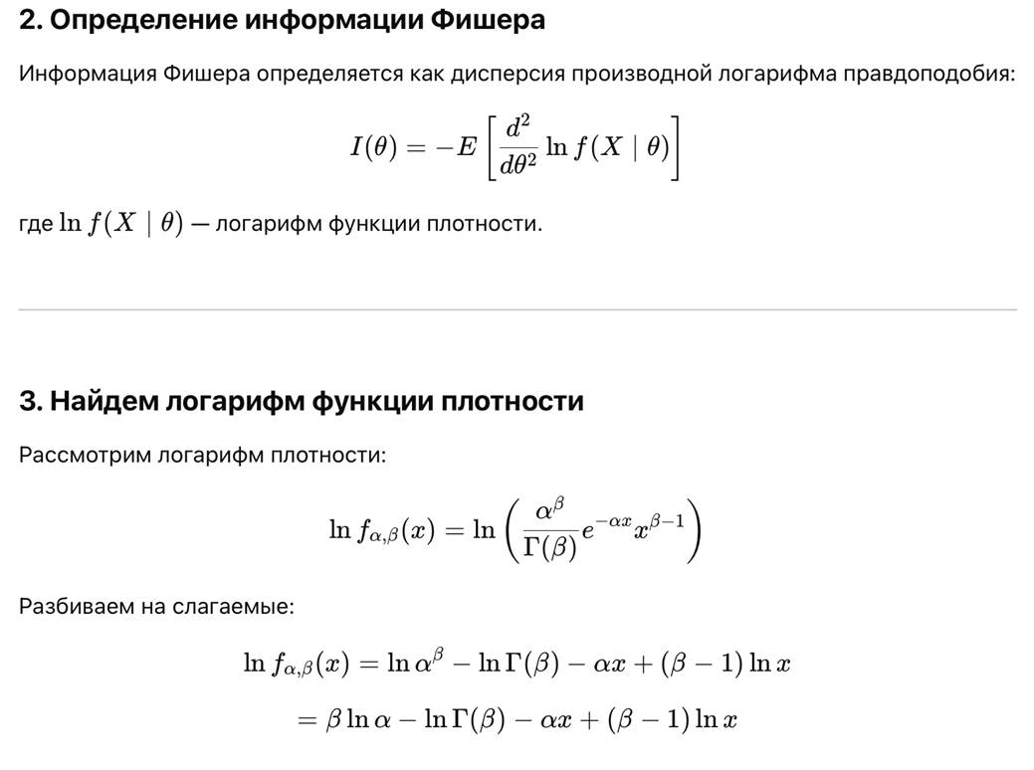

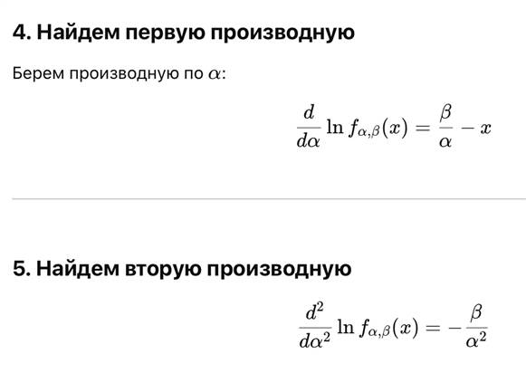

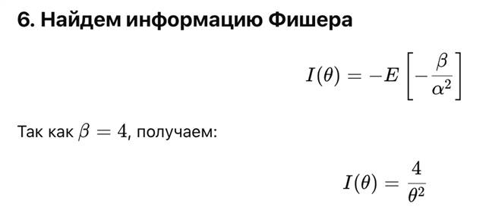

**Задание_4**

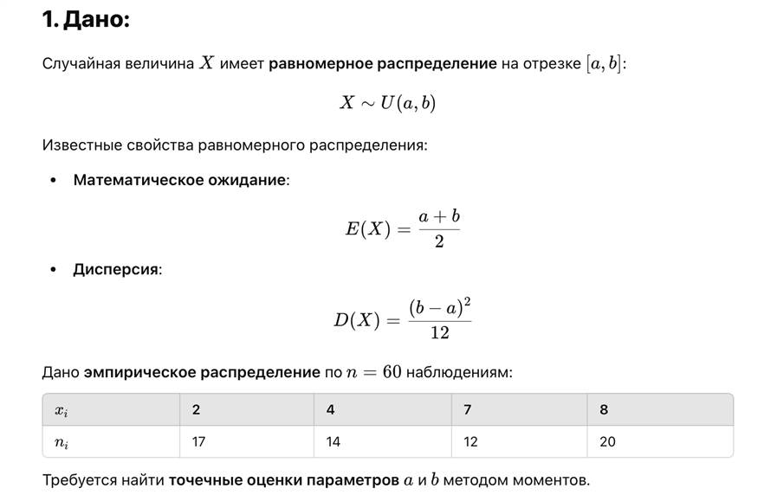

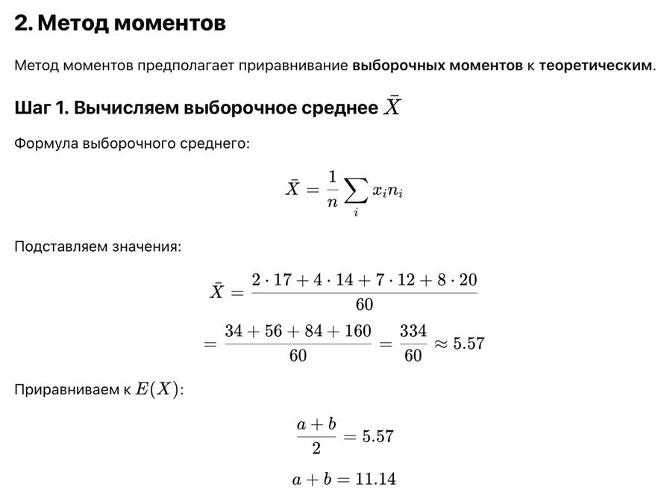

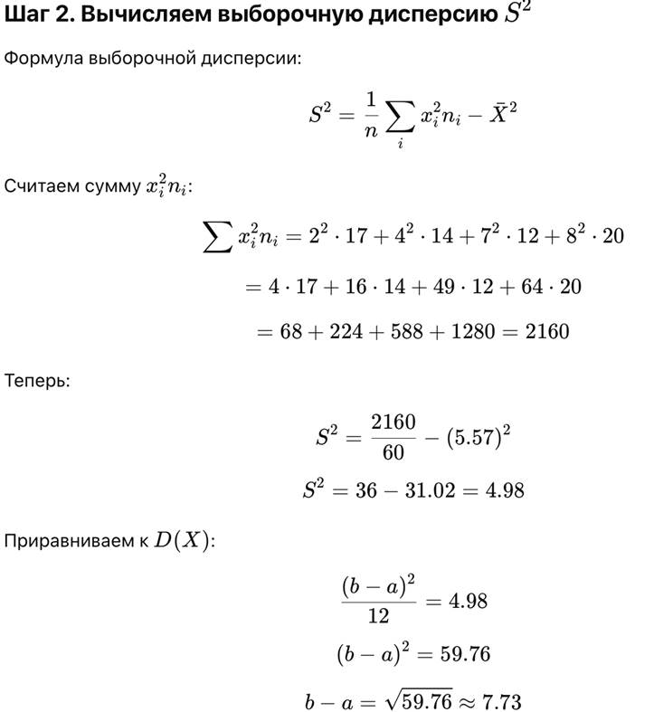

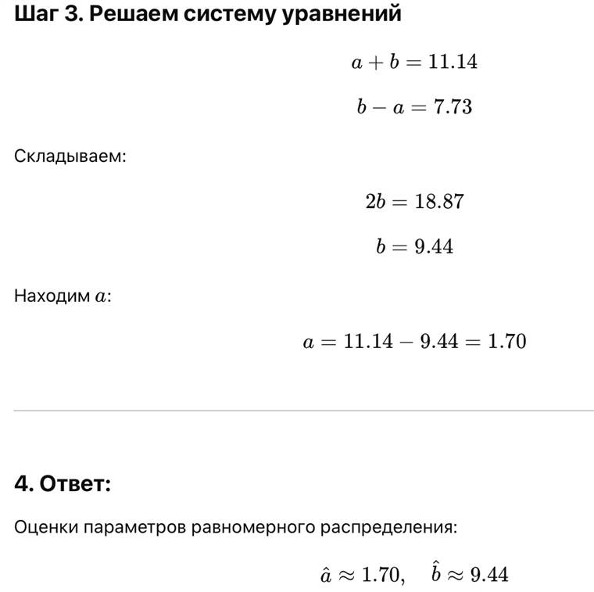

**Билет_22**



**Задание_1**

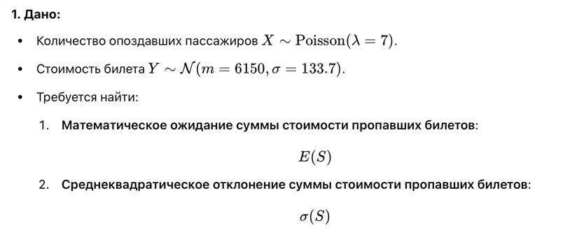

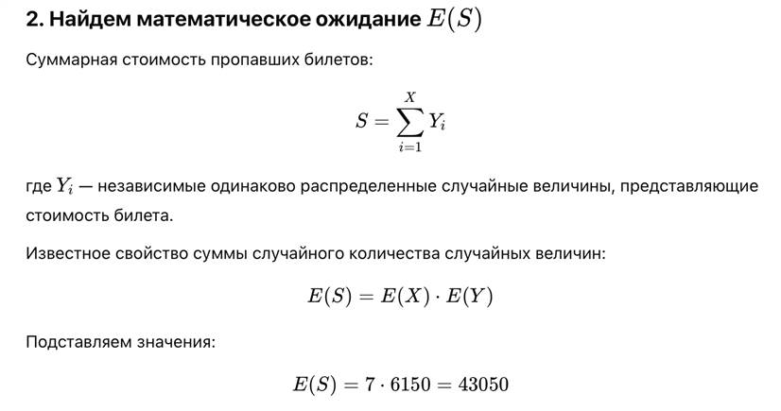

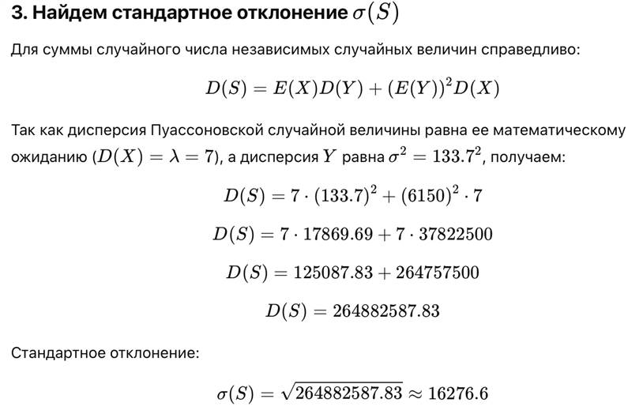

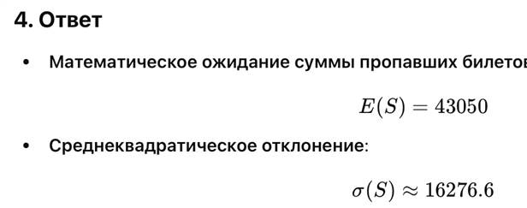

**Задание_2**

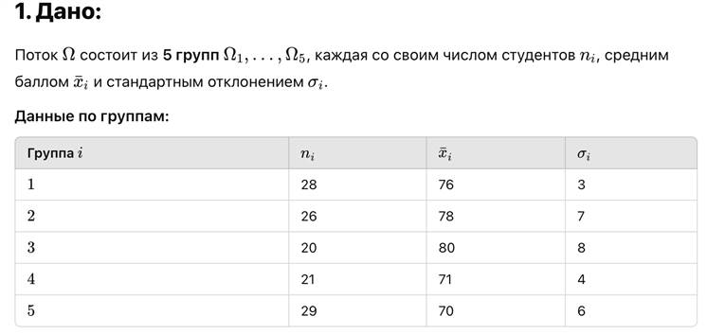

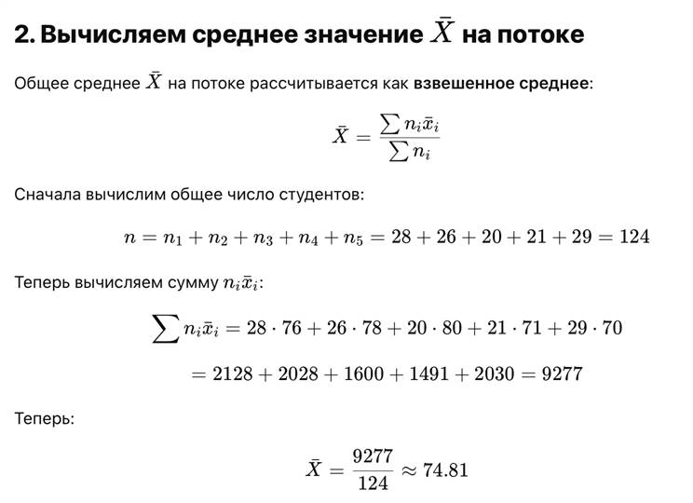

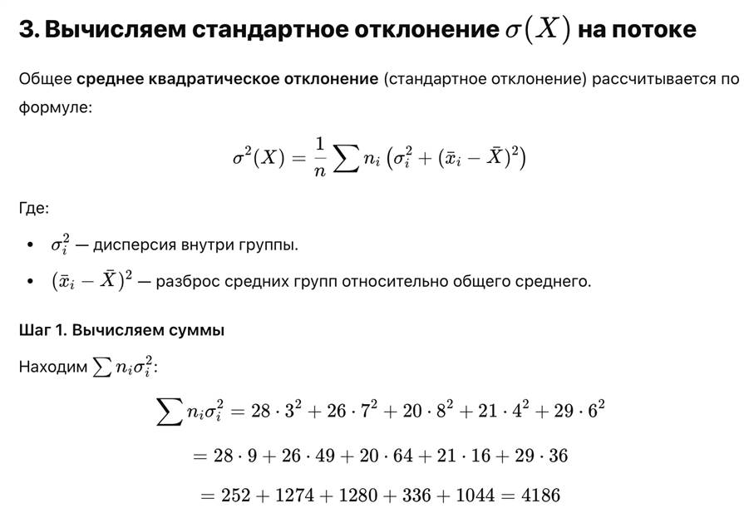

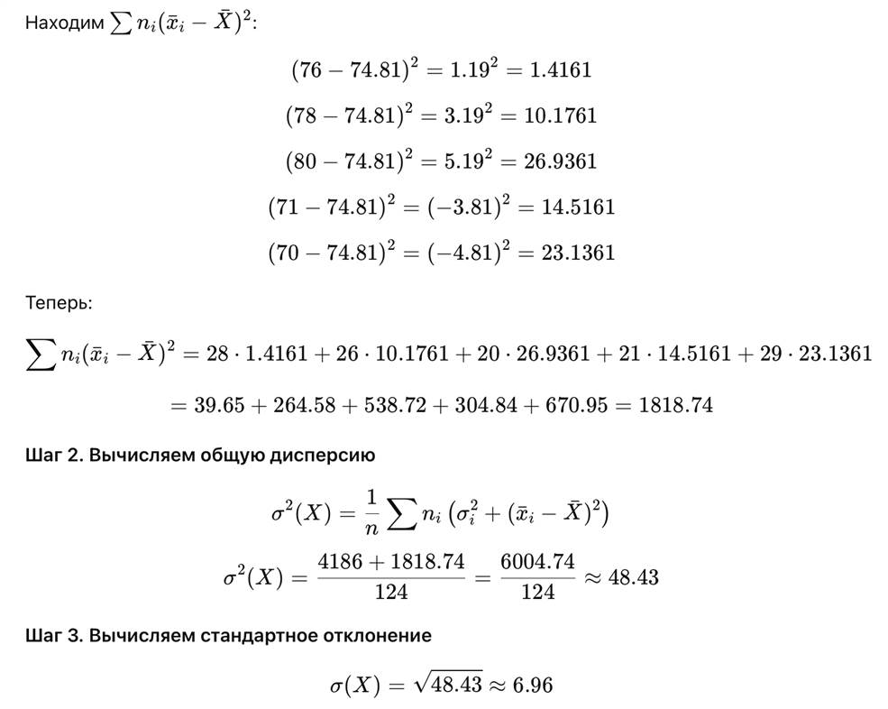

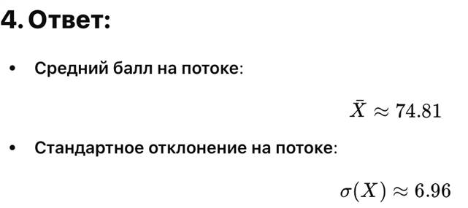

**Задание_3**

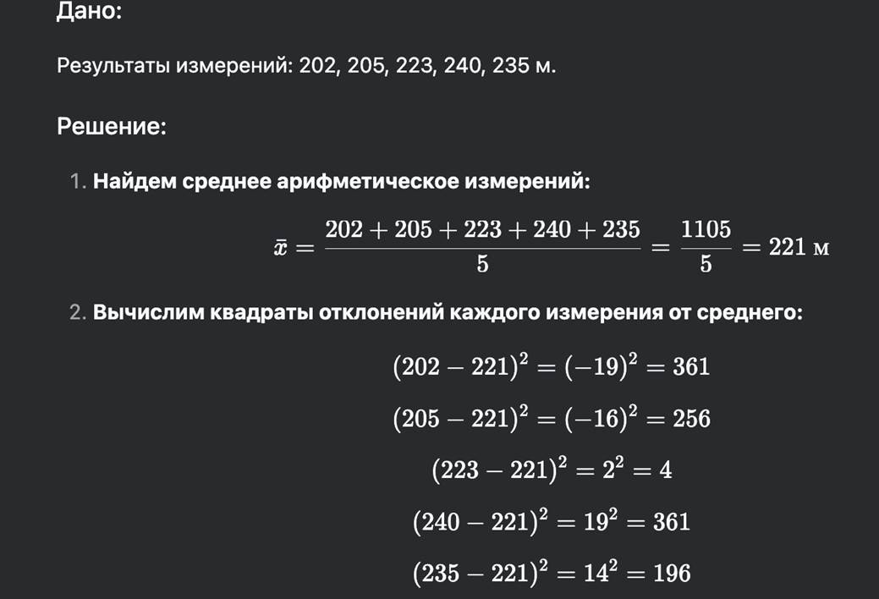

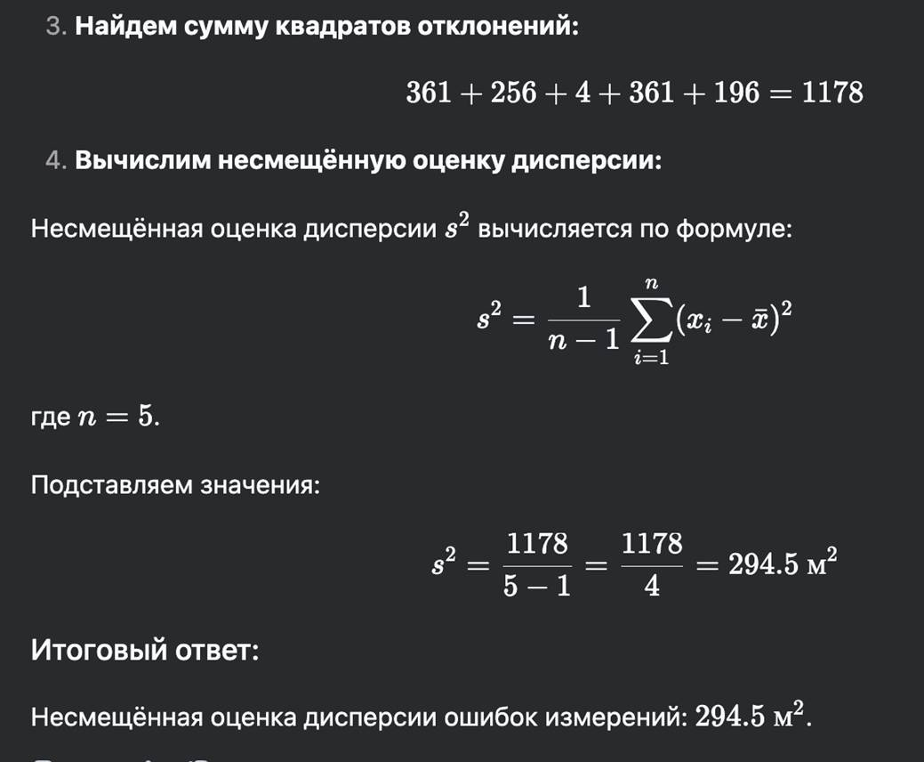

**Задание_4**

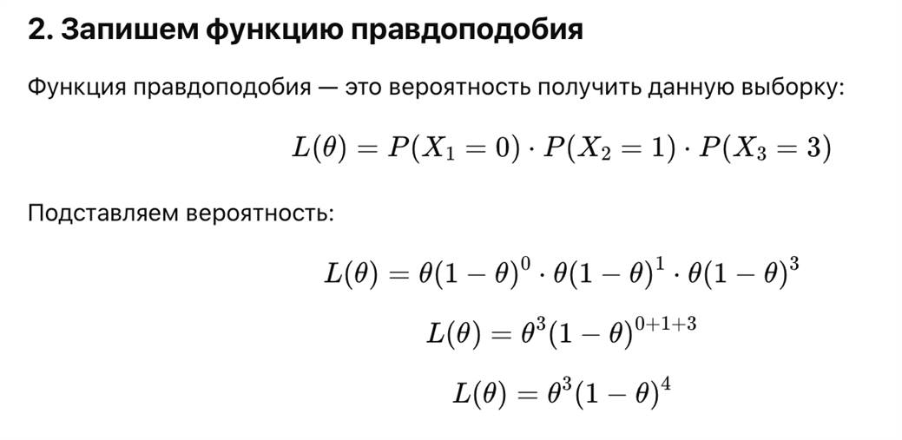



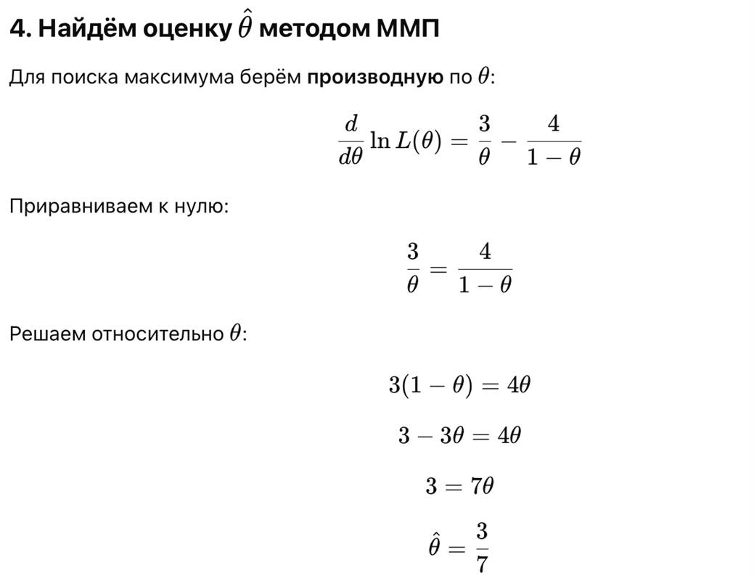

**Билет_23**



**Задание_1**

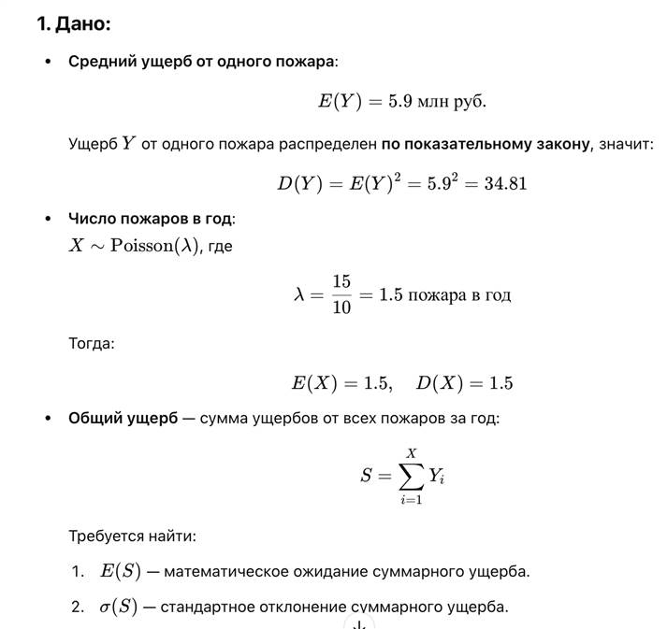

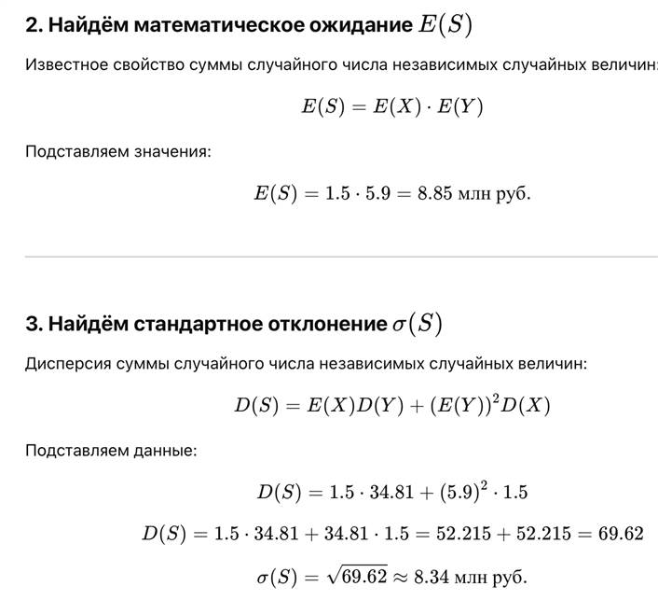



**Задание_2**

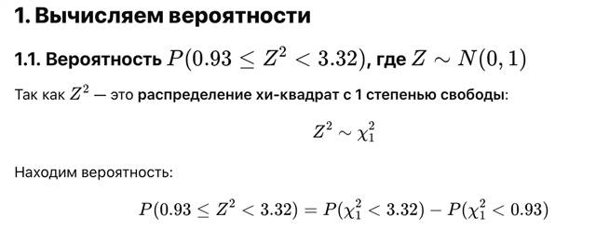

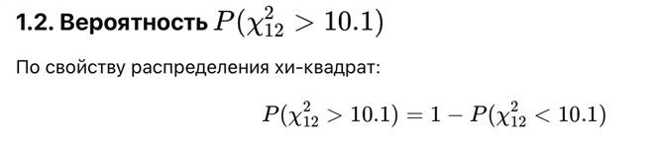



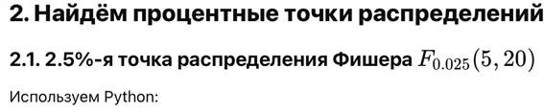





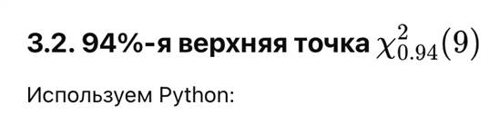

**from scipy.stats import chi2, t, f**

**# === 1. Вычисление вероятностей ===**

**# 1.1 P(0.93 ≤ Z² < 3.32), где Z² ~ χ²(1)**

**p1 = chi2.cdf(3.32, df=1) - chi2.cdf(0.93, df=1)**

**print(f"P(0.93 ≤ Z² < 3.32) ≈ {p1:.4f}")**

**# 1.2 P(χ²₁₂ > 10.1), где χ² имеет 12 степеней свободы**

**p2 = 1 - chi2.cdf(10.1, df=12)**

**print(f"P(χ²₁₂ > 10.1) ≈ {p2:.4f}")**

**# 1.3 P(|t₇| < 1.23), где t ~ t(7)**

**p3 = 2 * t.cdf(1.23, df=7) - 1**

**print(f"P(|t₇| < 1.23) ≈ {p3:.4f}")**

**# === 2. Процентные точки распределений ===**

**# 2.1 2.5%-я точка распределения Фишера F_{0.025}(5,20)**

**f1 = f.ppf(0.025, dfn=5, dfd=20)**

**print(f"F₀.₀₂₅(5,20) ≈ {f1:.4f}")**

**# 2.2 0.5%-я точка распределения Фишера F_{0.005}(3,7)**

**f2 = f.ppf(0.005, dfn=3, dfd=7)**

**print(f"F₀.₀₀₅(3,7) ≈ {f2:.4f}")**

**# === 3. Верхние квантильные точки ===**

**# 3.1 7%-я верхняя точка F_{0.07}(19,11)**

**f3 = f.ppf(0.93, dfn=19, dfd=11)**

**print(f"F₀.₀₇(19,11) ≈ {f3:.4f}")**

**# 3.2 94%-я верхняя точка χ²₀.₉₄(9)**

**chi2_94 = chi2.ppf(0.94, df=9)**

**print(f"χ²₀.₉₄(9) ≈ {chi2_94:.4f}")**

**Задание _3**

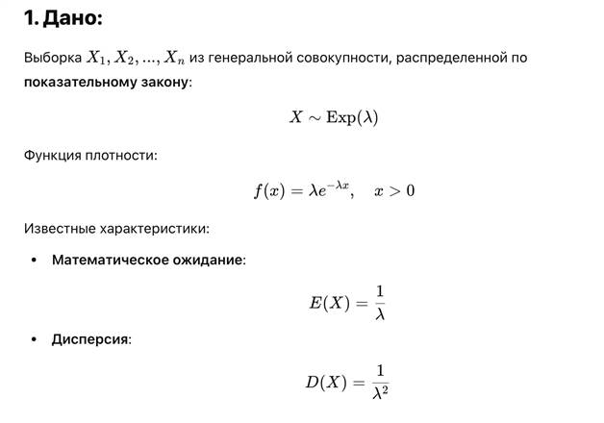

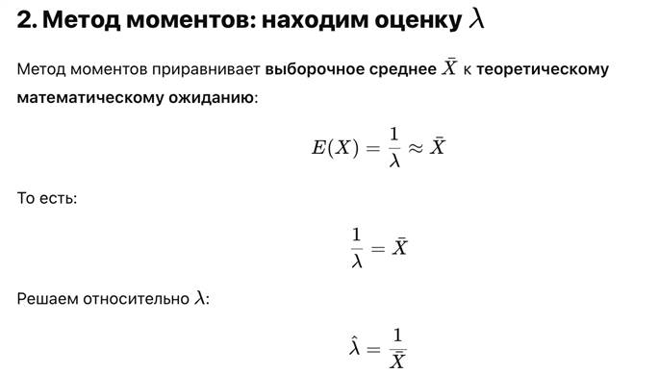

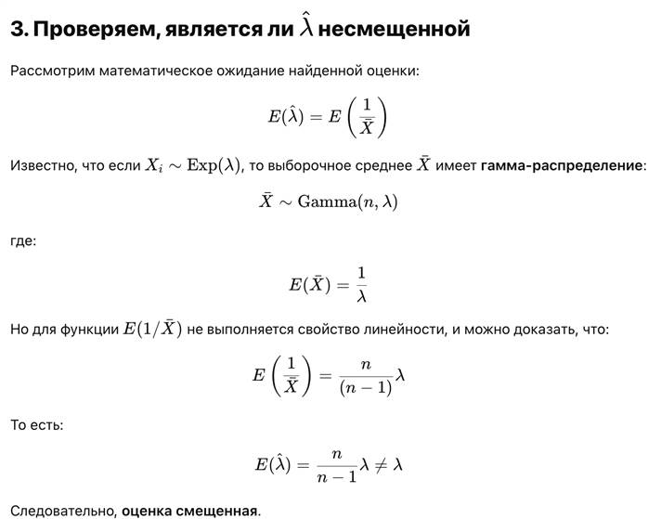

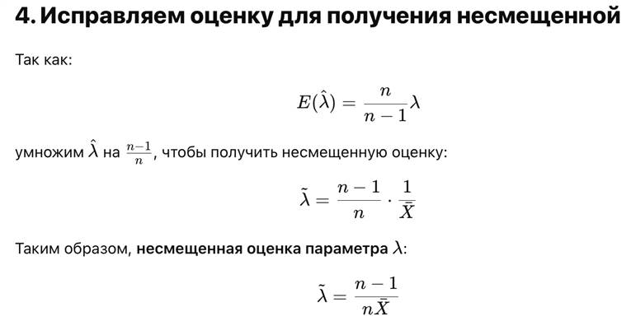



**Задание_4**



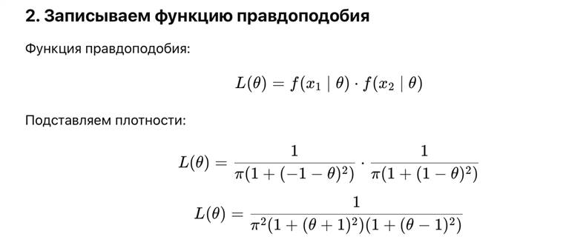

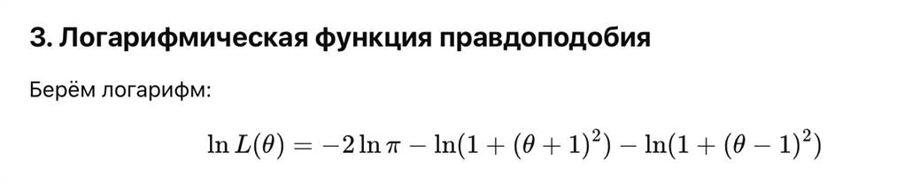

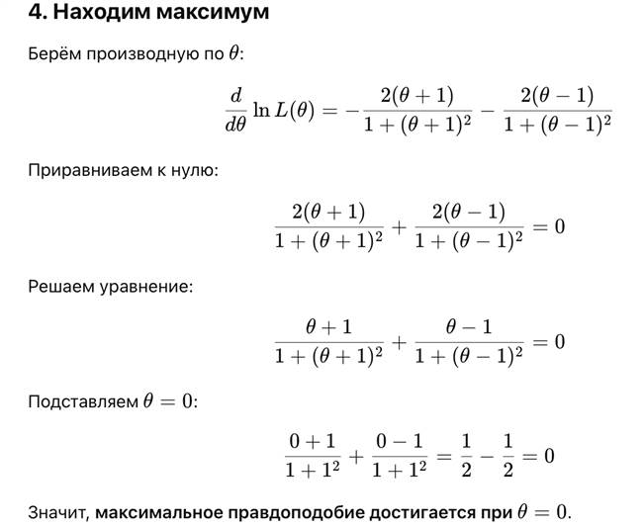



**Билет_24**



**Задание_1**

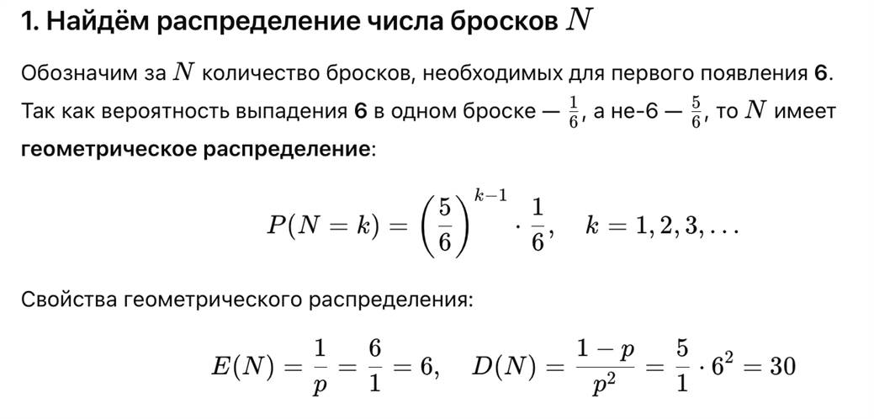

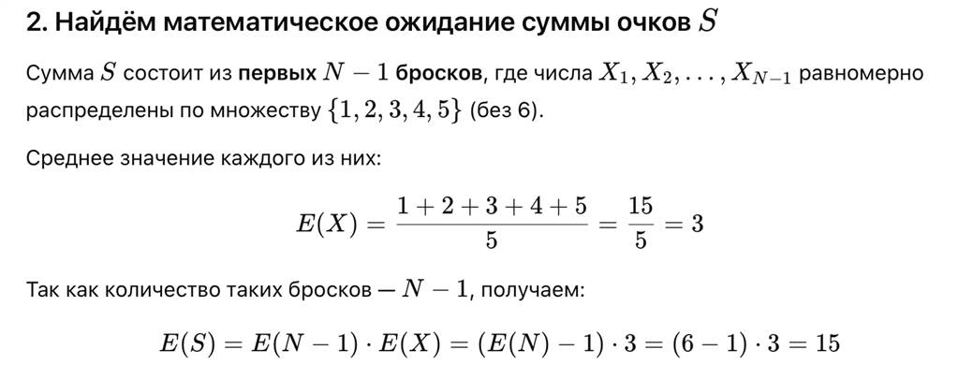

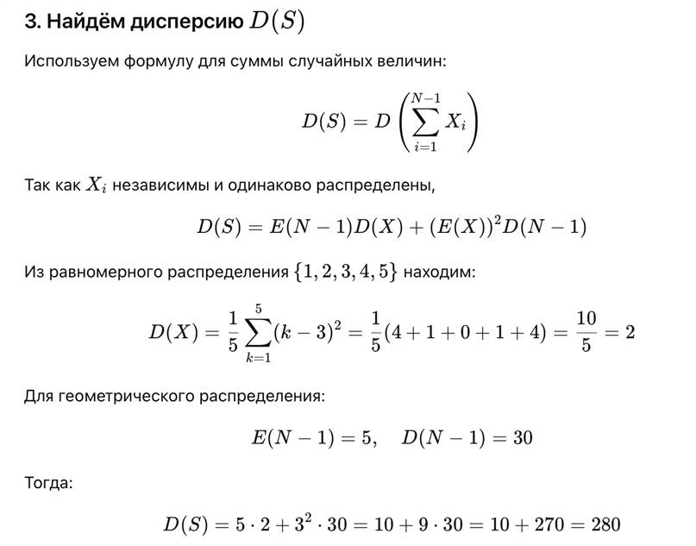

**Задание_2**

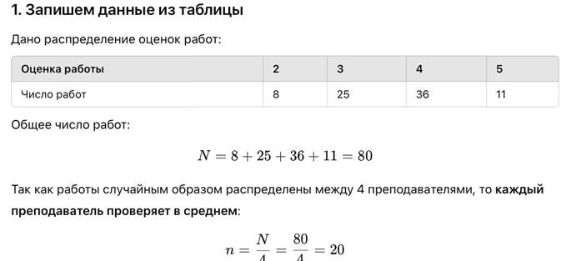

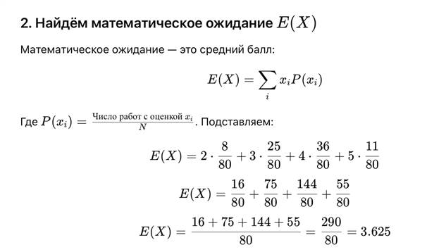

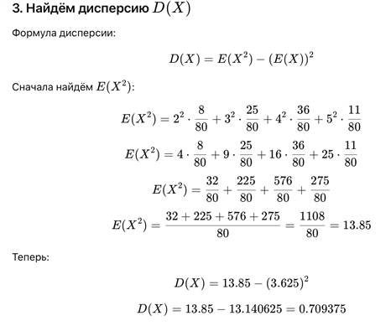

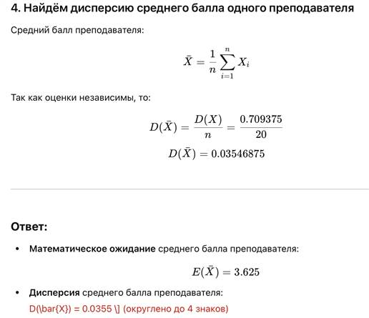

**Задание_3**

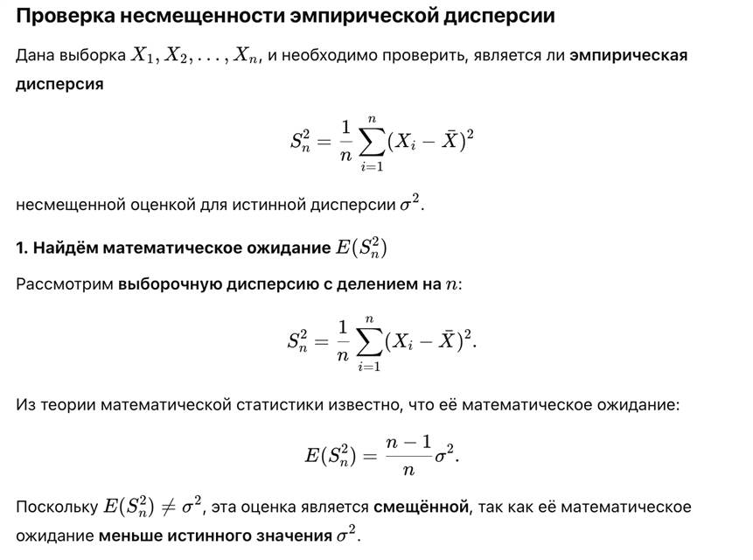

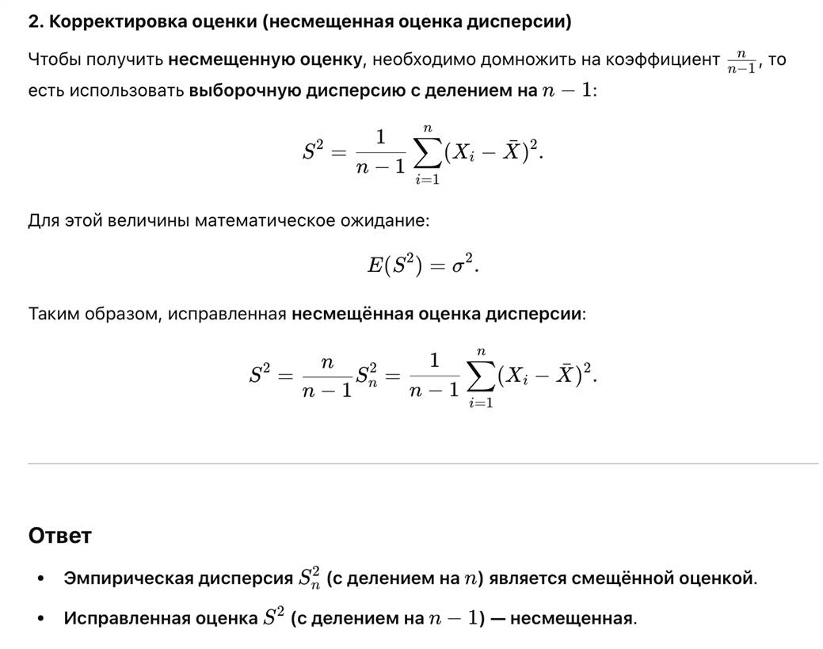

**Задание_4**

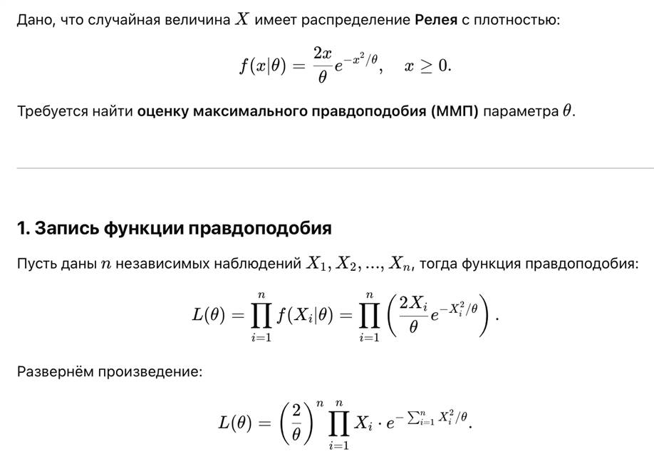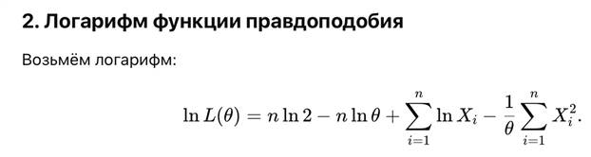

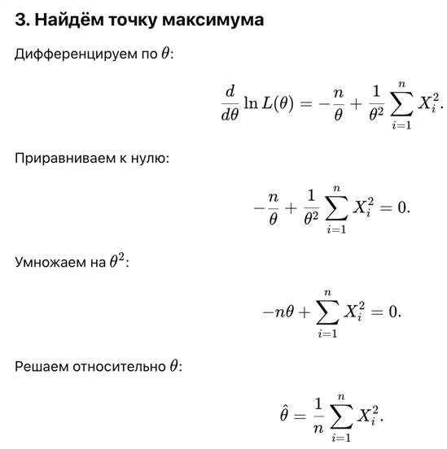



**Билет_25**



**Задание_1**

**Задание_2**

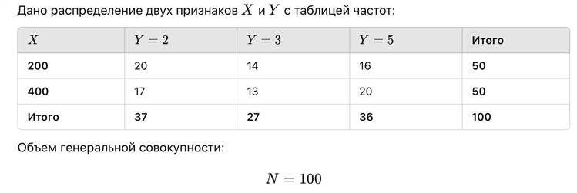

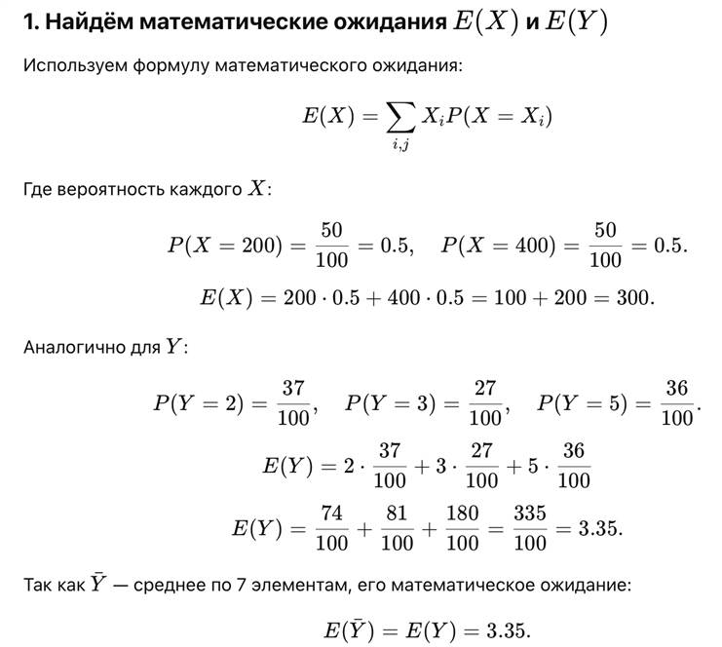

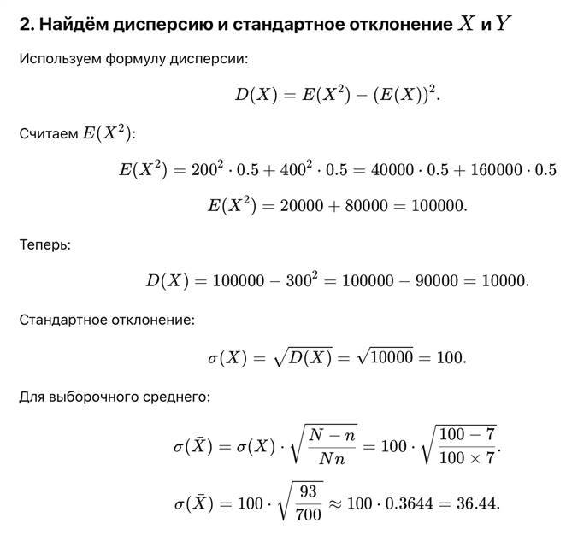

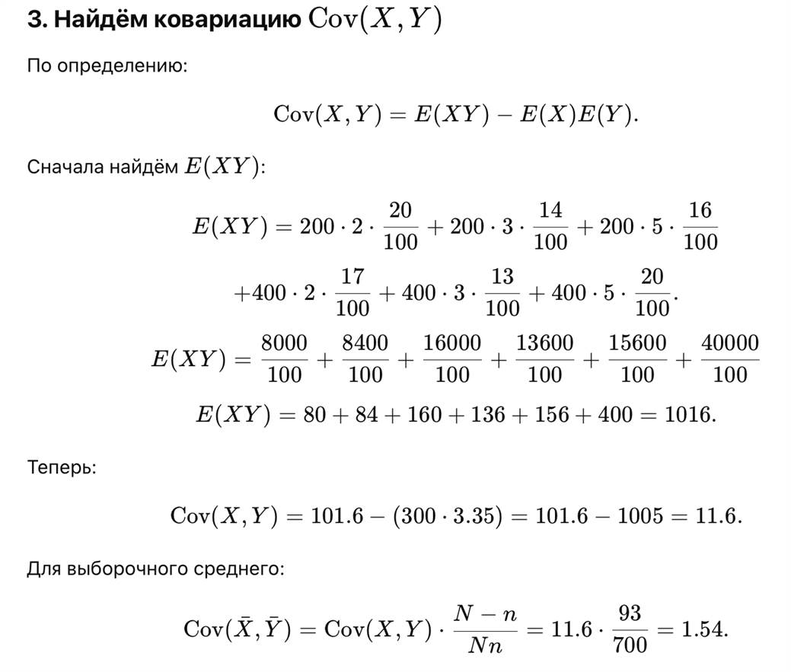

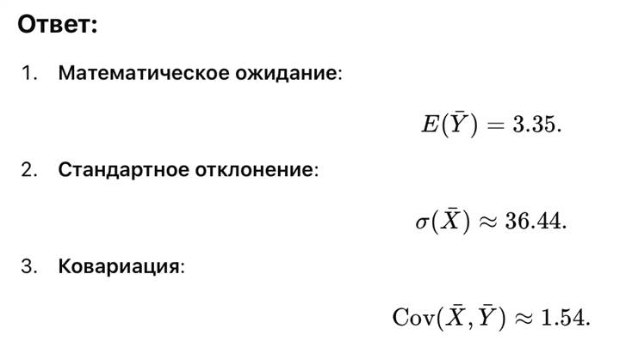

**Задание_3**

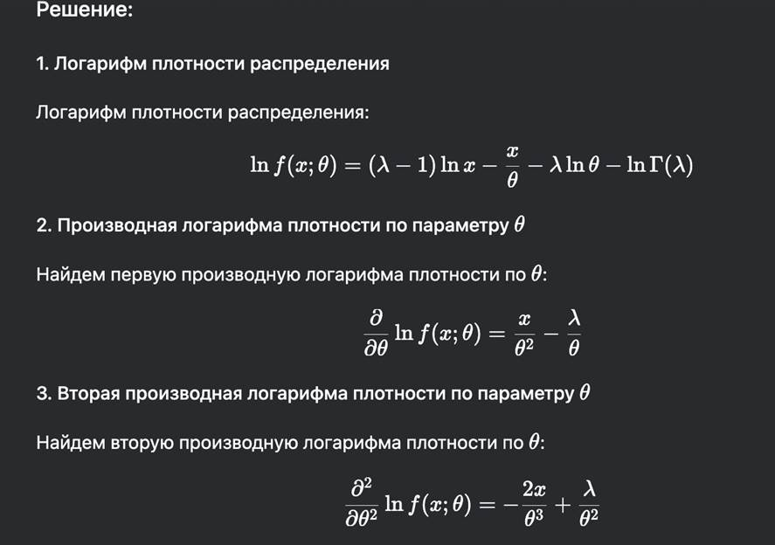

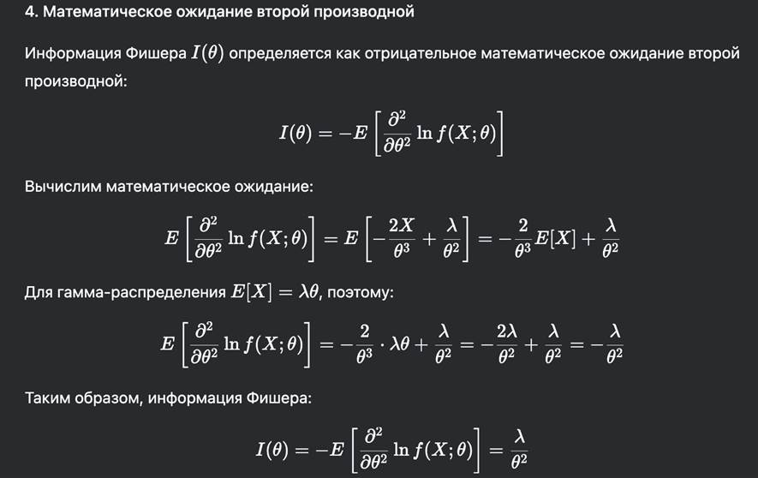



**Задание_4**

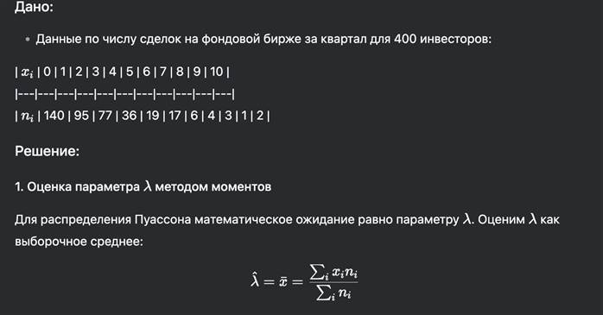

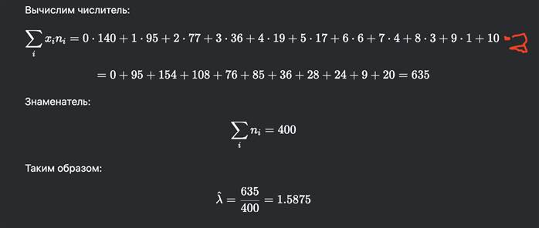

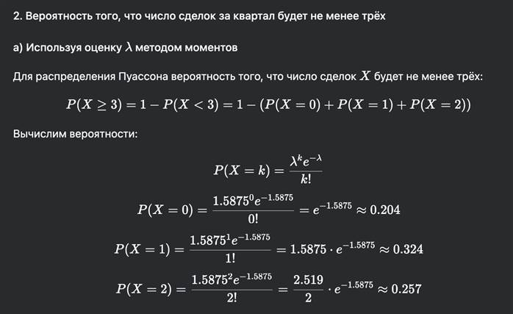

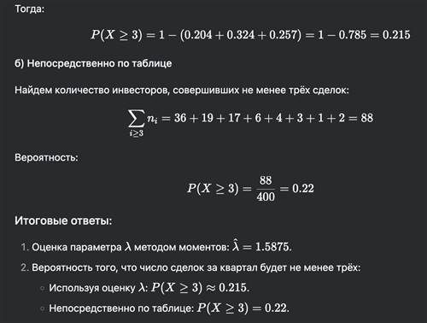

**Билет_27**



**Задание_1**

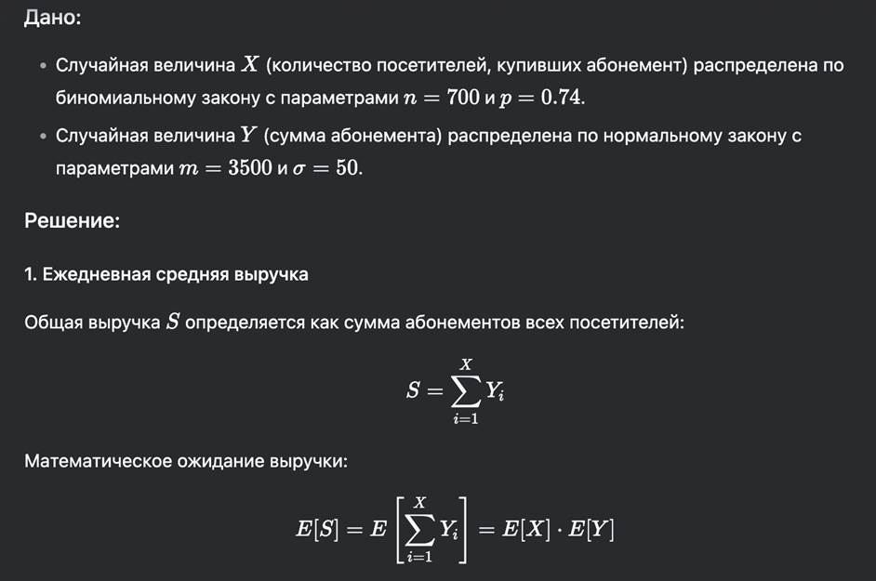

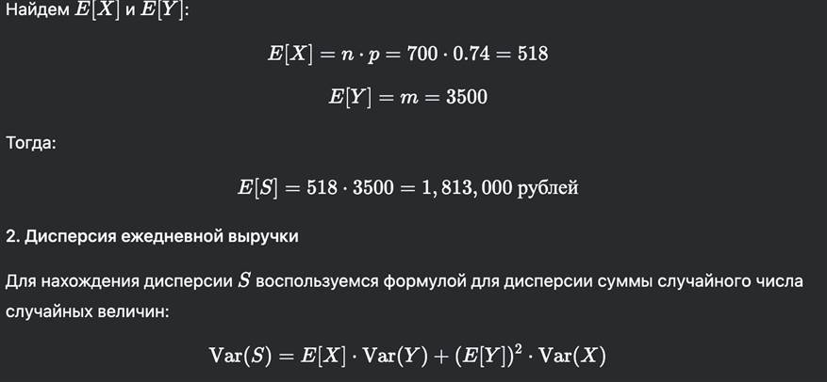

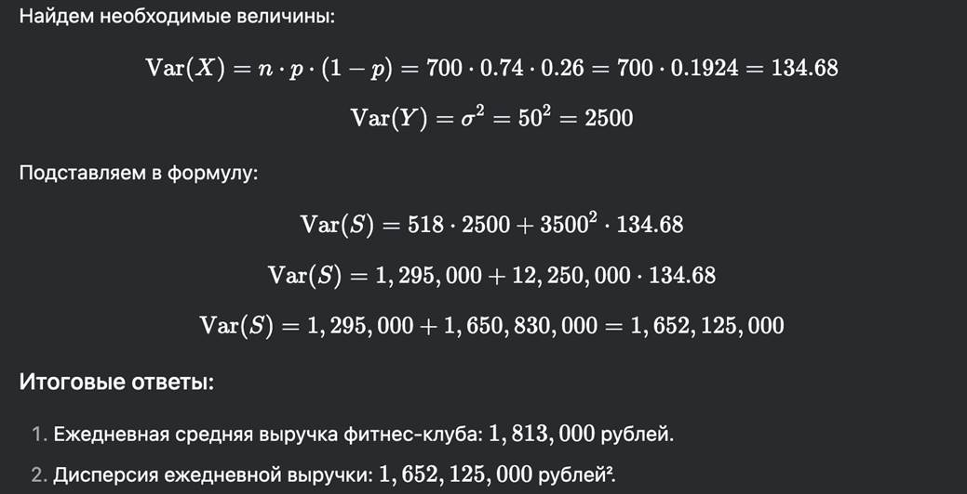

**Задание_2**

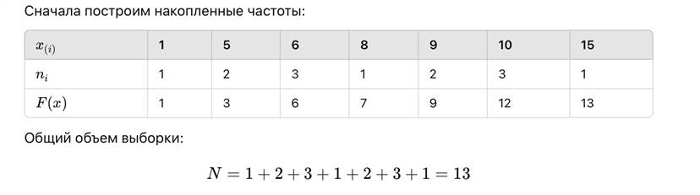

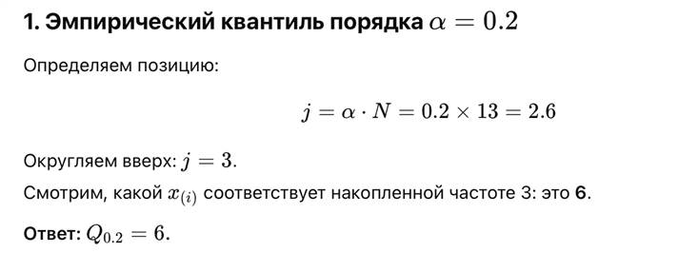

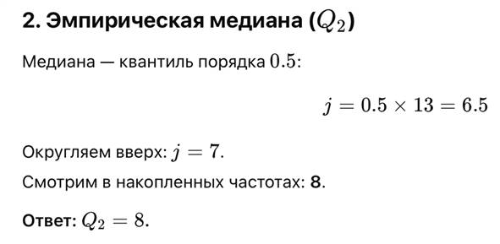

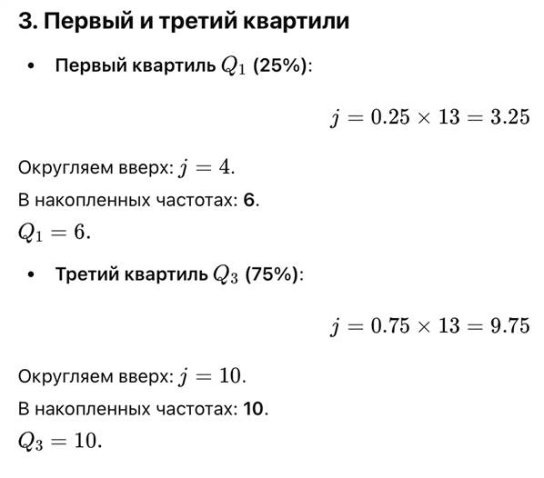

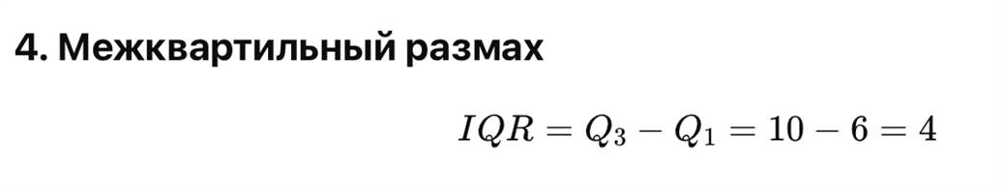

**Задание_3**

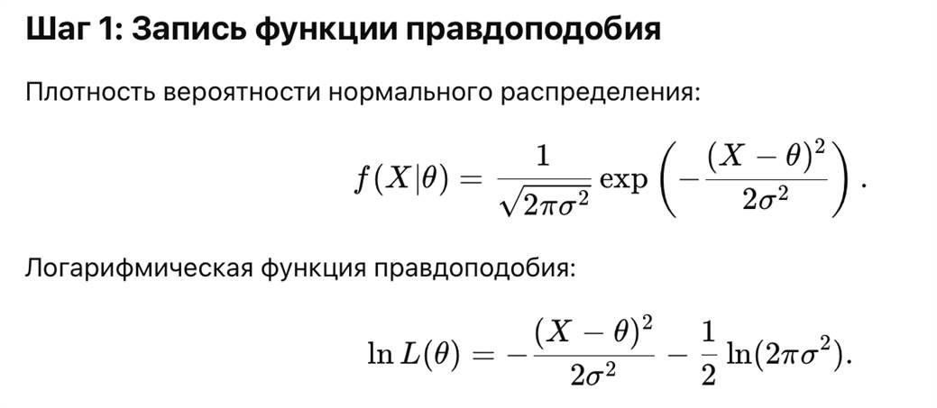

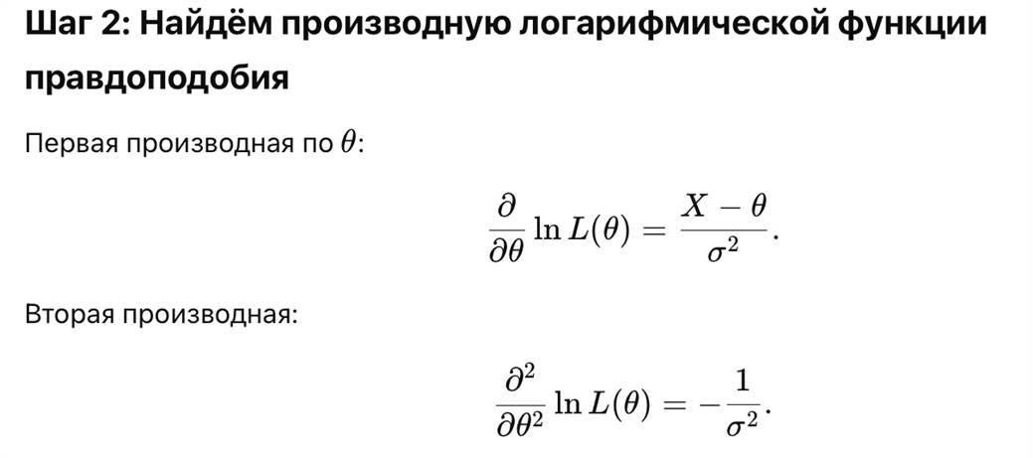

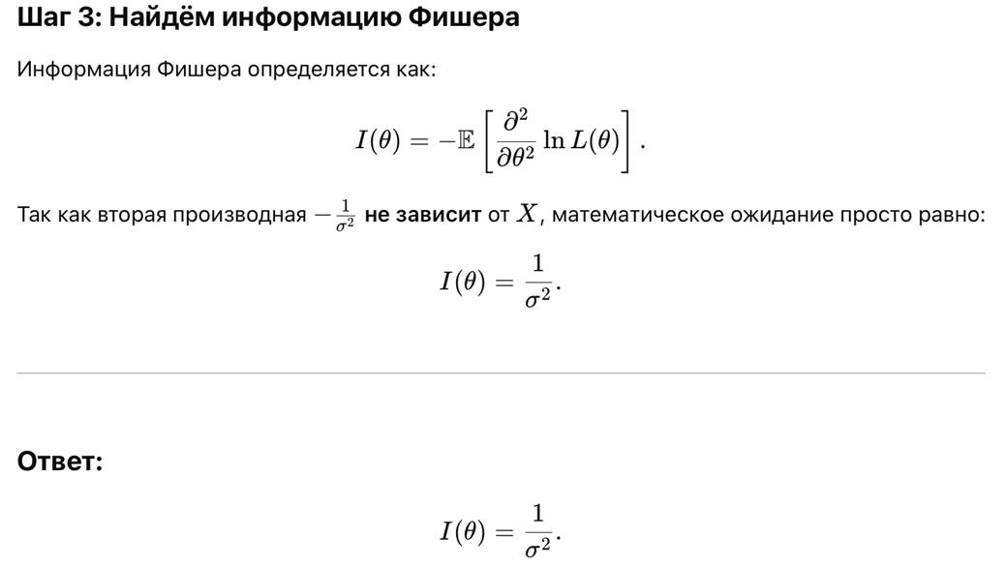

**Задание_4**

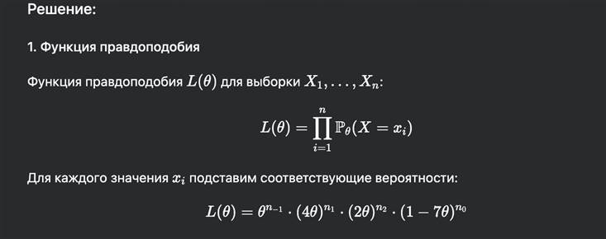

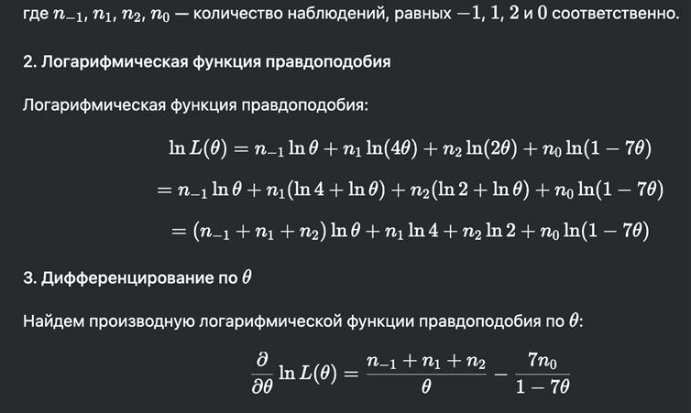

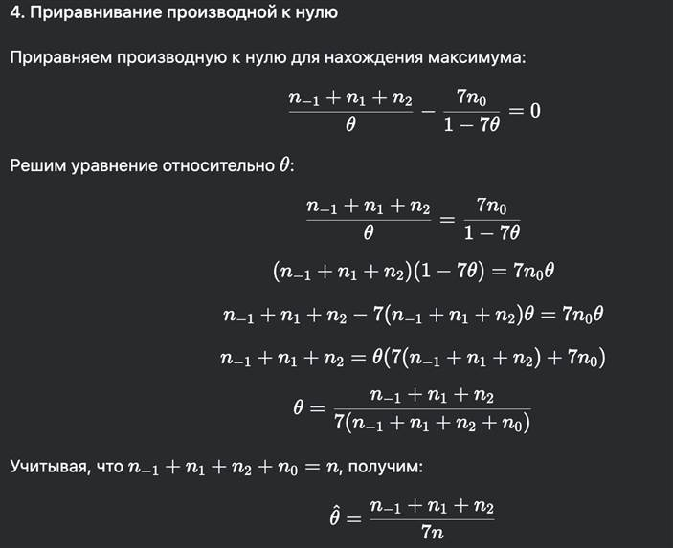

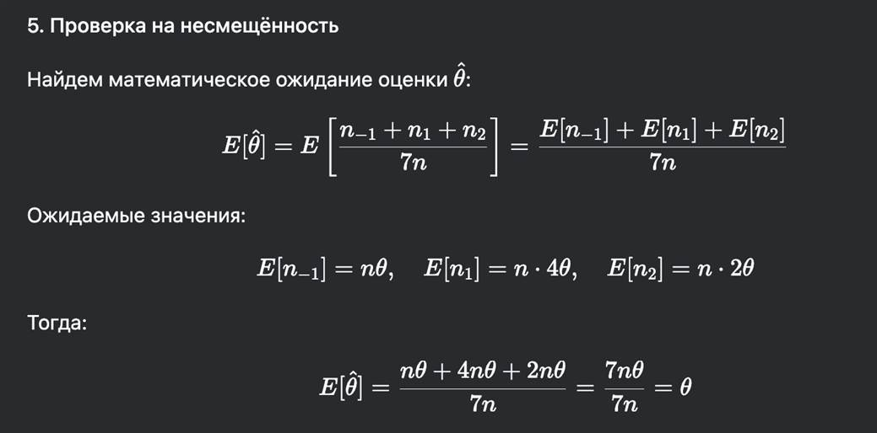



**Билет_28**



**Задание_1**

**Задание_2**

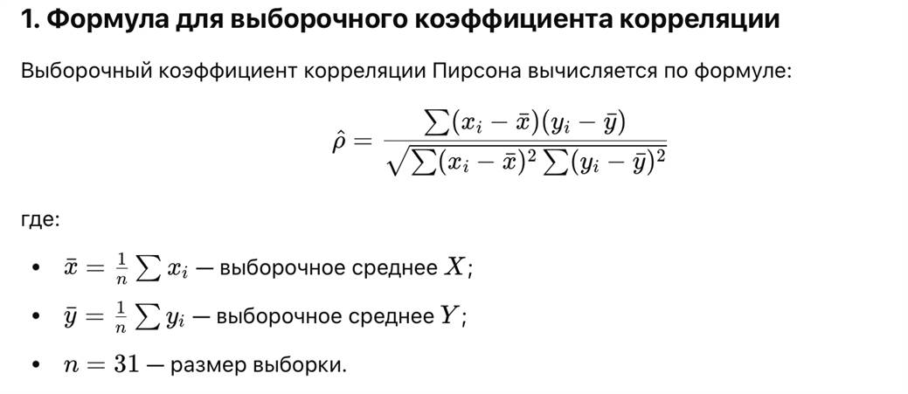

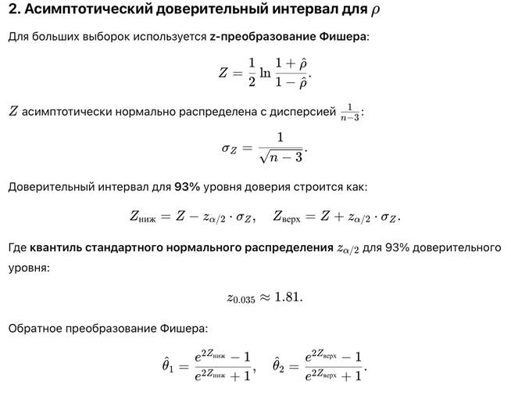

**import numpy as np**

**import pandas as pd**

**from scipy.stats import norm**

**# Загрузка данных из CSV-файла**

**data = pd.read_csv('ЭкзБ_28-2.csv')**

**# Предположим, что данные содержат столбцы 'x' и 'y'**

**x = data.iloc[:, 0] # Первый столбец (X)**

**y = data.iloc[:, 1] # Второй столбец (Y)**

**# 1. Вычисление выборочного коэффициента корреляции**

**rho_hat = np.corrcoef(x, y)[0, 1]**

**# 2. Построение асимптотического доверительного интервала для rho**

**n = len(x)**

**alpha = 1 - 0.93 # Уровень значимости**

**z_alpha_over_2 = norm.ppf(1 - alpha / 2) # Квантиль стандартного нормального распределения**

**# Преобразование Фишера для rho_hat**

**z = 0.5 * np.log((1 + rho_hat) / (1 - rho_hat))**

**# Стандартная ошибка для z**

**se_z = 1 / np.sqrt(n - 3)**

**# Доверительный интервал для z**

**z_lower = z - z_alpha_over_2 * se_z**

**z_upper = z + z_alpha_over_2 * se_z**

**# Обратное преобразование Фишера для получения доверительного интервала для rho**

**rho_lower = (np.exp(2 * z_lower) - 1) / (np.exp(2 * z_lower) + 1)**

**rho_upper = (np.exp(2 * z_upper) - 1) / (np.exp(2 * z_upper) + 1)**

**# Вывод результатов**

**print(f"Выборочный коэффициент корреляции (rho_hat): {rho_hat:.4f}")**

**print(f"Доверительный интервал для rho: ({rho_lower:.4f}, {rho_upper:.4f})")**

**print(f"Верхняя граница доверительного интервала (theta_2): {rho_upper:.4f}")**

**Задание_3**



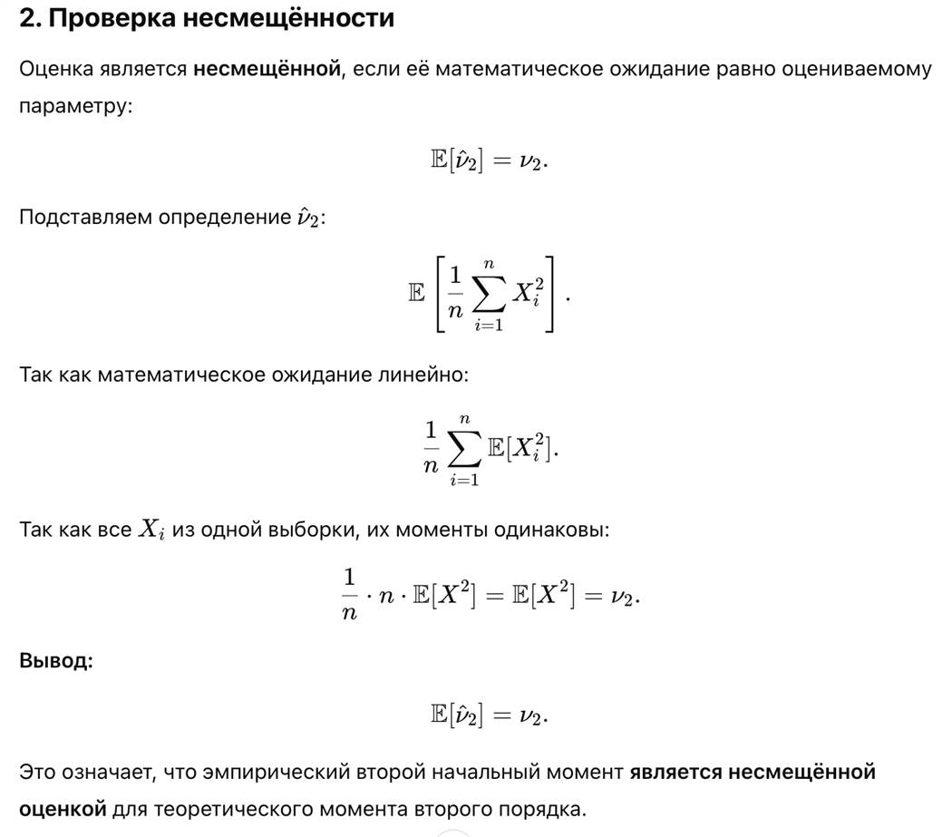

**Задание_4**











**Билет_29**



**Задание_1**

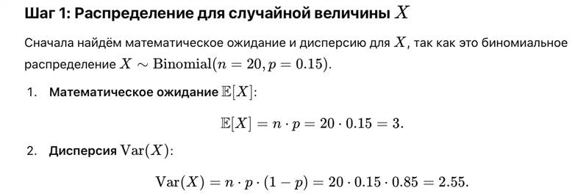

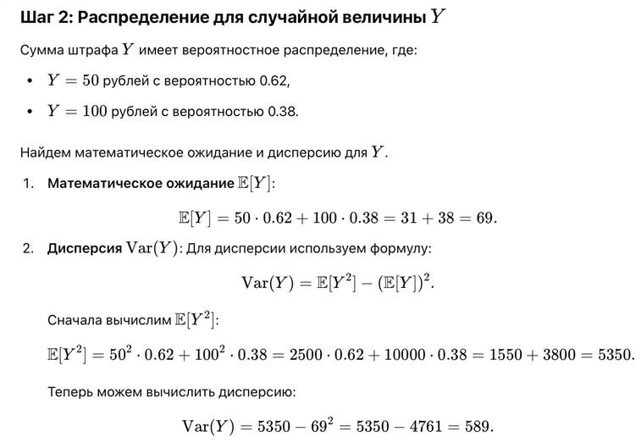



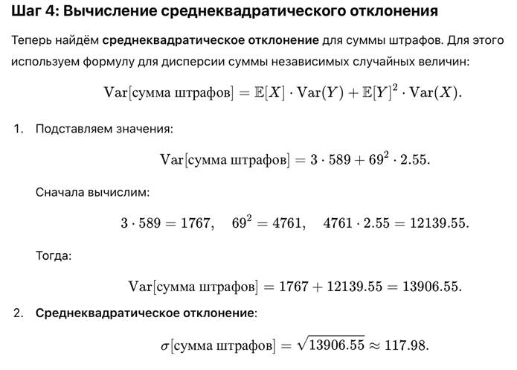



**Задание_2**

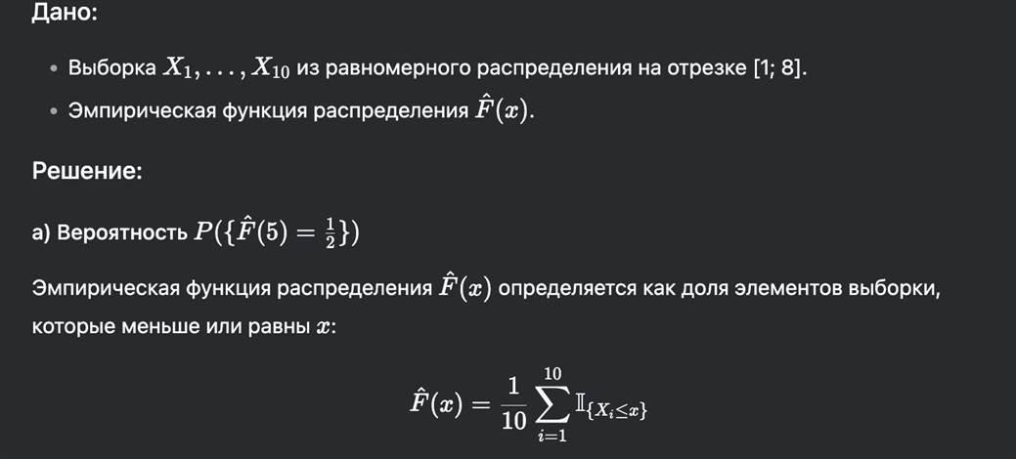

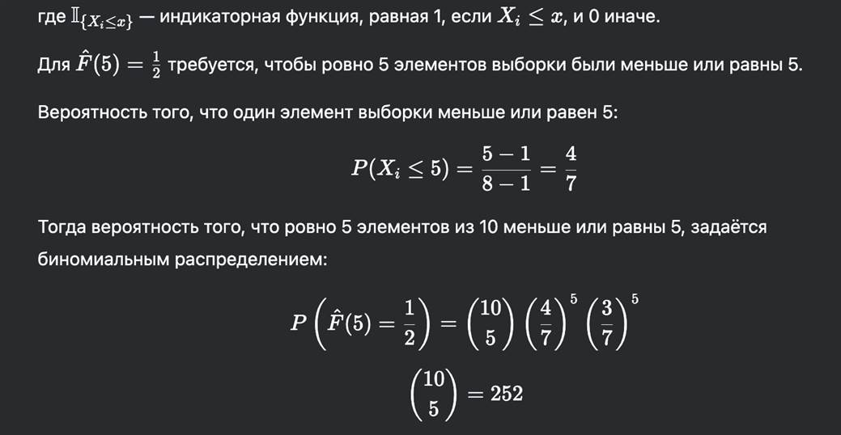

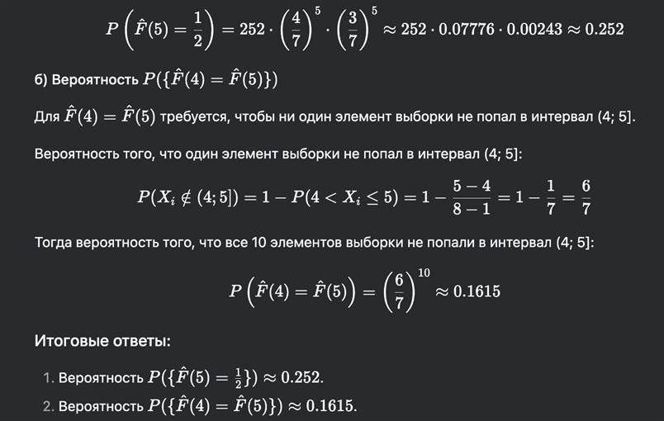

**Задание_3**

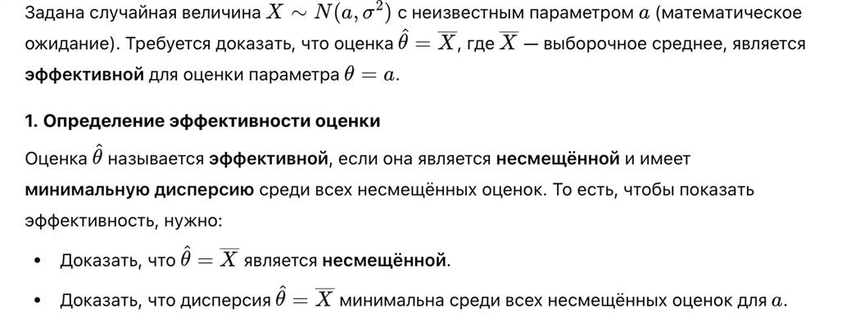

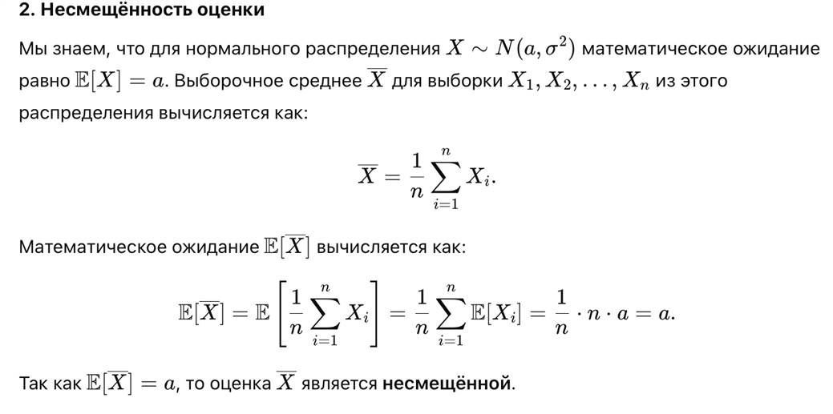

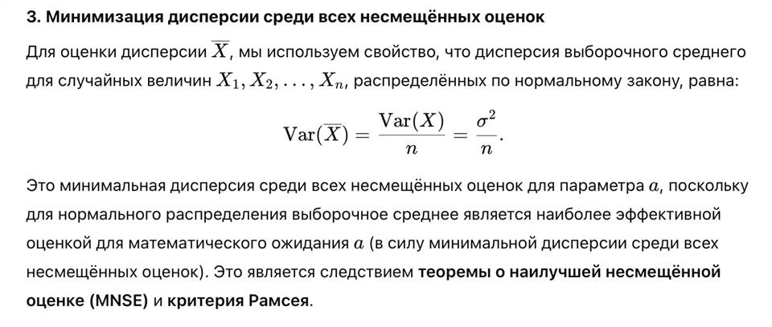



**Задание_4**

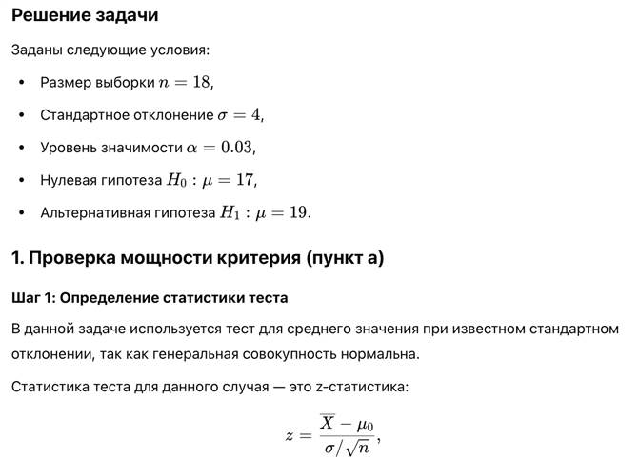

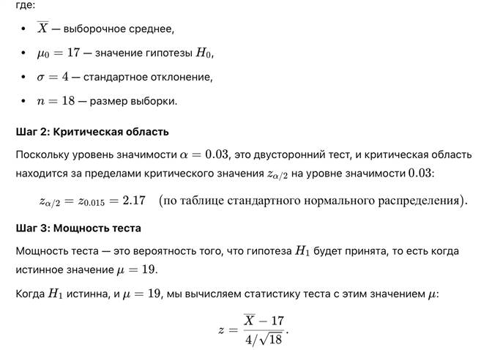

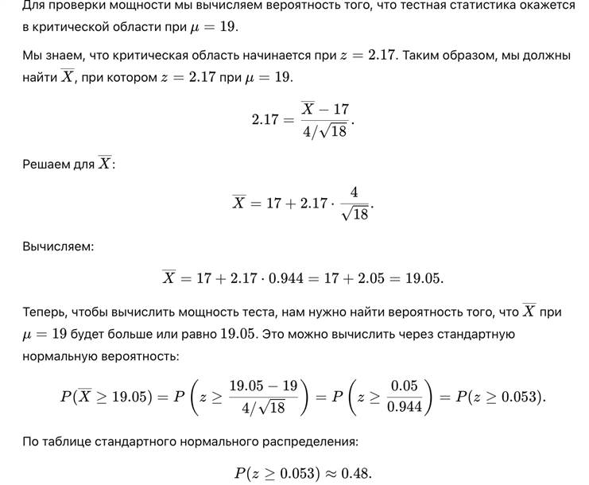

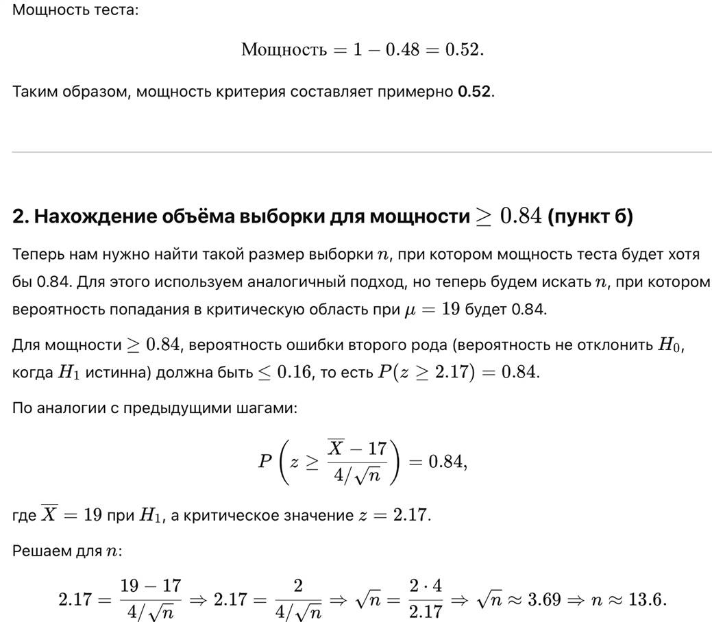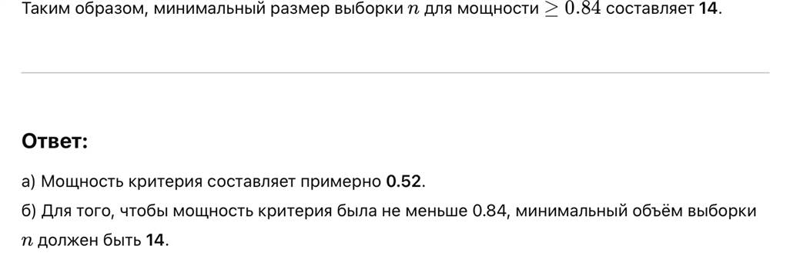

**Билет_30**

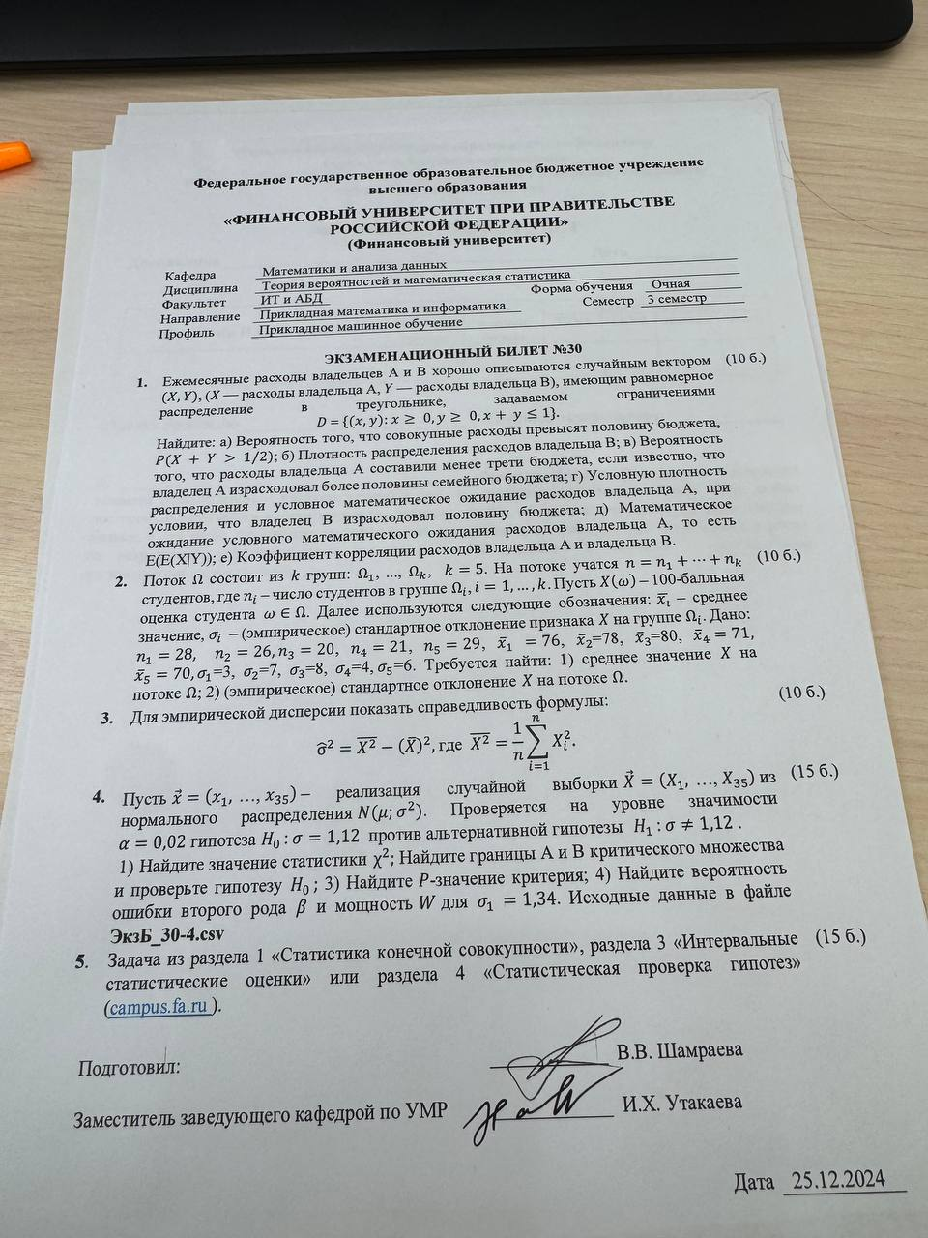

**Задание_1**























**Задание_2**

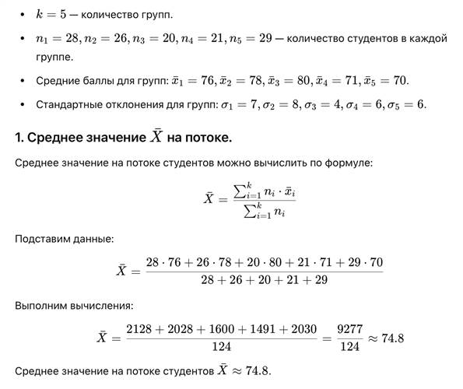

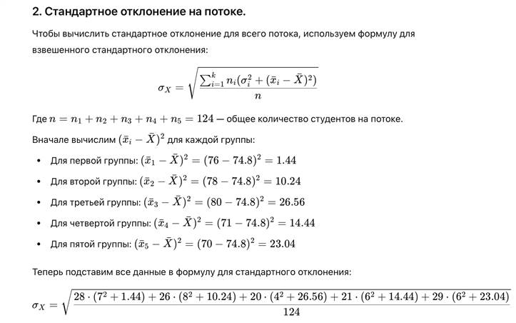

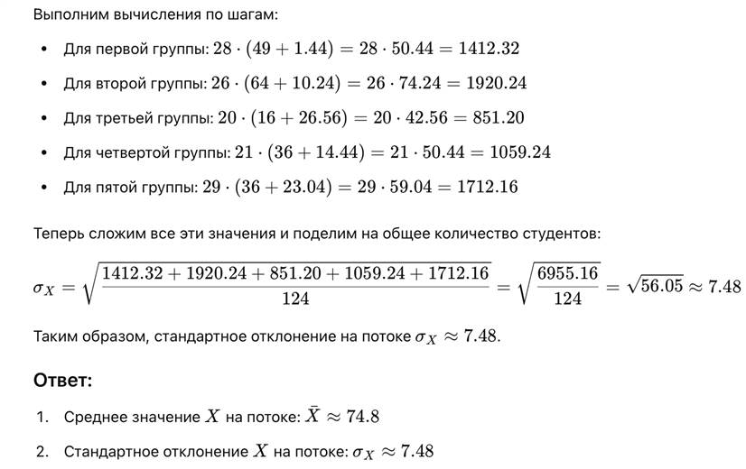

**Задание_3**

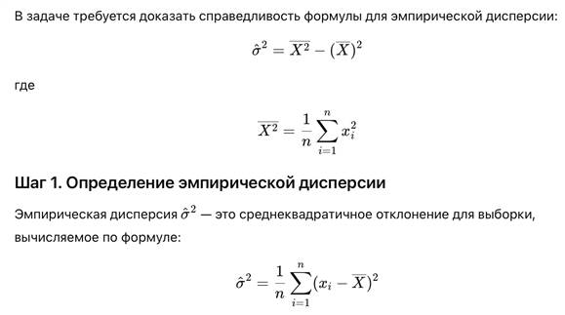

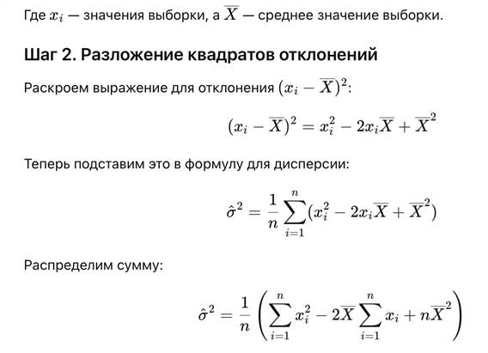

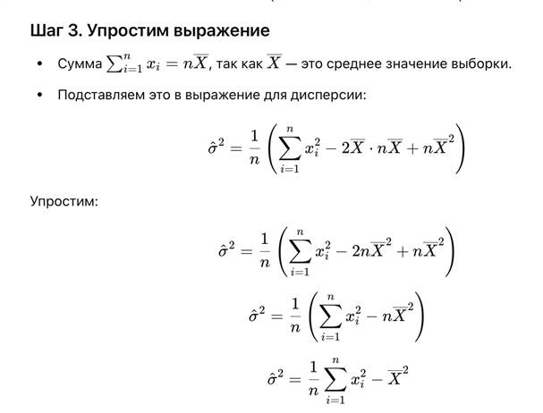

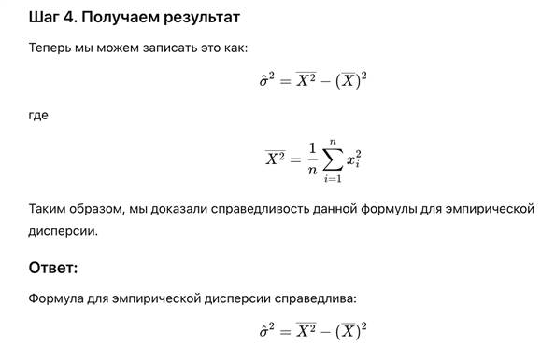

**Задание_4**

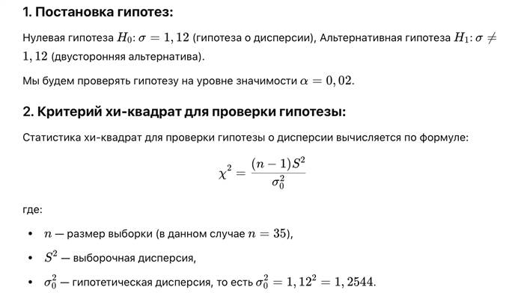

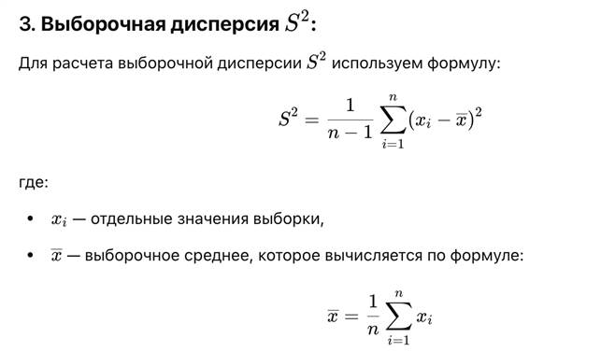

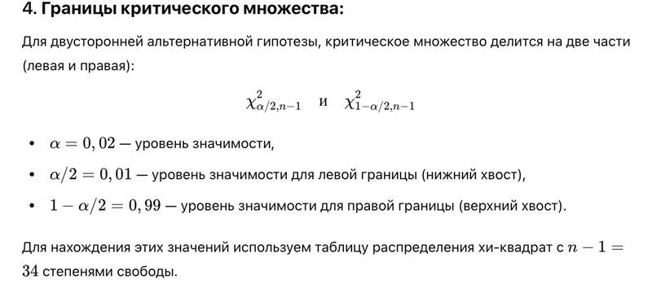

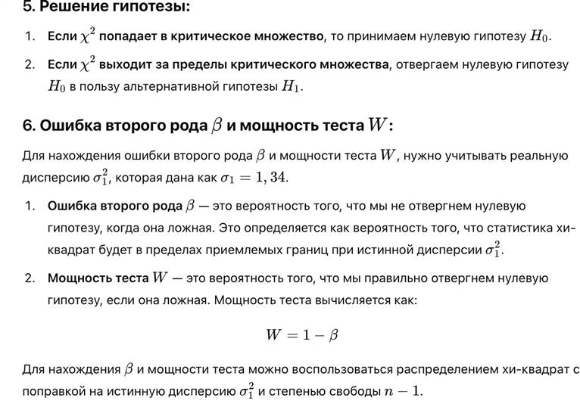



**import numpy as np**

**import scipy.stats as stats**

**import pandas as pd**

**# Шаг 1: Загрузка данных**

**# Предполагаем, что данные находятся в файле 'ЭкзБ_30-4.csv', содержащем 35 значений.**

**data = pd.read_csv('ЭкзБ_30-4.csv', header=None)**

**sample = data[0].values # Считываем данные в массив**

**# Шаг 2: Рассчитываем выборочное среднее и выборочную дисперсию**

**n = len(sample)**

**mean_sample = np.mean(sample)**

**var_sample = np.var(sample, ddof=1) # ddof=1 для расчета выборочной дисперсии**

**# Шаг 3: Рассчитываем статистику хи-квадрат**

**sigma_0 = 1.12**

**chi_square_stat = (n - 1) * var_sample / sigma_0**2**

**# Шаг 4: Критические значения хи-квадрат для уровня значимости alpha = 0.02**

**alpha = 0.02**

**df = n - 1 # Степени свободы**

**# Для двустороннего теста**

**critical_value_lower = stats.chi2.ppf(alpha / 2, df)**

**critical_value_upper = stats.chi2.ppf(1 - alpha / 2, df)**

**# Шаг 5: Проверка гипотезы**

**print(f'Статистика хи-квадрат: {chi_square_stat}')**

**print(f'Критическое значение (нижняя граница): {critical_value_lower}')**

**print(f'Критическое значение (верхняя граница): {critical_value_upper}')**

**# Принятие или отклонение гипотезы**

**if chi_square_stat < critical_value_lower or chi_square_stat > critical_value_upper:**

**print("Нулевая гипотеза отвергается.")**

**else:**

**print("Нулевая гипотеза не отвергается.")**

**# Шаг 6: Рассчитываем вероятность ошибки второго рода (beta) и мощность теста (W)**

**sigma_1 = 1.34**

**# Критические значения для дисперсии sigma_1**

**chi_square_stat_lower_1 = (n - 1) * sigma_1**2 / sigma_0**2**

**chi_square_stat_upper_1 = (n - 1) * sigma_1**2 / sigma_0**2**

**# Ошибка второго рода (beta)**

**beta = stats.chi2.cdf(critical_value_upper, df, chi_square_stat_lower_1) - stats.chi2.cdf(critical_value_lower, df, chi_square_stat_lower_1)**

**# Мощность теста (1 - beta)**

**power = 1 - beta**

**print(f'Ошибка второго рода (beta): {beta}')**

**print(f'Мощность теста (W): {power}')**

**Билет_3**



**Задание_1**

**Задание_2**

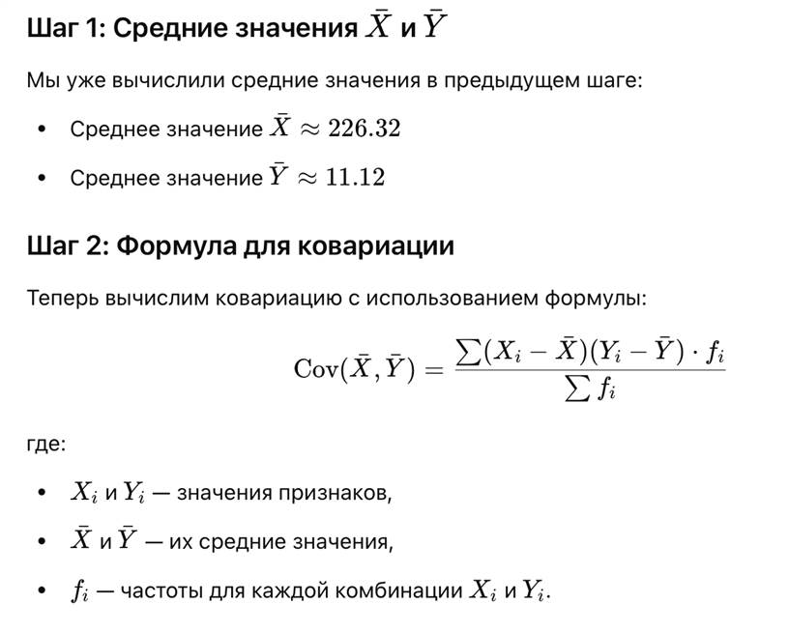

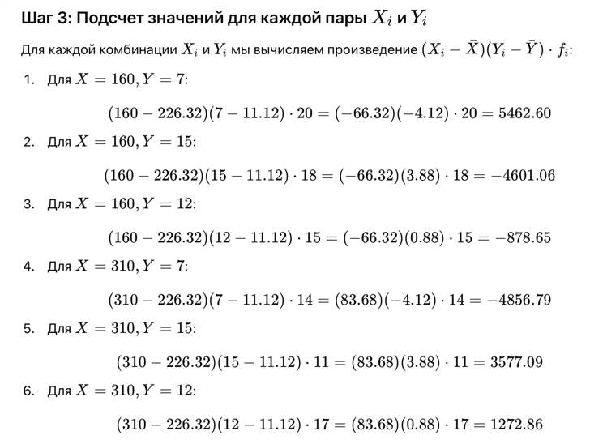

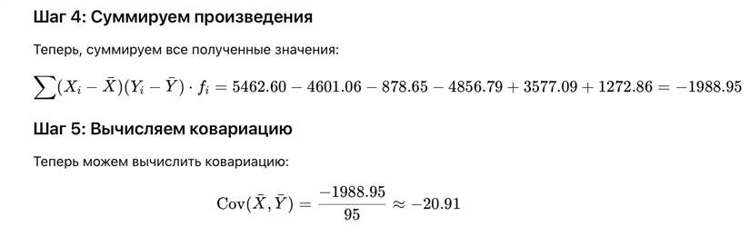

**Задание_3**

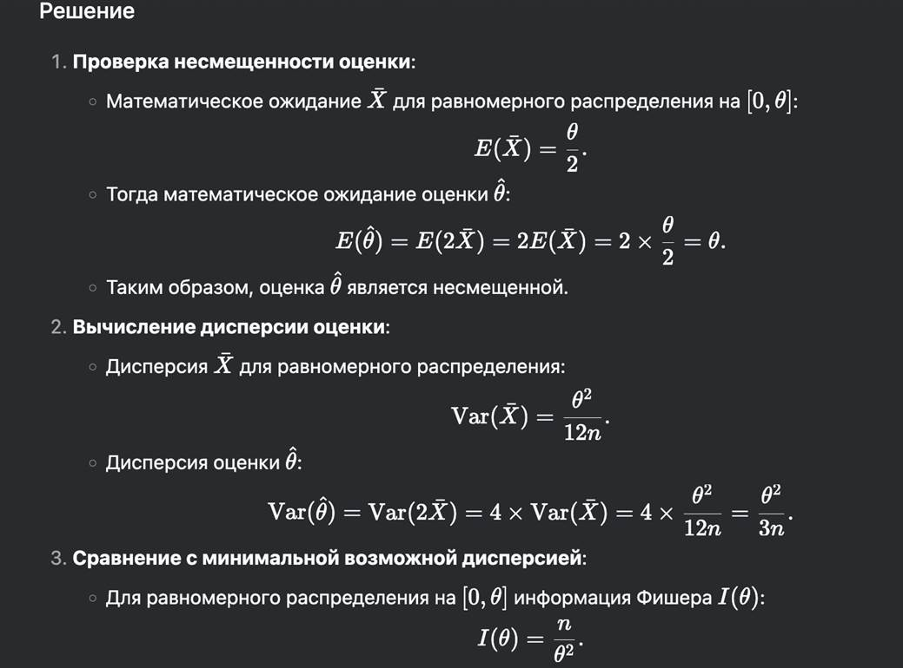

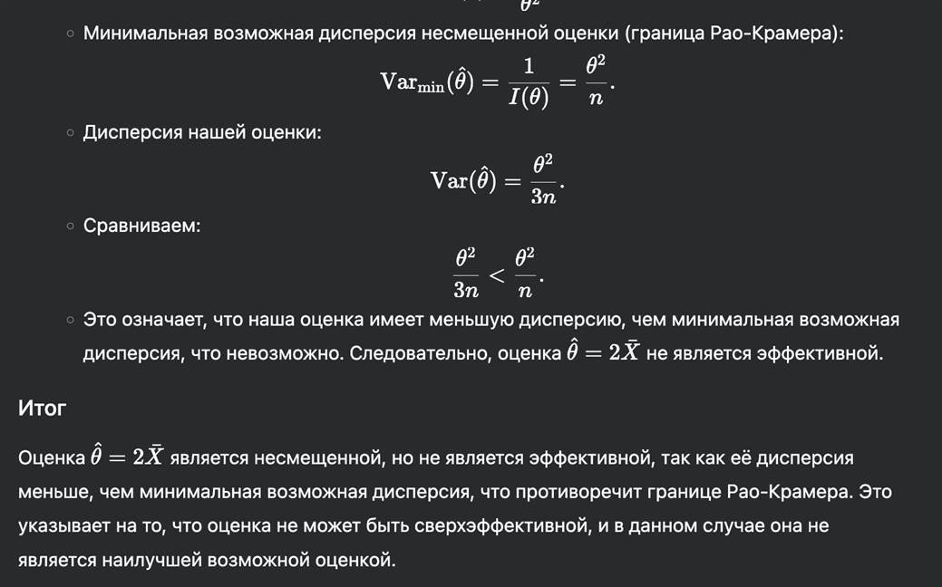

**Задание_4**

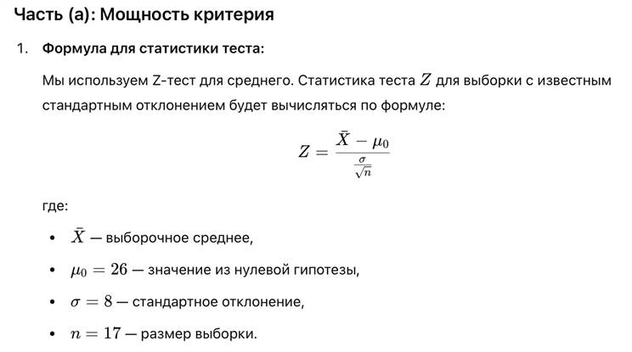

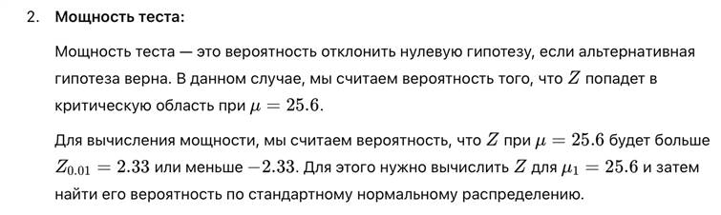

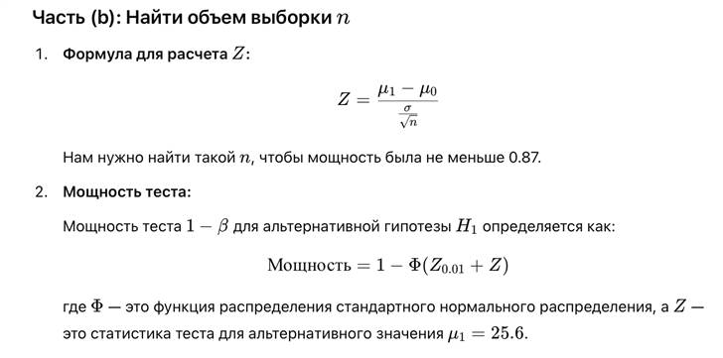

**import scipy.stats as stats**

**import numpy as np**

**# Данные задачи**

**sigma = 8 # стандартное отклонение**

**mu_0 = 26 # значение из нулевой гипотезы**

**mu_1 = 25.6 # значение из альтернативной гипотезы**

**alpha = 0.02 # уровень значимости**

**n = 17 # размер выборки**

**# 1. Часть (a): Мощность критерия при μ = 25.6**

**# Критическое значение Z для двустороннего теста на уровне значимости alpha**

**Z_critical = stats.norm.ppf(1 - alpha / 2) # для alpha = 0.02**

**# Статистика Z при альтернативной гипотезе (μ = 25.6)**

**Z = (mu_1 - mu_0) / (sigma / np.sqrt(n))**

**# Мощность теста: вероятность того, что Z попадет в критическую область при μ = 25.6**

**power = 1 - stats.norm.cdf(Z_critical - Z) + stats.norm.cdf(-Z_critical - Z)**

**print(f"Мощность теста при μ = 25.6: {power:.4f}")**

**# 2. Часть (b): Найти объем выборки n при мощности не меньше 0.87**

**# Требуемая мощность**

**desired_power = 0.87**

**# Ищем n, при котором мощность >= 0.87**

**def find_sample_size(power, alpha, mu_0, mu_1, sigma):**

**# Ищем Z, соответствующее требуемой мощности**

**Z_critical = stats.norm.ppf(1 - alpha / 2)**

**required_Z = stats.norm.ppf(1 - power)**

**# Вычисление объема выборки n**

**n = (sigma * (Z_critical + required_Z) / (mu_1 - mu_0)) ** 2**

**return np.ceil(n)**

**n_required = find_sample_size(desired_power, alpha, mu_0, mu_1, sigma)**

**print(f"Минимальный объем выборки n для мощности >= 0.87: {int(n_required)}")**

**Билет_3_1**



**Задание_1**

**Задание_2**

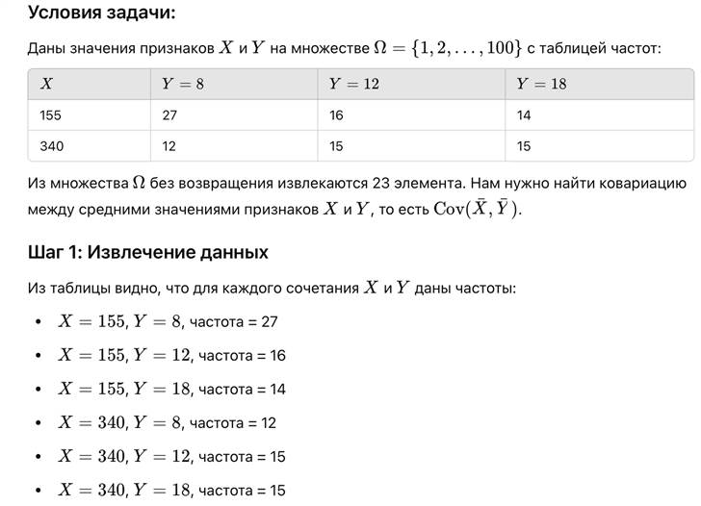

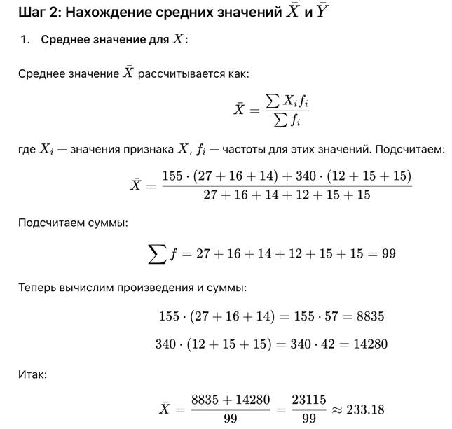

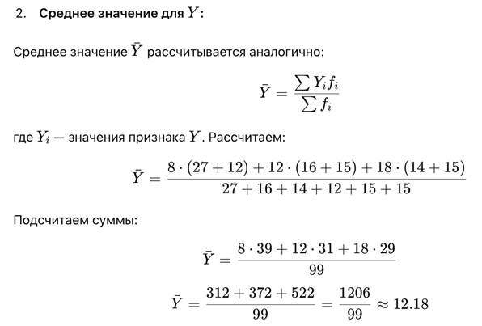

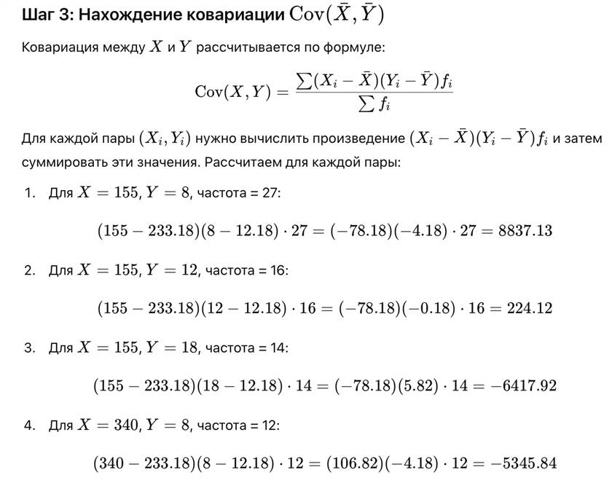

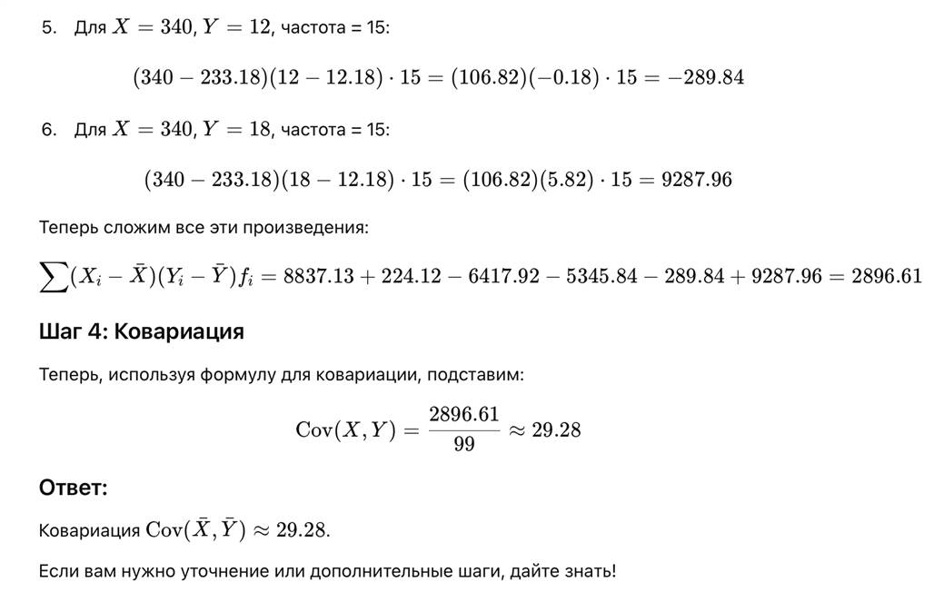

**Задание_3**

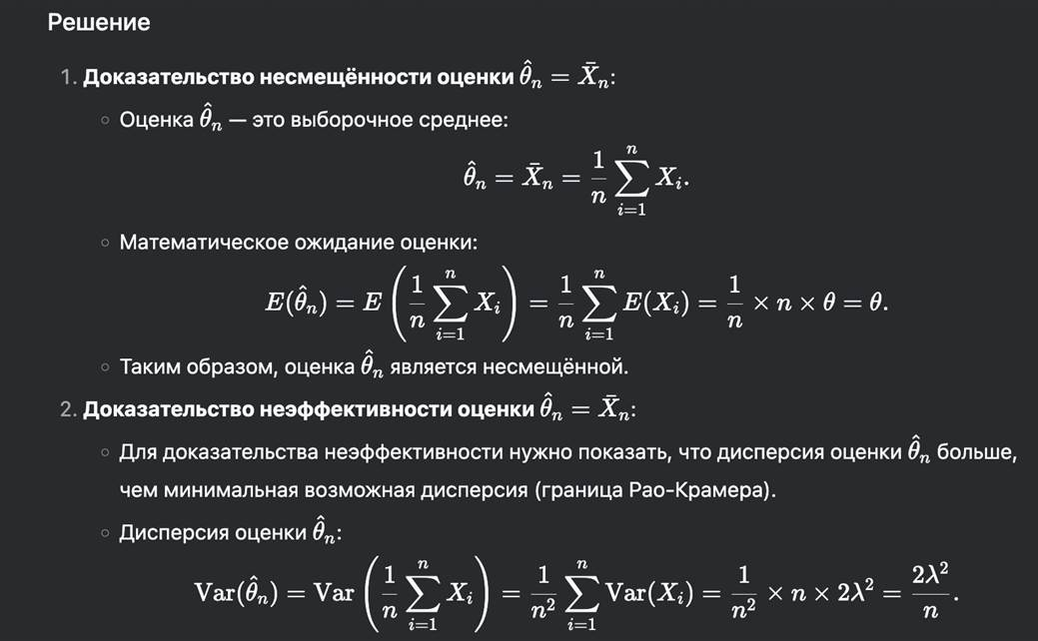

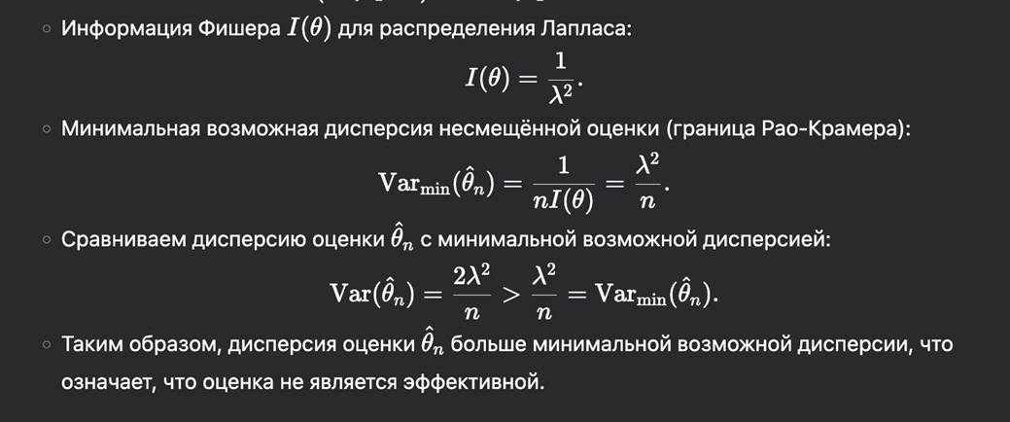

**Задание_4**

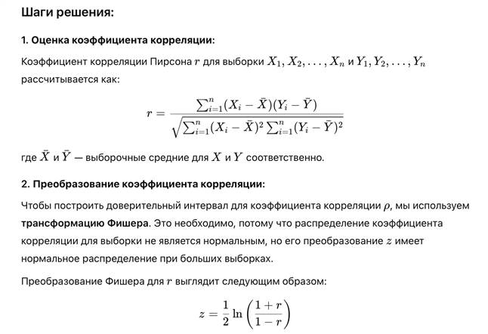

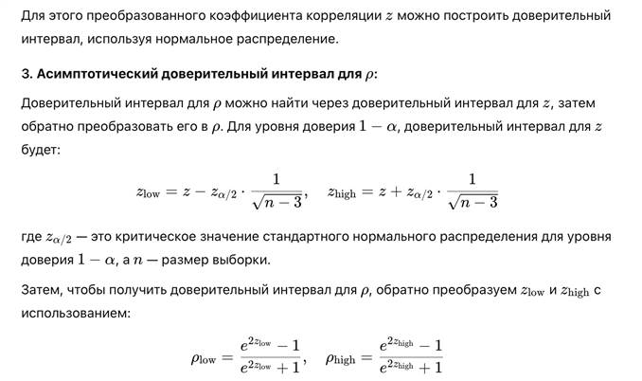



**import numpy as np**

**import pandas as pd**

**from scipy.stats import norm**

**# Загружаем данные из файла (предполагаем, что в файле нет заголовков)**

**data = pd.read_csv('ЭкзБ_3-4.csv', header=None)**

**# Извлекаем данные для X и Y из первых двух колонок (по индексам 0 и 1)**

**X = data.iloc[:, 0] # первая колонка**

**Y = data.iloc[:, 1] # вторая колонка**

**# Вычисляем выборочный коэффициент корреляции r**

**r = np.corrcoef(X, Y)[0, 1]**

**# Размер выборки**

**n = len(X)**

**# Преобразуем r в z с помощью преобразования Фишера**

**z = 0.5 * np.log((1 + r) / (1 - r))**

**# Уровень значимости для 94% доверительного интервала**

**alpha = 0.06**

**# Критическое значение z для доверительного интервала**

**z_alpha = norm.ppf(1 - alpha / 2)**

**# Стандартная ошибка для z**

**se_z = 1 / np.sqrt(n - 3)**

**# Строим доверительный интервал для z**

**z_low = z - z_alpha * se_z**

**z_high = z + z_alpha * se_z**

**# Преобразуем обратно в коэффициент корреляции**

**rho_low = (np.exp(2 * z_low) - 1) / (np.exp(2 * z_low) + 1)**

**rho_high = (np.exp(2 * z_high) - 1) / (np.exp(2 * z_high) + 1)**

**# Выводим результаты**

**print(f'Выборочный коэффициент корреляции r: {r:.4f}')**

**print(f'Доверительный интервал для ρ: ({rho_low:.4f}, {rho_high:.4f})')**